IMPLEMENTASI BUDAYA MADRASAH DALAM
PERSPEKTIF PENDIDIKAN KARAKTER
(Studi Kasus pada Madrasah Ibtidaiyah Negeri 3 Luwu)

SKRIPSI

Oleh:
KHAIRUL IHSAN ARIF
1643041008

JURUSAN ADMINISTRASI PENDIDIKAN
FAKULTAS ILMU PENDIDIKAN
UNIVERSITAS NEGERI MAKASSAR
2020

IMPLEMENTASI BUDAYA MADRASAH DALAM
PERSPEKTIF PENDIDIKAN KARAKTER
(Studi Kasus pada Madrasah Ibtidaiyah Negeri 3 Luwu)

SKRIPSI

Diajukan untuk Memenuhi Persyaratan Guna Memperoleh
Gelar Sarjana Pendidikan pada Jurusan Administrasi Pendidikan
Strata Satu (S1) Fakultas Ilmu Pendidikan
Universitas Negeri Makassar

Oleh
KHAIRUL IHSAN ARIF
1643041008

JURUSAN ADMINISTRASI PENDIDIKAN
FAKULTAS ILMU PENDIDIKAN
UNIVERSITAS NEGERI MAKASSAR
2020

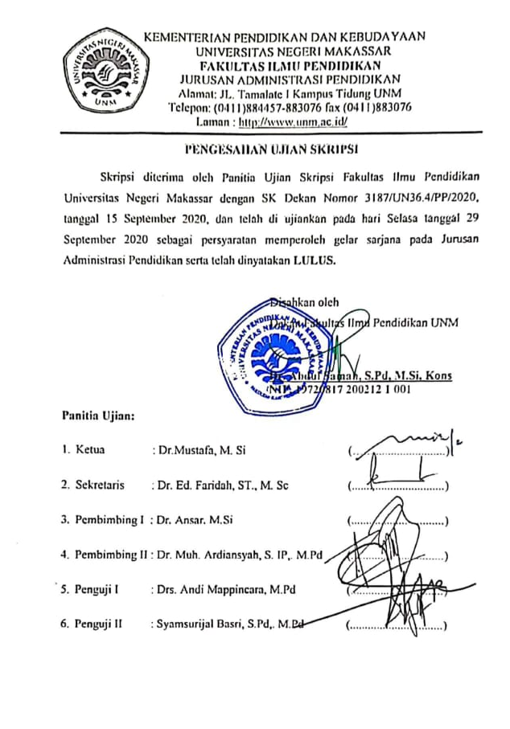
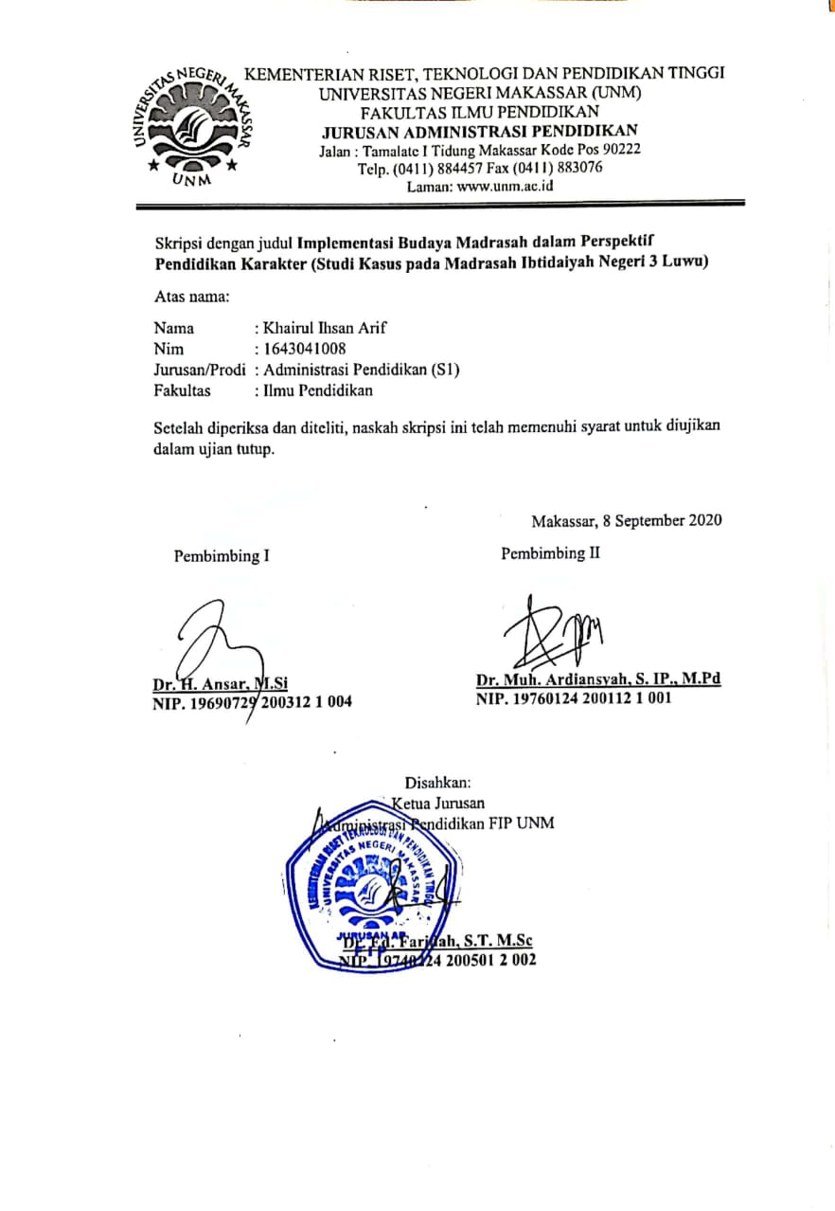

PERNYATAAN KEASLIAN SKRIPSI

Saya yang bertanda tangan di bawah ini :
Nama : Khairul Ihsan Arif
NIM : 1643041008
Jurusan : Administrasi Pendidikan (S1)
Judul : Implementasi Budaya Madrasah dalam Perspektif Pendidikan Karakter (Studi Kasus pada Madrasah Ibtidaiyah Negeri 3 Luwu)

Menyatakan dengan sebenarnya bahwa skripsi yang saya tulis ini benar merupakan hasil karya saya sendiri dan bukan merupakan pengambil alihan tulisan atau pikiran orang lain yang saya akui sebagai hasil tulisan atau pikiran sendiri.
Apabila dikemudian hari terbukti atau dapat dibuktikan bahwa skripsi ini adalah hasil jiplakan atau mengandung unsur plagiat, maka saya bersedia menerima sanksi atas perbuatan tersebut sesuai dengan ketentuan yang berlaku.

Makassar, 20 Januari 2020
Yang membuat pernyataan

Khairul Ihsan Arif

MOTO

“Yakin Usaha Sampai”
Memahami segala dimensi kehidupan dengan pendekatan filosofi akan mengajarkan kita cara untuk berperilaku. (Khairul Ihsan Arif, 2020)

Dengan Segala Kerendahan Hati
Kuperuntukkan Karya ini
Kepada Ibunda, Ayahanda dan Saudara(i)ku Tercinta
Serta Keluarga Besar dan Sahabat-sahabatku
yang dengan Tulus dan Ikhlas Selalu Berdo’a dan Memberikan Bantuan
Baik Moril maupun Materil demi Keberhasilan Penulis

Semoga Allah SWT Memberikan Rahmat dan Keberkahannya
Kepada Kita Semua

ABSTRAK

Khairul Ihsan Arif, 2020. Implementasi Budaya Madrasah dalam Perspektif Pendidikan Karakter (Studi Kasus pada Madrasah Ibtidaiyah Negeri 3 Luwu). Skripsi. Dibimbing oleh Dr. H. Ansar, M.Si dan Dr. Muh. Ardiansyah, S.IP, M.Pd; Jurusan Administrasi Pendidikan Fakultas Ilmu Pendidikan Universitas Negeri Makassar.

Penelitian ini mengkaji tentang implementasi budaya madrasah dalam perspektif pendidikan karakter di Madrasah Ibtidaiyah Negeri 3 Luwu melalui pendekatan struktural dan pendekatan kultural. Tujuan penelitian ini adalah untuk mengetahui serta mendeskripsikan implementasi budaya madrasah dalam perspektif pendidikan karakter. Pendekatan penelitian ini adalah kualitatif dengan jenis penelitian fenomenologi. Penelitian ini dilaksanakan di Madrasah Ibtidaiyah Negeri 3 Luwu. Sumber data dalam penelitian ini adalah kepala madrasah, koordinator kurikulum dan guru. Teknik pengumpulan data berupa observasi, wawancara, dan dokumentasi. Teknik analisis data menggunakan reduksi data, penyajian data, dan penarikan kesimpulan. Pengecekan keabsahan data menggunakan teknik trianggulasi. Hasil penelitian menunjukkan bahwa nilai-nilai pendidikan karakter terintegrasi dari berbagai aspek struktural. Pemanfaatan unsur-unsur fungsional struktural dalam menyelenggarakan pendidikan karakter menjadi upaya dalam melakukan pengawasan dan bimbingan terhadap perkembangan budaya madrasah dalam hal ini berkaitan dengan internalisasi nilai-nilai pendidikan karakter terhadap warga madrasah, terkhusus pada objek pendidikan yaitu peserta didik. Implementasi budaya madrasah dalam perspektif pendidikan karakter melalui pendekatan kultural yang meliputi perilaku warga madrasah, tradisi, kebiasaan keseharian dan simbol-simbol budaya juga dapat dikatakan sejalan dengan rumusan dari visi, misi dan tujuan madrasah atau pun dengan upaya madrasah dalam membangun budaya yang positif. Perilaku warga madrasah telah diterapkan nilai-nilai pendidikan karakter yang membudaya akibat pengintegrasian ke dalam setiap aktivitas keseharian dan tradisi warga madrasah melalui upaya pembiasaan. Selain itu budaya madrasah dalam perspektif pendidikan karakter juga terdapat pada hasil budaya yang menjadi simbol-simbol berupa penataan gedung dan ruangan kelas dan pakaian seragam warga madrasah.

Kata Kunci: budaya madrasah, struktural, kultural, pendidikan karakter.

PRAKATA

Assalamu ‘Alaikum Warahmatullahi Wabarakatu
Alhamdulillahirabbil’alamin, Puji syukur kita panjatkan kehadirat Allah Yang Maha Esa, karena atas limpahan rahmat-Nya sehingga penulis dapat menyelesaikan skripsi yang berjudul “Implementasi Budaya Madrasah dalam Perspektif Pendidikan Karakter (Studi Kasus pada Madrasah Ibtidaiyah Negeri 3 Luwu)” sesuai dengan waktu yang telah ditetapkan. Penulisan skripsi ini merupakan salah satu syarat untuk menyelesaikan studi dan mendapat gelar Sarjana Pendidikan (S. Pd) pada Jurusan Administrasi Pendidikan Fakultas Ilmu Pendidikan Universitas Negeri Makassar.
Penulisan karya ini dapat diselesaikan berkat bantuan, fasilitas, dan motivasi yang diperoleh penulis dari berbagai pihak. Terkhusus penulis haturkan ucarapan terima kasih kepada Dr. H. Ansar, M.Si dan Dr. Muh. Ardiansyah, S.IP. M.Pd masing-masing selaku pembimbing I dan pembimbing II yang telah banyak meluangkan waktu dan tenaga dalam memberikan arahan, petunjuk, dan motivasi kepada penulis dimulai dari penyusunan usulan penelitian hingga skripsi ini dapat terselesaikan. Selanjutnya ucapan terima kasih juga penulis sampaikan kepada:
- Prof. Dr. H. Husain Syam, M. TP. selaku Rektor Universitas Negeri Makassar yang telah menerima penulis menuntut ilmu di Fakultas Ilmu Pendidikan Universitas Negeri Makassar.
- Dr. Abdul Saman, M. Si Kons selaku Dekan Fakultas Ilmu Pendidikan Universitas Negeri Makassar atas segala kebijakannya sebagai pimpinan Fakultas tempat peneliti menimba ilmu selama ini.
- Dr. Mustafa, M. Si sebagai Wakil Dekan I, Dr. Pattaufi M. Si sebagai Wakil Dekan II, dan Dr. H. Ansar, M.Si sebagai Wakil Dekan III FIP UNM, yang telah memberikan layanan akademik, administrasi dan kemahasiswaan selama proses pendidikan dan penyelesaian studi.
- Dr. Ed. Faridah, ST. M. Sc dan Dr. Wahira, M. Pd. yang masing-masing merupakan Ketua Jurusan dan Sekretaris Jurusan Administrasi Pendidikan Fakultas Ilmu Pendidikan Universitas Negeri Makassar.
- Bapak/Ibu Dosen Administrasi Pendidikan Fakultas Ilmu Pendidikan Universitas Negeri Makassar yang dengan ikhlas dan tak kenal lelah memberikan berbagai ilmu pengetahuan yang tak ternilai saat penulis duduk dibangku kuliah.
- Bapak Sudirman Mahide selaku kepala madrasah, Suldianah selaku koordinator kurikulum, pendidik, dan staf administrasi Madrasah Ibtidaiyah Negeri 3 Luwu yang telah meluangkan waktunya serta memfasilitasi penulis dengan memberikan kesempatan untuk melakukan penelitian.
- Terkhusus kepada orang tua penulis Bapak M. Arif dan Ibu Suldianah serta seluruh keluarga besar Hamka dan B. Tarima yang dengan tulus dan ikhlas mendoakan, membesarkan, mendidik, dan memberikan segala-galanya baik berupa moril maupun materil. Ucapan terima kasih juga penulis sampaikan kepada saudara dan saudariku Nurul Hidayat Arif dan Nurfadhilah Arif yang telah mendampingi dan selalu mendukung penulis dalam menyelesaikan studi.
- Sahabat-sahabatku Dwi Istiqomah, Elsa Felia, Andi Reski Amalia, Muh. Riswan, Riswandi dan Aqif Sulaiman serta teman-teman Second 2016 yang selalu memberikan semangat, motivasi, dan doa kepada penulis walaupun dari kejauhan
- Rekan-rekan Mahasiswa Angkatan 2016, 2017, dan 2018. Terkhusus untuk Keluarga Besar AP 016 yang telah menerima penulis dengan sangat luar biasa dan memberikan dukungan, motivasi dan bantuan selama penyusunan skripsi ini. Terima kasih telah menjadi teman, sahabat, dan keluarga dalam kebersamaan selama menjalani proses perkuliahan hingga proses penyelesaian studi dan akan menjadi kenangan terindah yang tidak akan terlupakan.
- Semua pihak yang telah membantu penulis dalam menyelesaikan skripsi ini yang tidak bisa disebutkan satu persatu. Terima kasih banyak.
Dengan segala kerendahan hati penulis menyadari masih banyak terdapat kekurangan-kekurangan. Penulis sangat mengharapkan saran dan kritik yang bersifat membangun dari semua pihak demi kesempurnaan skripsi ini. Akhirnya semoga skripsi ini dapat bermanfaat bagi semua, Amin ya Rabbal ‘Alamin.
Makassar, 20 Januari 2020

Penulis

DAFTAR ISI

HALAMAN SAMPUL i PENGESAHAN UJIAN SKRIPSI iii PERSETUJUAN PEMBIMBNG iv PERNYATAAN KEASLIAN SKRIPSI v
MOTO vi
ABSTRAK vii
PRAKATA viii
DAFTAR ISI xi
DAFTAR TABEL xiii
DAFTAR GAMBAR xiv
DAFTAR LAMPIRAN xv
BAB I PENDAHULUAN 1
A. Konteks Penelitian 1
B. Fokus Penelitian 8
C. Tujuan Penelitian 8
D. Manfaat Penelitian 8
BAB II TINJAUAN PUSTAKA DAN KERANGKA Konseptual 11
A. Budaya Madrasah 11
1. Konsep Budaya Madrasah 11
2. Karakteristik Budaya di Madrasah 18
3. Sistem Pendidikan di Madrasah 19
B. Pendidikan Karakter 22
1. Pengertian Pendidikan Karakter 22
2. Nilai-Nilai dalam Pendidikan Karakter 24
3. Pendidikan Karakter di Madrasah 28
C. Kerangka Konseptual 30
BAB III METODE PENELITIAN 32
A. Pendekatan dan Jenis Penelitian 32
B. Kehadiran Peneliti 33
C. Lokasi Penelitian 33
D. Sumber Data 34
E. Prosedur Pengumpulan Data 35
F. Analisis Data 36
G. Pengecekan Keabsahan Data 40
H. Tahap-Tahap Penelitian 41
BAB IV HASIL PENELITIAN DAN PEMBAHASAN 43
A. Hasil Penelitian 43
1. Gambaran Umum Lokasi Penelitian 43
2. Hasil Penelitian Budaya Madrasah dalam Perspektif Pendidikan Karakter di Madrasah Ibtidaiyah Negeri 3 Luwu 47
a. Implementasi Budaya Madrasah dalam Perspektif Pendidikan Karakter dengan Pendekatan Struktural di Madrasah Ibtidaiyah Negeri 3 Luwu 48
b. Implementasi Budaya Madrasah dalam Perspektif Pendidikan Karakter dengan Pendekatan Kultural di Madrasah Ibtidaiyah Negeri 3 Luwu 66
B. Pembahasan 82
1. Implementasi Budaya Madrasah dalam Perspektif Pendidikan Karakter dengan Pendekatan Struktural di Madrasah Ibtidaiyah Negeri 3 Luwu 82
2. Implementasi Budaya Madrasah dalam Pesrspektif Pendidikan Karakter dengan Pendekatan Kultural di Madrasah Ibtidaiyah Negeri 3 Luwu 89
BAB V KESIMPULAN DAN SARAN 97
A. Kesimpulan 97
B. Saran 98
DAFTAR PUSTAKA 99
LAMPIRAN 103
RIWAYAT HIDUP 147

DAFTAR TABEL

Tabel 4.1 Sarana Pendukung Belajar/Mengajar 45
Tabel 4.2 Data Rekapitulasi Siswa 46
Tabel 4.3 Jumlah Pendidik 47
Tabel 4.4 Jumlah Tenaga Kependidikan 47
Tabel 4.5 Implementasi nilai melalui pendekatan struktural budaya 65
Tabel 4.6 Implementasi nilai karakter melalui pendekatan kultural budaya 80

DAFTAR GAMBAR

Gambar 2.1 Bagan Kerangka Konseptual 31

DAFTAR LAMPIRAN

Lampiran 1. Kisi-Kisi Instrumen 104
Lampiran 2. Pedoman Wawancara 105
Lampiran 3. Matriks Analisi Data 111
Lampiran 4. Dokumentasi 133
Lampiran 5. Persuratan 140

BAB I

PENDAHULUAN

Konteks Penelitian
Dalam era global seperti sekarang ini, persoalan pokok yang kita hadapi adalah, bagaimana cara menyiapkan SDM (sumber daya manusia) yang modern, religius, dan berkebudayaan. Cerdas spritual dengan memiliki wawasan hidup, cerdas intelektual dengan sikap kreatif, dan cerdas perilaku dengan produktif berkeadilan merupakan kriteria dalam mencerdaskan kehidupan bangsa yang mampu bersaing dan tidak tersesat dalam menghadapi kehidupan yang diwarnai budaya IPTEK. Pendidikan memiliki kontribusi yang sangat besar dalam menghadapi tantangan yang kita hadapi saat ini terutama yang akan datang.
Usaha pendidikan yang sudah ada berjalan sekian abad di Indonesia pasti membutuhkan peninjauan kembali untuk mengadakan penyesuaian pada tuntutan baru sejalan dengan perkembangan budaya bangsa. Seperti yang diungkapkan oleh Anies Baswedan selaku inspektur upacara dalam acara peringatan Hari Pendidikan Nasional dengan tema “Menguatkan Pendidikan dan Memajukan Kebudayaan”.
“Tema ini mencerminkan pesan penting Ki Hajar Dewantara, terkait hubungan erat pendidikan dan kebudayaan dalam menciptakan ekosistem pendidikan yang syarat nilai dan pengalaman kebudayaan. Itu guna membingkai hadirnya sumberdaya manusia yang berkualitas, demi terwujudnya Indonesia yang berkemajuan," kata Anies. Lanjut disampaikannya bahwa dalam pembangunan sumber daya manusia ada dua penguatan yang harus ditekankan, yaitu pendidikan karakter dan penyiapan generasi terdidik yang terampil dan cakap dalam memasuki dunia kerja. Hal lain disampaikannya melihat kondisi Peserta didik masa kini. "Saat ini peserta didik kita didominasi Generasi Z yang terlahir di era digital dan pesatnya teknologi. Mereka lebih mudah dan cepat menyerap teknologi terbaru. Hal ini bisa dimanfaatkan oleh sekolah dan para guru untuk menerapkan pendidikan berbasis teknologi digital dengan sentuhan budaya Indonesia melalui tri pusat pendidikan yaitu keluarga, sekolah, dan masyarakat,"

Sudah menjadi kesadaran bersama bahwa dunia pendidikan merupakan cara yang telah dilakukan umat manusia sepanjang kehidupannya untuk menjadi sarana dalam melakukan transmisi dan transformasi baik nilai maupun ilmu pengetahuan. Demikian strategisnya dunia pendidikan sebagai sarana transmisi dan transformasi nilai dan ilmu pengetahuan ini, maka dalam rangka menanamkan dan mengembangkan karakter bangsa ini, tidak lepas pula dari peran yang dimainkan oleh dunia pendidikan. Pendidikan karakter penting bagi kehidupan manusia, maka peran yang dimainkan dunia pendidikan haruslah tidak sekadar menunjukkan pengetahuan moral, tetapi juga mencintai dan mau melakukan tindakan moral (Sudrajat, 2011).
Pembudayaan nilai-nilai karakter memang harus dilakukan penguatan agar pendidikan di Indonesia mengalami keseimbangan. Artinya pendidikan tidak hanya mengutamakan pada pengembangan aspek kognitif dari peserta didik saja melainkan menyeimbangkannya dengan aspek afektif dan psikomotik. Perilaku dan nilai akan menentukan bagaimana peserta didik merepresentasikan hasil pendidikannya dalam melakukan adaptasi dilingkungan sosialnya. Maka dari itu penguatan pendidikan karakter sangat penting dalam membangun budaya bangsa. Pernyataan di atas dikuatkan dalam Peraturan Presiden Republik Indonesia Nomor 87 Tahun 2017 Tentang Penguatan Pendidikan Karakter yang berbunyi:
“bahwa dalam rangka mewujudkan bangsa yang berbudaya melalui penguatan nilai-nilai religius, jujur, toleran, disiplin, bekerja keras, kreatif, mandiri, demokratis, rasa ingin tahu, semangat kebangsaan, cinta tanah air, menghargai prestasi, komunikatif, cinta damai, gemar membaca, peduli lingkungan, peduli sosial, dan bertanggung jawab, perlu penguatan pendidikan karakter”.
Dalam lingkup pendidikan formal penguatan pendidikan karakter diharapkan dapat menanamkan nilai karakter secara terstruktur dan dinamis sesuai dengan kebutuhan lingkungan masyarakat. Dalam Peraturan Menteri Pendidikan dan Kebudayaan Republik Indonesia Nomor 20 Tahun 2018 Tentang Penguatan Pendidikan Karakter Pada Satuan Pendidikan Formal pasal 6 ayat 1 yang berbunyi:
Pendekatan berbasis budaya sekolah sebagaimana dimaksud pada ayat (1) huruf b dilakukan dengan:
- menekankan pada pembiasaan nilai-nilai utama dalam keseharian sekolah;
- memberikan keteladanan antar warga sekolah;
- melibatkan seluruh pemangku kepentingan pendidikan di sekolah;
- membangun dan mematuhi norma, peraturan, dan tradisi sekolah;
- mengembangkan keunikan, keunggulan, dan daya saing sekolah sebagai ciri khas sekolah;
- memberi ruang yang luas kepada peserta didik untuk mengembangkan potensi melalui kegiatan literasi; dan
- khusus bagi peserta didik pada satuan pendidikan jenjang pendidikan dasar atau satuan pendidikan jenjang pendidikan menengah diberikan ruang yang luas untuk mengembangkan potensi melalui kegiatan ekstrakurikuler.
Pendidikan karakter yang diterapkan di sekolah-sekolah tidak diajarkan dalam mata pelajaran khusus. Namun, dilaksanakan melalui keseharian pembelajaran yang sudah berjalan di sekolah. Menurut Akhwan (2014) proses pembelajaran pendidikan karakter secara terpadu bisa dibenarkan karena sejauh ini muncul keyakinan bahwa anak akan tumbuh dengan baik jika dilibatkan secara alamiah dalam proses belajar. Istilah terpadu dalam pembelajaran berarti pembelajaran menekankan pengalaman belajar dalam konteks yang bermakna. Pengajaran terpadu dapat didefinisikan sebagai suatu konsep pendekatan belajar yang melibatkan beberapa bidang studi untuk memberikan pengalaman yang bermakna bagi peserta didik. Dikatakan bermakna karena dalam pembelajaran terpadu, peserta didik akan memahami konsep yang dipelajari melalui pengalaman langsung dan menghubungkannya dengan konsep lain yang sudah dipahaminya melalui kesempatan mempelajari apa yang berhubungan dengan tema atau peristiwa autentik (alami).
Madrasah merupakan lembaga pendidikan yang dikelola secara terstruktur dengan melibatkan komponen-komponen pendidikan seperti manajemen, biaya, sarana dan prasarana, kurikulum, peserta didik, dan pendidik. Madrasah dibangun sebagai wahana pendidikan formal dalam rangka meningkatkan pengetahuan, keterampilan, sikap dan nilai peserta didik. Sebagai suatu sistem sosial, madrasah dapat dipandang sebagai organisasi yang interaktif dan dinamis, sebab di dalamnya terdapat sejumlah orang yang memiliki kepentingan yang sama (kepentingan penyelenggaraan pendidikan), tetapi kemampuan setiap individu pada komunitas itu memiliki potensi dan latar belakang yang berbeda.
Para ahli pendidikan karakter melihat proses internalisasi nilai dalam pembelajaran, termasuk internalisasi pendidikan karakter di Madrasah pada dua pendekatan. Pertama, Madrasah secara terstruktur mengembangkan pendidikan karakter melalui kurikulum formal. Kedua, pendidikan karakter berlangsung secara alamiah dan sukarela melalui jalinan hubungan interpersonal antar warga madrasah, meski hal ini tidak diatur secara langsung dalam kurikulum formal (Isnaini, 2013).
Di Kabupaten Luwu terdapat salah satu madrasah unggulan, yakni Madrasah Ibtidaiyah Negeri 3 Luwu, yang berada di desa Malela Kecamatan Suli. Madrasah Ibidaiyah Negeri 3 Luwu mulai beroperasi pada tahun 1995, merupakan salah satu lembaga pendidikan yang bernuansa Islam yang mampu memberikan nilai religius, kemandirian, keadilan dan kerjasama dalam masyarakat. Kunci utama keberhasilan peningkatan kualitas pendidikan yaitu dengan adanya pengelolaan atau manajemen sekolah yang baik, sehingga hasil pendidikan atau interaksi proses belajar mengajar akan mengalami peningkatan yang lebih maju.
Berdasarkan Hasil wawancara awal yang dilakukan pada tanggal 2 Juni 2019 kepada seorang guru sekaligus staf yang menangani bagian kurikulum mengatakan bahwa:
“Peserta didik di Madrasah Ibtidaiyah Negeri 3 Luwu ini dibiasakan melukakukan kegiatan-kegiatan yang mencerminkan perilaku teladan, meskipun kegiatan yang dianggap kecil tetapi dapat bermanfaat bagi kehidupan sosialnya. Nilai-nilai karakter pun disisipkan dalam setiap pembelajaran dikelas”.
Selain hasil wawancara awal, peneliti juga menemukan melalui pengamatan langsung bahwa pembudayaan nilai pendidikan karakter telah diterapkan madrasah ini, dapat dilihat dari suasana kelas sebelum dimulai proses belajar mengajar maka siswa membaca doa terlebih dahulu dan memberi salam sapa kepada guru. Kegiatan ini sudah diterapkan sebelum perubahan kurikulum madrasah. Hal ini kemudian menjadi kebiasaan siswa untuk saling sapa baik antar sesama siswa maupun kepada guru di lingkungan dimana siswa tersebut berada. Dampak dari kebiasaan ini adalah siswa lebih bertakwa kepada Tuhan YME dan peduli terhadap kehidupan sosial.
Dalam penelitian ini, beberapa hasil penelitian sebelumnya yang relevan dengan konteks penelitian yang akan dikaji, antara lain Saminan (2015) meneliti tentang internalisasi budaya sekolah islami di Aceh. Penelitian ini membahas mengenai praktek-praktek pendidikan, termasuk pendidikan agama di Aceh sejauh ini, masih berorientasi pada pengejaran dan mengumpulkan informasi ilmiah sebanyak mungkin, tetapi bukan pada aspek-aspek mendasar dari pendidikan., yang mana bagaimana generasi berikutnya mampu menjalani kehidupan penuh dan kehidupan untuk condong ke nilai-nilai Ilahi. Provinsi Aceh dengan pendidikan khusus, adat istiadat dan budaya serta memiliki qanun tentang pendidikan Islam harus segera merumuskan atau mencari benang merah bagaimana sebenarnya konsep sekolah Islam berbudaya sesuai dengan sifat dan tujuan pendidikan Islam. Dalam konteks penelitian ini, nilai-nilai inti yang akan menjadi fokus studi dalam pengembangan budaya sekolah Islam adalah internalisasi nilai-nilai Islam yang berasal dari Al-Quran dan Sunnah dan nilai-nilai inti yang menjadi tujuan pendidikan nasional dan visi strategis pendidikan. di provinsi.
Penelitian lain juga dilakukan oleh Tohari (2014) dengan judul implementasi pendidikan budaya dan karakter bangsa di Madrasah Tsanawiyah Negeri Karanganyar”. Hasil penelitian menunjukkan bahwa implementasi pendidikan budaya dan karakter bangsa di Madrasah Tsanawiyah Negeri Karanganyar telah terintegrasi ke dalam setiap mata pelajaran. Pengintegrasian nilai nilai karakter tersebut memperhatikan kesesuaian dengan materi pelajaran.Nilai karakter yang dikembangkan adalah religius, jujur, mandiri, disiplin, bertanggung jawab dan bersahabat/komunikatif. Pendekatan yang digunakan dalam menyampaikan kepada anak adalah pendekatan kontektual sehingga ada hubungan antara materi pelajaran dan nilai yang disampaikan. Evaluasi dilakukan dengan memberikan nilai kualitatif terhadap sikap dan perilaku siswa melalui pengamatan. Hasil penilaian tersebut menjadi pertimbangan dalam menentukan nilai akademik setiap mata pelajaran. Penanaman nilai karakter yang sudah baik tersebut tidak akan berhasil tanpa dukungan dari semua pihak. Sebagaimana di Madrasah Tsanawiyah Negeri Karanganyar, kurangnya perhatian dan pengawasan dari sebagian wali murid yang bekerja di perantauan terhadap anak menjadi salah satu penyebab tidak berhasilnya penanaman nilai tersebut. Keberhasilan program pendidikan budaya dan karakter bangsa sangat membutuhkan peran serta dari semua pihak baik dari komite, guru, wali murid dan masyarakat.
Isnaeni (2018) meneliti tentang pembudayaan agama dalam pembentukan karakter siswa di MTs Negeri Sleman Kota Yogyakarta”. Setelah melakukan penelitian di Madrasah Tsanawiyah Negeri Sleman Kota Yogyakarta Isnaeni menyimpulkan, bahwa dalam pembentukan karakter siswa di madrasah ini menggunakan suatu proses pembudayaan agama atau pembiasaan penerapan kegiatan keagamaan seperti membiasakan diri untuk mengucapkan salam dan berjabat tangan, sholat dhuha dan dzuhur berjamaah dimadrasah, membaca asmaul husna dan doa bersama sebelum memulai kegiatan, tadarus al- Quran dengan ayat-ayat yang telah disesuaiakn dengan konsep pendidikan, shalat jumat dimadrasah, infaq, kegiatan keputrian dan peringatan hari besar Islam serta pembudayaan artefak-artefak agama. Hasil dari pembudayaan agama ini dapat membentuk beberapa karakter siswa antara lain religius, disiplin, kebersihan dan kerapihan diri dan peduli lingkungan dan peduli sosial.
Secara umum dari beberapa hasil penelitian yang dipaparkan di atas membahas mengenai upaya pihak madrasah dalam mengelolah pendidikan kearah pembudayaan nilai-nilai pendidikan karakter dengan tujuan mewujudkan budaya madrasah terhadap civitas sekolah/madrasah sehingga nilai-nilai pendidikan karakter dapat di implementasikan terhadap kehidupan sehari-hari, baik di lingkungan madrasah maupun di lingkungan masyarakat. Maka dari itu peneliti tertarik untuk mengetahui lebih dalam lagi tentang bagaimana madrasah menerapkan budaya madrasah kearah pendidikan karakter secara efektif sehingga budaya madrasah yang telah ada di masyarakat madrasah dapat diimplentasikan secara efektif. Rasa keingintahuan peneliti tersebut dituangkan melalui penelitian ilmiah yang berjudul “Implementasi Budaya Madrasah dalam Perspektif Pendidikan Karakter (Studi Kasus pada Madrasah Ibtidaiyah Negeri 3 Luwu”.

Fokus Penelitian
Berdasarkan konteks penelitian di atas, maka peneliti merumuskan fokus dalam penelitian ini, yaitu: Bagaimanakah Implementasi budaya madrasah dalam perspektif pendidikan karakter di Madrasah Ibtidaiyah Negeri 3 Luwu melalui pendekatan struktural dan pendekatan kultural.

Tujuan Penelitian
Berdasarkan uraian fokus penelitian di atas, maka tujuan penelitian ini adalah mendeskripsikan implementasi budaya madrasah dalam perspektif pendidikan karakter di Madrasah Ibtidaiyah Negeri 3 Luwu melalui pendekatan struktural dan pendekatan kultural.

Manfaat Penelitian
Hasil penelitian ini diharapkan dapat memberi manfaat teoritis maupun praktis sebagai berikut.

- Manfaat Teoritis
Sebagai pengembangan disiplin ilmu, berupa penyajian informasi ilmiah dalam penerapan budaya madrasah dalam perspektif pendidikan karakter pada mata pelajaran mulai dari pemahaman guru, cara guru dalam mengintegrasikan pendidikan karakter ke dalam mata pelajaran, kesulitan dan solusi dalam pelaksanaan pembelajaran.
- Manfaat Praktis
Hasil dari penelitian ini dapat memberi pengetahuan tentang implementasi budaya madrasah dalam perspektif pendidikan karakter.
- Bagi Kepala Sekolah
Hasil penelitian ini dapat menjadi pertimbangan dalam merumuskan misi serta program sekolah dalam pengimplementasian budaya sekolah yang berkarakter.
- Bagi Guru
Hasil penelitian ini dapat memberikan wawasan dalam menerapkan strategi pembelajaran yang tepat pada proses pembelajaran agar peserta didik mudah memahami dan menerapkan dalam kehidupan sehari-hari sehingga budaya sekolah yang berkarakter dapat berkembang di lingkungan sekolah/madrasah maupun di lingkungan masyarakat.
- Bagi Orang Tua
Hasil Penelitian ini dapat menjadi motivasi bagi orang tua tentang pentingnya mendidik anaknya dengan mengimplementasikan budaya yang mengandung nilai-nilai karakter sehingga hasil pendidikan tersebut bermanfaat di lingkungan anak tersebut.
- Bagi Peneliti
Hasil penelitian ini memberikan pengalaman bagi peneliti agar kedepannya lebih memahami implementasi budaya madrasah dalam perspektif pendidikan karakter, dan menjadi wawasan baru dalam meneliti budaya sekolah/madrasah. Bagi peneliti lain kajian ini bisa menjadi kajian lanjutan untuk lebih mendapatkan gambaran yang lebih luas terkait budaya madrasah dan pendidikan karakter.

BAB II

TINJAUAN PUSTAKA DAN KERANGKA Konseptual

Budaya Madrasah

Konsep Budaya Madrasah
- Budaya
Secara etimologis pengertian budaya (culture) berasal dari kata latin colere, yang berarti membajak tanah, mengolah, memelihara ladang. Namun pengertian yang semula agraris lebih lanjut diterapkan pada hal-hal yang lebih rohani. Selanjutnya secara terminologis pengertian budaya menurut merupakan way of life, yaitu cara hidup tertentu yang memancarkan identitas teretentu pula dari suatu bangsa (Daryanto dan Rachmawati, 2015). Budaya menurut Koentjaraningrat (2005) berasal dari bahasa sansakerta ”buddhayah”, yaitu bentuk jamak dari buddhi yang berarti “budi” atau “akal”. Jadi Koentjaraningrat mendefinisikan budaya sebagai “daya budi” yang berupa cipta, karsa dan rasa, sedangkan kebudayaan adalah hasil dari cipta, karsa, dan rasa itu. Koentjaraningrat melanjutkan bahwa budaya merupakan perkembangan majemuk budi daya, yang merupakan keseluruhan sistem gagasan, tindakan dan hasil karya manusia dalam rangka kehidupan masyarakat yang dijadikan milik diri manusia dengan belajar.
Menurut Kamus Besar Bahasa Bahasa Indonesia, budaya diartikan sebagai: pikiran; adat istiadat; sesuatu yang sudah berkembang; sesuatu yang menjadi kebiasaan yang sukar diubah. Fathurrohman (2016: 63) Budaya atau culture merupakan istilah yang datang dari disiplin antropologi sosial. Budaya pada
sebuah organisasi memberikan cerminan umum mengenai apa yang dilakukan oleh seluruh anggota organisasi (Wibowo, 2016), karenanya individu dengan latar belakang yang berbeda dalam organisasi tersebut cenderung dapat menjelaskan budaya organisasi dengan penjelasan yang sama. Dalam dunia pendidikan budaya dapat digunakan sebagai salah satu transmisi pengetahuan, karena sebenarnya yang tercakup dalam budaya sangatlah luas. Budaya laksana software yang berada dalam otak manusia, yang menuntun persepsi, mengidentifikasi apa yang dilihat, mengarahkan fokus pada suatu hal, serta menghindar dari yang lain.
Manusia pada dasarnya hidup sebagai makhluk berbudaya yang memiliki akal, budi, dan daya agar mampu membuahkan suatu gagasan dan hasil karya berupa seni, moral, hukum, dan kepercayaan. Hal tersebut akan terus dilakukan dan pada akhirnya diharapkan mampu membentuk suatu kebiasaan atau adat istiadat yang diakumulasikan dan diterapkan dalam ruang lingkup sosial kemasyarakatan.
Menurut Chowdhury dan Conger (2005) budaya adalah sumber keunggulan kompetitif utama berkelanjutan yang kemungkinan timbul sebagai pemersatu dalam organisasi, sistem, struktur, dan karir. Sementara budaya sebagai semua hasil karya, rasa dan cipta masyarakat.
Karya masyarakat menghasilkan teknologi dan kebudayaan kebendaan dan kebudayaan jasmaniah dalam upaya menguasai alam sekitarnya. Rasa yang meliputi jiwa manusia, mewujudkan segala kaidah-kaidah dan nilai-nilai kemasyarakatan dalam arti yang luas.
Dari beberapa definisi dan makna budaya yang telah disebutkan, dapat diambil kesimpulan bahwa budaya adalah suatu cara hidup yang berkembang dan dimiliki bersama oleh sebuah kelompok orang dan diwariskan dari generasi ke generasi. Budaya terbentuk dari banyak unsur yang rumit, termasuk sistem agama dan politik, adat istiadat, bahasa, perkakas, pakaian, bangunan, dan karya seni. Bahasa, sebagaimana juga budaya, merupakan bagian tak terpisahkan dari diri manusia yang turut menentukan perilaku komunikatif sehingga banyak orang cenderung menganggapnya diwariskan secara genetis. Ketika seseorang berusaha berkomunikasi dengan orang-orang yang berbeda budaya dan menyesuaikan perbedaan-perbedaannya, membuktikan bahwa budaya itu dipelajari.
- Madrasah
Kata madrasah dalam bahasa Arab adalah bentuk kata keterangan tempat (zharaf makan) dari akar kata darasa. Secara harfiah madrasah diartikan sebagai tempat belajar para pelajar, atau tempat untuk memberikan pelajaran (Sunhaji, 2006). Secara teknis, menurut Styaningsih (2016) dalam proses belajar-mengajarnya secara formal, di Indonesia madrasah tidak lantas dipahami sebagai sekolah, melainkan diberi konotasi yang lebih spesifik lagi, yaitu sekolah agama, tempat di mana peserta didik memperoleh pembelajaran tentang agama dan keagamaan (dalam hal ini agama Islam). Dalam prakteknya memang ada madrasah yang di samping mengajarkan ilmu-ilmu keagamaan (al-’ulum al-diniyyah), juga mengajarkan ilmu-ilmu yang diajarkan di sekolah-sekolah umum.
Dalam Peraturan Menteri Agama RI No 90 Tahun 2013, madrasah dimaknai sebagai satuan pendidikan formal dalam binaan Menteri Agama yang menyelenggarakan pendidikan umum dan kejuruan dengan kekhasan agama Islam yang mencakup Raudhatul Athfal, Madrasah Ibtidaiyah, Madrasah Tsanawiyah, Madrasah Aliyah dan Madrasah Aliyah Kejuruan. Kedudukan madrasah ini setingkat dengan sekolah yang dikelola oleh Kementerian Pendidikan Dasar dan Menengah yang meliputi Taman Kanak-Kanak, Sekolah Dasar, Sekolah Menengah Pertama, Sekolah Menengah Atas dan Sekolah Menengah Kejuruan. Makna madrasah dalam bahasa Arab disamakan dengan sekolah, tetapi dalam bahasa Indonesia, pengertian madrasah memiliki perbedaan yang signifikan, karena dianggap sebagai sekolah umum yang berciri khas agama Islam.
Madrasah berdiri atas inisiatif dan realisasi dari pembaharuan sistem pendidikan Islam yang telah ada (Haningsih, 2008). Madrasah adalah hasil perkembangan modern dari pendidikan pesantren yang secara historis, jauh sebelum Belanda menjajah Indonesia, lembaga pendidikan Islam yang ada adalah pesantren yang memusatkan kegiatannya untuk mendidik para santrinya mendalami ilmu agama. Menarik untuk diamati mengapa sistem pendidikan pesantren sendiri justru tidak bersifat statis, tetapi selalu mengalami pertumbuhan seiring dengan perubahan masyarakat yang terjadi. Madrasah sebagai lembaga pendidikan Islam, kini ditempatkan sebagai pendidikan sekolah dalam sistem pendidikan nasional.
Di dalam salah satu diktum surat keputusan bersama (SKB) tiga menteri (Menteri Agama, Menteri Pendidikan dan Menteri Dalam Negeri) disebutkan perlunya diambil langkah-langkah untuk meningkatkan mutu pendidikan pada madrasah agar lulusan dari madrasah dapat melanjutkan ke sekolah-sekolah umum, dari sekolah dasar sampai perguruan tinggi (Mastuhu, 1999).
- Pendekatan Budaya Madrasah
Budaya sekolah/madrasah merupakan bagian faktor penentu keberhasilan pendidikan. Budaya sekolah/madrasah berkaitan dengan asumsi-asumsi, nilai-nilai, norma, perilaku, dan kebiasaan-kebiasaan di sekolah/madrasah (Maisyaroh, 2016).
Perkembangan teknologi informasi dan komunikasi dapat memperkaya perkembangan budaya sekolah namun jika tidak dikelolah dengan baik, bisa jadi pembudayaan pendidikan nilai tidak menghasilkan suasana yang kondusif. Maka dari itu perlunya penyesuaian antara pembudayaan nilai-nilai dengan lingkungan peserta didik.
Roemintoyo (2013) mengatakan nilai, moral, sikap dan perilaku siswa tumbuh berkembang selama waktu di sekolah, dan perkembangan mereka tidak dapat dihindarkan dipengaruhi oleh struktur dan kultur sekolah serta oleh interaksi mereka dengan aspek/komponen di sekolah.
- Pendekatan Struktural Budaya
Asumsi dari pendekatan struktural ialah bahwa cara perubahan budaya yang dianggap terbaik dilakukan dengan mengubah unsur-unsur struktural dan perilaku, seperti job descriptions, tatanan birokrasi, pengaturan hubungan antar unit, gaya kepemimpinan dan aspek-aspek lain yang menyangkut sistem sekolah (Sastrapratedja, 2001).
Pendekatan struktural telah lama dilakukan oleh Departemen Pendidikan Nasional dan instansi-instansi terkait melalui berbagai intervensi seperti penataan berbagai komponen yang ada, pengadaan sarana dan prasarana, berbagai reorientasi kurikuler, rekayasa sistem penyampaian informasi yang relevan dengan tuntutan, pelatihan-pelatihan tenaga kependidikan dan sebagainya. Perbaikan sistem persekolahan pada intinya adalah membangun sekolah melalui kekuatan utama di sekolah yang bersangkutan.
Menurut pendapat Hasbullah (2005) pendekatan struktural merupakan salah satu pendekatan yang bersifat top-down yang dikenal dalam teori-teori organisasi modern. Pendekatan ini memandang bahwa kebijakan pendidikan harus dirancang, diimplementasikan, dikendalikan, dan di evaluasi secara strukural.
Otoritas kepemimpinan dilakukan oleh kepala sekolah/madrasah dan penyelenggara pendidikan lainnya untuk membuat strategi membangun budaya dan iklim sekolah/madrasah kearah tujuan pendidikan. Nilai-nilai budaya tersebut pada umumnya berupa visi dan misi, kurikulum, tata tertib secara tertulis dan lain sebagainya.
Secara struktural, sekolah harus menyepakati hal-hal yang berkaitan dengan pilihan strategi dan kebijakan (strategy and policy), menetapkan bentuk-bentuk kelembagaan yang ingin dibuat, dan outcome yang ingin dicapai, dijalankan dan dikembangkan dalam konteks berhikmat andalan tersebut (Baedowi, 2015).

- Pendekatan Kultural Budaya
Sastrapratedja (2001) Pendekatan budaya menekankan ke dalam (depths), yaitu dari organisasi itu, yang memberi bentuk, warna dan gaya pada organisasi, yang pada akhirnya akan mempengaruhi kinerja sekolah. Budaya sekolah adalah nilai-nilai dominan yang didukung oleh sekolah yang menuntun kebijakan sekolah terhadap semua unsur dan komponen sekolah termasuk stakeholders pendidikan, seperti cara melaksanakan pekerjaan di sekolah serta asumsi atau kepercayaan dasar yang dianut oleh personil sekolah.
Secara kultural, ada tiga hal yang perlu disepakati oleh setiap sekolah dan guru, yaitu komitmen tentang nilai-nilai (values), pengetahuan (knowledge), dan keterampilan (skill) apa yang secara kultural ingin disepakati oleh komunitas sekolah dan guru, terutama yang berkaitan dengan indikator berhikmat andalan (Baedowi, 2015).
Menurut Deal dan Peterson dalam Maryamah (2016) menyatakan bahwa budaya sekolah adalah sekumpulan nilai yang melandasi perilaku, tradisi, kebiasaan keseharian, dan simbol-simbol yang dipraktekkan oleh kepala sekolah, guru, petugas administrasi, siswa dan masyarakat sekitar sekolah. Budaya sekolah merupakan ciri khas, karakter atau watak, dan citra sekolah tersebut di masyarakat luas.
Wardani (2015) mengatakan bahwa nilai-nilai budaya merupakan nilai- nilai yang disepakati dan tertanam dalam suatu masyarakat, lingkup organisasi, lingkungan masyarakat, yang mengakar pada suatu kebiasaan, kepercayaan (believe), simbol-simbol, dengan karakteristik tertentu yang dapat dibedakan satu dan lainnya sebagai acuan perilaku dan tanggapan atas apa yang akan terjadi atau sedang terjadi. Nilai-nilai budaya akan tampak pada simbol-simbol, slogan, moto, visi misi, atau sesuatu yang nampak sebagai acuan pokok motto suatu lingkungan atau organisasi.
Tujuan utama pengembangan budaya sekolah adalah didapatkannya hasil belajar dan karakter siswa. Unsur-unsur budaya sekolah dalam dua kategori, yakni unsur yang kasat mata/visual dan unsur yang tidak kasat mata. Unsur yang kasat mata dapat termanifestasikan secara visual verbal maupun visual material. Unsur kasat mata yang verbal meliputi visi, misi, tujuan dan sasaran, ritual, upacara, aturan, sistem ganjaran dan hukuman, pelayanan psikologi sosial, dan pola interaksi sekolah dengan orang tua. Unsur kasat mata yang bersifat visual material meliputi fasilitas dan peralatan, hiasan artefak dan semboyan, dan pakaian seragam. Sedangkan unsur yang tidak kasat mata meliputi filsafat atau pandangan dasar sekolah mengenai kenyataan yang luas, makna hidup, tugas manusia di dunia, dan nilai-nilai. Semua unsur yang tidak kasat mata tersebut adalah sesuatu yang dianggap penting dan harus diperjuangkan oleh sekolah. Oleh karena itu dinyatakan secara konseptual dalam bentuk rumusan visi, misi, tujuan, dan sasaran yang lebih konkrit yang akan dicapai oleh sekolah (Sastrapratedja, 2001).

Karakteristik Budaya di Madrasah
Tahir (2017) Madrasah mempunyai karakter yang sangat spesifik, bukan hanya melaksanakan tugas pendidikan dan pengajaran agama, tetapi juga mempunyai tugas untuk memberikan bimbingan hidup di dalam masyarakat. Madrasah yang membawa fungsi teologis seperti itu, akan paralel dengan kesadaran teologis masyarakat yang dilandasi oleh kebutuhan memperdalam dan mengamalkan ilmu-ilmu agamanya. Oleh karena itu madrasah adalah milik masyarakat dan menyatu dengan nilai-nilai yang telah hidup dan dikembangkan di dalam kebudayaan sebagai milik masyarakat. Anak akan belajar dari lingkungan terdekatnya, inilah yang kemudian harus semakin kita sadari untuk menciptakan sebuah budaya dan kultur madrasah yang positif bagi perkembangan karakter siswa (Kamal, 2016).
Ciri khas madrasah lebih dari hanya sekedar penyajian mata pelajaran agama. Artinya, ciri khas tersebut bukan hanya sekedar menyajikan mata pelajaran agama Islam di dalam lembaga madrasah tetapi yang lebih penting ialah perwujudan dari nilai-nilai keislaman di dalam totalitas kehidupan madrasah. Berdasarkan hal tersebut menurut (Tilaar, 2004) mendeskripsikan:
Suasana lembaga madrasah yang melahirkan ciri khas tersebut mengandung unsur-unsur sebagai berikut: (1) Perwujudan nilai-nilai keislaman di dalam keseluruhan kehidupan lembaga madrasah; (2) Kedidupan moral yang beraktualisasi, dan (3) Manajemen yang profesional, terbuka, dan berperan aktif dalam masyarakat.

Dengan suasana madrasah yang demikian melahirkan budaya madrasah yang merupakan identitas lembaga pendidikan madrasah (Akhwan, 2014). Otonomi lembaga pendidikan madrasah hanya dapat dipertahankan apabila madrasah tetap mempertahankan basisnya sebagai pendidikan yang berbasiskan masyarakat dengan kebutuhan masyarakat Indonesia baru yang demokratis.
Madrasah bertanggung jawab menanamkan pengetahuan-pengetahuan baru yang reformatif dan transformatif dalam membangun bangsa yang maju dan berkualitas. Madrasah juga bertanggungjawab mentransformasikan nilai-nilai luhur kepada siswa. Dengan demikian, peran madrasah sangat besar dalam menentukan arah dan orientasi bangsa kedepan. Budaya madrasah menjadi salah satu aspek yang berpengaruh terhadap perkembangan peserta didik.
Suasana madrasah yang penuh kedisiplinan, kejujuran, kasih sayang akan menghasilkan karakter yang baik. Sama halnya dengan para pendidik, mereka akan mengajar dengan suasana damai, sehingga mendorong peningkatan mutu pembelajaran (Karim, 2017).

Sistem Pendidikan di Madrasah
Manajemen madrasah lebih teratur daripada pesantren tradisional, tetapi dari segi penguasaan pengetahuan agama, santri lebih mumpuni. Keadaan ini wajar terjadi karena santri tersebut hanya mempelajari pengetahuan agama, sementara beban siswa madrasah berganda. Demikian juga, menjadi wajar ketika dalam hal penguasaan pengetahuan umum, siswa sekolah umum lebih unggul menguasai daripada siswa madrasah karena beban siswa sekolah umum tidak sebanyak siswa madrasah (Maksum, 1999).

- Tujuan Pendidikan Madrasah
Madrasah mengkhususkan diri pada kajian agama (tafaqquh fi al-din) menjadi sekolah umum berciri khas agama Islam, adalah dalam rangka mengarahkan, membimbing, membina, dan melahirkan output-output pendidikan madrasah yang qualified mampu mengembangkan pandangan hidup (kognitif), sikap hidup (afektif), dan life skill (motorik) dalam perspektif Islam, sehingga tercipta manusia Indonesia paripurna sebagaimana dicita-citakan dalam GBHN dan UUD 1945 (Qomar, 2007).
Nasir dan Abdushomad (2005) mengemukakan tujuan peningkatan mutu pendidikan pada madrasah adalah agar mata pelajaran umum dari madrasah mencapai tingkat yang sama dengan mata pelajaran umum di sekolah umum yang setingkat. Hasil yang diharapkan adalah: (1) ijazah madrasah dapat mempunyai nilai yang sama dengan ijazah sekolah umum yang sederajad, (2) lulusan madrasah dapat melanjutkan ke sekolah umum setingkat lebih atas, (3) siswa madrasah dapat berpindah ke sekolah umum setingkat.
- Kurikulum Madrasah
Dari segi kurikulum, madrasah pun mengikuti kurikulum yang ditetapkan oleh Undang-Undang Sistem Pendidikan Nasional (Sisdiknas) nomor 2 tahun 1989 dan nomor 20 tahun 2003. Berdasarkan pada undang-undang ini, madrasah memiliki kesetaraan dengan sekolah (umum). Perbedaannya hanya terletak pada penekanannya terhadap mata pelajaran agama Islam. Inilah yang menyebabkan madrasah diasumsikan lebih Islami daripada sekolah lainnya. Selebihnya, Kemenag RI pun berusaha merumuskan dan mengimplementasikan apa yang disebut para ahli sebagai nuansa Islam dalam kurikulum.
Pada pendidikan madrasah bidang studi agama Islam dibagi ke dalam beberapa sub mata pelajaran, yaitu: Al-Qur’an Hadits, Aqidah Akhlak, Fiqih, Sejarah Kebudayaan Islam, dan Bahasa Arab. Untuk pelajaran umum disamakan dengan sekolah umum (Nata, 2001).
- Metode Pembelajaran di Madrasah
Dalam perkembangannya, sistem pendidikan Islam madrasah sudah tidak menggunakan sistem pendidikan yang sama dengan sistem pendidikan Islam pesantren (Styaningsih, 2016). Karena di lembaga pendidikan madrasah ini sudah mulai dimasukkan pelajaran-pelajaran umum seperti sejarah ilmu bumi, dan pelajaran umum lainnya. Sedangkan metode pengajarannya pun sudah tidak lagi menggunakan sistem halaqah, melainkan sudah mengikuti metode pendidikan moderen barat, yaitu dengan menggunakan ruang kelas, kursi, meja, dan papan tulis untuk proses belajar mengajar.
- Masa Pendidikan di Madrasah
Peraturan Menteri Agama Nomor 90 Tahun 2013, yang berisi klasifikasi dan penjenjangan pendidikan madrasah. Berdasarkan keputusan itu, pendidikan di madrasah dilaksanakan dalam tiga tingkat, yaitu tingkat dasar 6 tahun (Madrasah Ibtidaiyah), tingkat menengah pertama 3 tahun (Madrasah Tsanawiyah), dan tingkat menengah atas 3 tahun (Madrasah Aliyah). Dalam peraturan ini disebutkan juga bahwa di ketiga tingkat madrasah tersebut minimal harus mengajarkan tiga mata pelajaran akademik yang diajarkan di sekolah umum dan mengikuti standar kurikulum Departemen Agama.

Pendidikan Karakter

Pengertian Pendidikan Karakter
Sebelum membahas pendidikan karakter, terlebih dahulu dipaparkan tentang pengertian karakter. Istilah karakter diambil dari bahasa Yunani “Charassian” yang berarti “to mark” atau menandai dan memfokuskan bagaimana mengaplikasikan nilai kebaikan dalam bentuk tindakan atau tingkah laku, sehingga orang yang tidak jujur, kejam, rakus dan perilaku jelek lainnya dikatakan orang berkarakter jelek. Sebaliknya, orang yang perilakunya sesuai dengan kaidah moral disebut dengan berkarakter mulia. Pengertian karakter menurut Pusat Bahasa Departemen Pendidikan Nasional adalah “bawaan, hati, jiwa, kepribadian, budi pekerti, perilaku, personalitas, sifat, tabiat, temperamen, watak”. Adapun berkarakter, adalah berkepribadian, berperilaku, bersifat, dan berwatak. Maka istilah berkarakter artinya memiliki karakter, memiliki kepribadian, berperilaku, bersifat dan berwatak. Individu yang berkarakter baik atau unggul adalah seseorang yang berusaha melakukan hal-hal yang terbaik terhadap Tuhan YME, dirinya, sesama, lingkungan, bangsa dan negara serta dunia internasional pada umumnya dengan mengoptimalkan potensi (pengetahuan dirinya) dan disertai dengan kesadaran, emosi dan motivasinya (perasaan).
Berdasarkan pengertian tersebut di atas, dapat dimaknai bahwa karakter adalah keadaan asli yang ada dalam diri individu seseorang yang membedakan antara dirinya dengan orang lain. Pengertian karakter, watak dan kepribadian memang sering tertukar-tukar dalam penggunaannya. Oleh karena itu, tidak heran jika dalam penggunaannya seseorang terkadang tertukar menyebutkan karakter, watak atau kepribadian. Hal ini karena ketiga istilah ini memang memiliki kesamaan yakni sesuatu asli yang ada dalam diri individu seseorang yang cenderung menetap secara permanen (Gunawan, 2014). Mengacu pada pengertian dan definisi tersebut di atas, maka karakter dapat dimaknai sebagai nilai dasar yang membangun pribadi seseorang, terbentuk baik karena pengaruh hereditas maupun pengaruh lingkungan, yang membedakannya dengan orang lain, serta diwujudkan dalam sikap dan perilakunya dalam kehidupan sehari-hari (Samani dan Heriyanto, 2013).
Sementara untuk pengertian pendidikan karakter Saptono (2011) menyebutkan bahwa pendidikan karakter adalah upaya yang dilakukan dengan sengaja untuk mengembangkan karakter yang baik (good character) berlandaskan kebajikan-kebajikan inti (core virtues) yeng secara objektif baik bagi individu maupun masyarakat.
Pendidikan karakter dapat disebut juga sebagai pendidikan moral, pendidikan nilai, pendidikan dunia afektif, pendidikan akhlak, atau pendidikan budi pekerti. Secara singkat, pendidikan karakter bisa diartikan sebagai sebuah bantuan sosial agar individu itu dapat bertumbuh dalam menghayati kebebasannya dalam hidup bersama dengan orang lain dalam dunia. Berdasarkan beberapa pembahasan tentang pendidikan karakter di atas, dapat ditegaskan bahwa pendidikan karakter merupakan upaya-upaya yang dirancang dan dilaksanakan secara sistematis untuk menanamkan nilai-nilai perilaku peserta didik yang berhubungan dengan Tuhan Yang Maha Esa, diri sendiri, sesama manusia, lingkungan, dan kebangsaan yang terwujud dalam pikiran, sikap, perasaan, perkataan dan perbuatan berdasarkan norma-norma agama, hukum, tata krama, budaya, dan adat istiadat.

Nilai-Nilai dalam Pendidikan Karakter
Nilai merupakan satu prinsip umum yang menyediakan anggota masyarakat dengan satu ukuran atau standar untuk membuat penilaian dan pemilihan mengenai tindakan dan cita-cita tertentu. Pada umumnya nilai adalah sesuatu yang sangat dikehendaki. Oleh sebab itu, nilai melibatkan unsur keterlibatan. Nilai juga melibatkan pemilihan. Di kalangan masyarakat, biasanya ada beberapa pilihan sewaktu seseorang menghadapi suatu situasi. Pemilihan suatu pilihan tertentu biasanya ditentukan oleh kesadaran seorang individu terhadap standar atau prinsip yang ada di kalangan masyarakat itu. Kebanyakan tingkah laku yang dipilih melibatkan nilai-nilai individu atau nilai-nilai kelompoknya (Mustari dan Rahman, 2011).
Sebagaimana telah disinggung di atas, bahwa ada banyak nilai yang penting untuk ditanamkan kepada peserta didik. Apabila semua nilai tersebut harus ditanamkan dengan intensitas yang sama pada semua mata pelajaran, penanaman nilai menjadi sangat berat. Oleh karena itu perlu dipilih sejumlah nilai utama sebagai pangkal untuk penanaman nilai-nilai lainnya.
Menurut Pusat Kurikulum Kementerian Pendidikan Nasional landasan dan sumber pendidikan karakter bangsa yang hendak dikembangkan melalui lembaga pendidikan digali dari nilai-nilai yang selama ini menjadi karakter bangsa Indonesia, yaitu nilai-nilai agama, pancasila, budaya bangsa, dan tujuan pendidikan nasional.
- Agama; masyarakat Indonesia adalah masyarakat beragama. Oleh karena itu, kehidupan individu, masyarakat, dan bangsa selalu didasari pada ajaran agama dan kepercayaannya. Secara politis, kehidupan kenegaraan pun didasari pada nilai-nilai yang berasal dari agama. Atas dasar pertimbangan itu, maka nilai-nilai pendidikan karakter harus didasarkan pada nilai-nilai dan kaidah yang berasal dari agama.
- Pancasila; negara kesatuan Republik Indonesia ditegakkan atas prinsip-prinsip kehidupan kebangsaan dan kenegaraan yang disebut Pancasila. Pancasila terdapat pada Pembukaan UUD 1945 dan dijabarkan lebih lanjut dalam pasal-pasal yang terdapat dalam UUD 1945. Artinya, nilai-nilai yang terkandung dalam Pancasila menjadi nilai-nilai yang mengatur kehidupan politik, hukum, ekonomi, kemasyarakatan, budaya, dan seni. Pendidikan karakter bangsa bertujuan mempersiapkan peserta didik menjadi warga negara yang lebih baik, yaitu warga negara yang memiliki kemampuan, kemauan, dan menerapkan nilai-nilai Pancasila dalam kehidupannya sebagai warga negara.
- Budaya; sebagai suatu kebenaran bahwa tidak ada manusia yang hidup bermasyarakat yang tidak didasari oleh nilai-nilai budaya yang diakui masyarakat itu. Nilai-nilai budaya itu dijadikan dasar dalam pemberian makna terhadap suatu konsep dan arti dalam komunikasi antar anggota masyarakat itu. Posisi budaya yang demikian penting dalam kehidupan masyarakat mengharuskan budaya menjadi sumber nilai dalam pendidikan karakter bangsa.
- Tujuan Pendidikan Nasional; sebagai rumusan kualitas yang harus dimiliki setiap warga negara Indonesia, dikembangkan oleh berbagai satuan pendidikan di berbagai jenjang dan jalur. Dalam UU Nomor 20 tahun 2003 tentang Sistem Pendidikan Nasional, dinyatakan bahwa pendidikan nasional berfungsi mengembangkan kemampuan dan membentuk watak serta peradaban bangsa yang bermartabat dalam rangka mencerdaskan kehidupan bangsa, bertujuan untuk berkembangnya potensi peserta didik agar menjadi manusia yang beriman dan bertakwa kepada Tuhan Yang Maha Esa, berakhlak mulia, sehat, berilmu, cakap, kreatif, mandiri, dan menjadi warga negara yang demokrasi serta bertanggung jawab.” Dari bunyi pasal tersebut, setidaknya terdapat lima dari delapan potensi peserta didik yang implementasinya sangat lekat dengan tujuan pembentukan pendidikan karakter. Kelekatan inilah yang menjadi dasar hukum begitu pentingnya pelaksana-an pendidikan karakter.
Sementara itu, berdasar nilai-nilai agama, Pancasila, budaya, dam tujuan pendidikan nasional, Pusat Kurikulum Kementerian Pendidikan Nasional merumuskan delapan belas nilai-nilai yang perlu dikembangkan melalui pendidikan karakter yang tercatum dalam Peraturan Presiden Republik Indonesia Nomor 87 Tahun 2017 Tentang Penguatan Pendidikan Karakter, yaitu:
- Religius; sikap dan perilaku yang patuh dalam melaksanakan ajaran agama yang dianutnya, toleran terhadap pelaksanaan ibadah agama lain, dan hidup rukun dengan pemeluk agama lain.
- Jujur; perilaku yang didasarkan pada upaya menjadikan dirinya sebagai orang yang selalu dapat dipercaya dalam perkataan, tindakan, dan pekerjaan.
- Toleransi; sikap dan tindakan yang menghargai perbedaan agama, suku, etnis, pendapat, sikap, dan tindakan orang lain yang berbeda dari dirinya.
- Disiplin; tindakan yang menunjukkan perilaku tertib dan patuh pada berbagai ketentuan dan peraturan.
- Kerja keras; perilaku yang menunjukkan upaya sungguhsungguh dalam mengatasi berbagai hambatan belajar dan tugas, serta menyelesaikan tugas dengan sebaikbaiknya.
- Kreatif; berpikir dan melakukan sesuatu untuk menghasilkan cara atau hasil baru dari sesuatu yang telah dimiliki.
- Mandiri; sikap dan perilaku yang tidak mudah tergantung pada orang lain dalam menyelesaikan tugas-tugas.
- Demokratis; cara berfikir, bersikap, dan bertindak yang menilai sama hak dan kewajiban dirinya dan orang lain.
- Rasa ingin tahu; sikap dan tindakan yang selalu berupaya untuk mengetahui lebih mendalam dan meluas dari sesuatu yang dipelajarinya, dilihat, dan didengar.
- Semangat kebangsaan; cara berpikir, bertindak, dan berwawasan yang menempatkan kepentingan bangsa dan negara di atas kepentingan diri dan kelompoknya.
- Cinta tanah air; cara berfikir, bersikap, dan berbuat yang menunjukkan kesetiaan, kepedulian, dan penghargaan yang tinggi terhadap bahasa, lingkungan fisik, sosial, budaya, ekonomi, dan politik bangsa.
- Menghargai prestasi; sikap dan tindakan yang mendorong dirinya untuk menghasilkan sesuatu yang berguna bagi masyarakat, dan mengakui, serta menghormati keberhasilan orang lain.
- Bersahabat/Komunikatif; tindakan yang memperlihatkan rasa senang berbicara, bergaul, dan bekerja sama dengan orang lain.
- Cinta damai; Sikap, perkataan, dan tindakan yang menyebabkan orang lain merasa senang dan aman atas kehadiran dirinya.
- Gemar membaca; Kebiasaan menyediakan waktu untuk membaca berbagai bacaan yang memberikan kebajikan bagi dirinya.
- Peduli lingkungan; sikap dan tindakan yang selalu berupaya mencegah kerusakan pada lingkungan alam di sekitarnya, dan mengembangkan upaya-upaya untuk memperbaiki kerusakan alam yang sudah terjadi.
- Peduli sosial; sikap dan tindakan yang selalu ingin memberi bantuan pada orang lain dan masyarakat yang membutuhkan.
- Tanggung-jawab; sikap dan perilaku seseorang untuk melaksanakan tugas dan kewajibannya, yang seharusnya dia lakukan, terhadap diri sendiri, masyarakat, lingkungan (alam, sosial dan budaya), negara dan Tuhan Yang Maha Esa.

Pendidikan Karakter di Madrasah
Pendidikan karakter di lembaga pendidikan Islam, mungkin lebih baik daripada penerapan pendidikan karakter di lembaga pendidikan lainnya, hanya saja apakah hal tersebut sesuai dengan pandangan masyarakat, karena mereka merupakan sekelompok orang yang merasakan tentang bagaimana pendidikan karakter diterapkan di lembaga pendidikan Islam. Patimah (2015) mengatakan madrasah sebagai lembaga pendidikan merupakan wadah yang benar-benar memenuhi elemen-elemen institusi yang tidak terjadi pada lembaga-lembaga pendidikan lain. Tugas yang diemban oleh madrasah setidak-tidaknya mencerminkan sebagai lembaga pendidikan Islam yang lain.
Secara kejiwaan dan sosial budaya pembentukan karakter dalam diri seseorang merupakan fungsi dari seluruh potensi individu (kognitif, afektif, dan psikomotorik) dalam konteks interaksi sosiokultural (dalam keluarga, satuan pendidikan, dan masyarakat) dan berlangsung sepanjang hayat. Konfigurasi karakter dapat dikelompokkan dalam olah hati (spiritual and emotional development), olah pikir (intellectual development), olah raga dan kinestetik (physical and kinestetic development), serta olah rasa dan karsa (affective, attitude and social development). Keempat proses psikososial tersebut secara terpadu saling berkait dan saling melengkapi, yang bermuara pada pembentukan Karakter yang akan menjadi perwujudan dari nilai-nilai luhur (Mudlofir, 2016).
Sahlan (2013) Penerapan pendidikan karakter yang diterapkan di lembaga pendidikan Islam sangatlah komplit, tidak hanya pada kejujuran saja, akan tetapi juga terkait dengan bagaimana mereka manjadi anak yang selalu terbiasa hidup disiplin, hemat, berfikir kritis, berperilaku qanaah, toleran, peduli terhadap lingkungan, tidak sombong, optimis, terbiasa berperilaku ridha, produktif, dan obyektif. Berbagai penerapan pendidikan karakter di lembaga pendidikan Islam, baik di Madrasah Ibtidaiyah (MI), Madrasah Tsanawiyah (MTs), maupun di Madrasah Aliyah (MA).
Nasir (2013) Madrasah sebagai lembaga pendidikan Islam berfungsi menghubungkan sistem lama dan sistem baru dengan jalan mempertahankan nilai-nilai lama yang masih baik dan dapat dipertahankan dan mengambil sesuatu yang baru dalam ilmu, teknologi, dan ekonomi yang bermanfaat bagi kehidupan umat Islam, sedangkan isi kurikulum madrasah pada umumnya sama dengan pendidikan di pesantren ditambah dengan ilmu-ilmu umum.

Kerangka Konseptual
Madrasah secara historis merupakan lembaga pendidikan yang lahir dari krisis pendidikan karakter di Indonesia. Sebagai wujud modern dari pesantren, madrasah dimasukkan ke dalam sistem pendidikan nasional dengan status lembaga pendidikan formal. Budaya menjadi unsur penting dalam menentukan tercapainya program pendidikan yang diselenggarakan. Sebagai hasil akhir dari pendidikan, budaya mengandung nilai, norma dan perilaku yang tentunya menjadi tujuan pendidikan sehingga peserta didik mampu beradaptasi dilingkungan sosialnya. Maka dari itu pembudayaan nilai, norma dan perilaku tersebut perlu dipilah bagian mana yang menjadi kebutuhan peserta didik untuk diimplemetasikan. Madrasah sebagai sebuah lembaga yang memiliki struktur tentu budaya yang dihasilkan berasal dari dua aspek yaitu aspek struktural dan aspek kultural. Struktural menyangkut mengenai strategi dan kebijakan yang ditetapkan oleh pimpinan sekolah/madrasah, sedangkan kultural merupakan komitmen komunitas sekolah/madrasah tentang nilai, norma dan perilaku yang telah disepakati.
Pendidikan karakter dipahami sebagai upaya untuk penanaman kecerdasan dalam berfikir, penghayatan dalam bentuk sikap, dan pengalaman dalam bentuk perilaku yang sesuai dengan nilai-nilai yang luhur yang menjadikan untuk jati dirinya, diwujudkan dengan interaksi kepada Tuhan-Nya, diri sendiri, dan lingkungannya. Nilai-nilai yang luhur itu antara lain, kejujuran, kemandirian, sopan santun, kemuliaan sosial, kecerdasan berfkir termasuk penasaran akan intelektual, dan berfikir logis. Oleh karenanya, penanaman pendidikan karakter tidak hanya diberikan secara teori melalui sekedar mentransfer ilmu saja, melainkan harus dilakukan secara praktek dengan memberikan contoh teladan yang baik serta pembiasaan atau pembudayaan dalam lingkungan madrasah, keluarga dan masyarakat.
Berdasarkan pembahasan di atas, maka peneliti menggambarkannya dalam kerangka konseptual sebagai berikut :
Gambar 2.1 Bagan Kerangka Konseptual
BUDAYA MADRASAH DI MADRASAH IBTIDAIYAH NEGERI 3 LUWU

PENDIDIKAN KARAKTER
KULTURAL
STRUKTURAL
PENDEKATAN BUDAYA

BAB III

METODE PENELITIAN

Pendekatan dan Jenis Penelitian
Penelitian ini merupakan penelitian kualitatif, yang berusaha mengungkapkan kejadian yang ada di lokasi penelitian secara menyeluruh melalui pengumpulan data secara alami dengan memanfaatkan peneliti sebagai instrumen kunci untuk mencari makna. Penelitian kualitatif lebih menekankan pada deskriptif holistik, yang menjelaskan secara detil tentang kegiatan atau situasi apa yang sedang berlangsung daripada membandingkan efek perlakuan tertentu, atau menjelaskan tentang sikap atau perilaku orang.
Selanjutnya jenis penelitian yang digunakan yaitu jenis fenomenologis yang bertujuan untuk mendeskripsikan fenomena-fenomena atau peristiwa yang dialami civitas madrasah secara sistematis, fenomena yang akan diungkap dari penelitian ini yaitu kegiatan atau suasana madrasah yang terjadi secara kontinu berdasarkan nilai-nilai pendidikan karakter. Berbagai situasi atau berbagai variabel yang timbul di masyarakat madrasah yang menjadi objek penelitian itu.
Pada penelitian ini peneliti ingin memperoleh informasi mendalam tentang implementasi budaya madrasah dalam perspektif pendidikan karakter di Madrasah Ibtidaiyah Negeri 3 Luwu.

Kehadiran Peneliti
Dalam penelitian kualitatif, peneliti sendiri atau dengan bantuan orang lain merupakan alat pengumpul data utama. Oleh karena itu, pada waktu mengumpulkan data di lapangan, peneliti berperan serta pada situs penelitian dan mengikuti secara aktif kegiatan kemasyarakatan.
Kehadiran peneliti yang berperan sebagai instrumen kunci dalam pelaksanaan penelitian sangat berperan penting di lokasi penelitian terutama dalam melakukan observasi lansung. Selain itu instrumen lainnya yang digunakan oleh peneliti berupa pedoman, yaitu pedoman dalam melakukan wawancara, pedoman melakukan observasi dan dokumentasi. Hal ini bertujuan untuk mempermudah peneliti melakukan tugasnya di lapangan dan sebagai pengendali agar informasi yang diperoleh sesuai dengan perencanaan peneliti.

Lokasi Penelitian
Madrasah Ibtidaiyah Negeri 3 Luwu, merupakan sekolah berbasis agama yang terletak di Kabupaten Luwu. Madrasah Ibtidaiyah Negeri 3 Luwu terletak 9 km dari ibu kota kabupaten yaitu Kota Belopa. Sekolah ini berada di bawah tanggung jawab dan pengawasan langsung oleh Departemen Agama Sulawesi Selatan. Sekolah ini berada di dalam pemukiman Desa Malela Kecamatan Suli Kabupaten Luwu.
Madrasah Ibtidaiyah Negeri 3 Luwu memiliki jumlah peserta didik sebanyak 207 orang. Rombel (rombongan belajar) mulai dari kelas 1A-1B s/d 6. Madrasah Ibtidaiyah Negeri 3 Luwu saat ini dipimpin oleh Sudirman Mahide, S.Pd.I., MM. dan memiliki 18 tenaga pendidik, 2 tenaga administrator dan 2 bagian keamanan madrash.
Penentuan tempat penelitian dimaksudkan untuk memperjelas objek yang menjadi sasaran penelitian. Madrasah Ibtidaiyah Negeri 3 Luwu dipilih karena sekolah/madrasah ini merupakan madrasah favorit dan unggulan yang ada di Kabupaten Luwu khususnya dalam hal penerapan budaya madrasah yang berkarakter yang ada di madrasah tersebut.

Sumber Data
Sumber data utama dalam penelitian ini berupa kata-kata, dan tindakan, selebihnya adalah data tambahan seperti dokumen dan lain-lain yang berkaitan dengan konteks penelitian. Data yang akan diperoleh dalam penelitian ini untuk mengetahui bagaimana implementasi budaya madrasah dalam perspektif pendidikan karakter di Madrasah Ibtidaiyah Negeri 3 Luwu yang bersumber melalui observasi partisipatif yang pasif, wawancara, maupun dokumentasi dari Kepala Sekolah, Wakil Kepala Sekolah dan Guru.
Berdasarkan jenis data yang diperlukan dalam penelitian ini, yang akan dijadikan partisipan oleh peneliti adalah sekolompok objek yang dijadikan sebagai sumber data dalam penelitian, dapat berupa manusia, benda-benda, dokumen-dokumen, dan sebagainya yang terlibat langsung dalam pegimplementasian budaya madrasah dalam perspektif pendidikan karakter di Madrasah Ibtidaiyah Negeri 3 Luwu.

Prosedur Pengumpulan Data
Teknik pengumpulan data yang digunakan dalam penelitian ini adalah:
- Wawancara
Wawancara adalah teknik pengumpulan data yang dilakukan oleh peneliti kepada narasumber atau informan untuk memperoleh informasi terkait dengan implementasi budaya madrasah dalam perspektif pendidikan karakter di Madrasah Ibtidaiyah Negeri 3 Luwu. Dalam kegiatan wawancara ini, peneliti menyiapkan pedoman wawancara berupa draf pertanyaan yang akan diajukan kepada informan. Wawancara yang dilakukan kemudian dikembangkan sesuai keadaan yang ada di lapangan namun tidak keluar dari pedoman wawancara yang telah dibuat sebelumnya.
Adapun informan yang ditetapkan dalam penelitian ini adalah kepala madrasah yang akan diwawancarai mengenai implementasi budaya madrasah dalam perspektif pendidikan karakter di Madrasah Ibtidaiyah Negeri 3 Luwu. Selanjutnya, wakil kepala sekolah dan guru mata pelajaran akan diwawancarai berkaitan dengan peran dan upaya menerapkan budaya madrasah yang berdasarkan nilai-nilai karakter sesuai dengan kurikulum.
- Observasi
Dalam penelitian ini, observasi merupakan kegiatan mengumpulkan data melalui panca indra agar data yang diperoleh lebih lengkap, tajam, dan sampai pada tingkat makna dari setiap perilaku yang tampak.
Berdasarkan usulan penelitian ini, observasi yang akan dilakukan yaitu metode partisipatif pasif (outsider). Dalam hal ini peneliti berada di tempat penelitian namun tidak terlibat dalam kegiatan melainkan fokus kepada permasalahan yaitu mengamati suasana dan aktivitas madrasah dan guru di Madrasah Ibtidaiyah Negeri 3 Luwu, baik suasana dan aktivitas yang berada dalam proses pembelajaran maupun suasana dan aktivitas di luar proses pembelajaran yang terkait dengan pennaman nilai krakter.
- Dokumentasi
Dokumentasi yang akan diperoleh dalam penelitian ini yakni dokumen-dokumen dan gambar-gambar yang berkaitan dengan budaya dalam perspektif pendidikan karakter di madrasah seperti profil madrasah, visi dan misi madrasah, tata tertib, atribut, slogan atau gambar-gambar yang tertempel pada lingkungan madrasah dan keadaan madrasah yang menggambarkan budaya madrasah berdasarkan nilai-nilai pendidikan karakter.

Analisis Data
Setelah data terkumpul dan dianggap cukup bagi penulisan karya tulis ilmiah, maka salah satu kaidah dalam sebuah peneitian yaitu melakukan analisis data. Analisis data merupakan tahapan yang penting dan wajib dilakukan oleh semua peneliti, karena tanpa melakukan analisis data maka kita tidak akan mendapatkan temuan dari penelitian tersebut dan hanya akan melahirkan data mentah saja.
Adapun dalam penelitian ini, tahap analisis data kualitatif yang digunakan adalah model analisis interaktif :

- Tahap Pengumpulan Data (Collecting)
Pada tahap ini peneliti melakukan proses pengumpulan data dengan menggunakan teknik pengumpulan data yang telah ditentukan sejak awal. Proses pengumpulan data melibatkan sisi aktor (informan), aktivitas, latar atau konteks terjadinya peristiwa. Data dalam penelitian kualitatif merupakan segala sesuatu yang diperoleh dari yang dilihat, didengar, dan diamati, seperti catatan lapangan sebagai hasil lapangan, deskripsi wawancara, foto, cerita sejarah, agenda, atribut, simbol-simbol yang melekat dan dimiliki, dan banyak hal lain sebagai hasil amatan da pendengaran.
Beberapa hal yang dijadikan pedoman pada saat pengumpulan data dilapangan antara lain:
- Fokus pada objek penelitian
- Tentukan jenis penelitian
- Membuat pertanyaan analitis
- Memulai dari yang makro
- Mengomentari gagasan
- Memo untuk diri sendiri
- Tahap Reduksi Data
Dalam proses penelitian kualitatif, data yang diperoleh peneliti bukanlah data akhir atau data jadi yang akan dapat langsung dianalisis, namun data apapun yang diperoleh selama proses berlangsung merupakan data kasar yang siap untuk dilakukan reduksi. Selain itu juga reduksi data bukan lantas selesai bersamaan selesainya proses observasi di lapangan.
Tahapan reduksi data merupakan bagian kegiatan analisis sehingga pilihan-pilihan peneliti tentang bagian data mana yang dikode, dibuang, pola-pola mana yang meringkas sejumlah bagian yang tersebut, cerita-cerita apa yang berkembang, merupakan pilihan-pilihan analitis. Dengan begitu proses reduksi data yang dimaksudkan untuk lebih menajamkan, menggolongkan, mengarahkan, membuang bagian data yang tidak diperlukan, serta mengorganisasi data sehingga memudahkan untuk dilakukan penarikan kesimpulan yang kemudian akan dilanjutkan dengan verifikasi.
- Tahap Penyajian Data (Display Data)
Pada tahap ini peneliti banyak terlibat dalam kegiatan penyajian atau penampilan (display) dari data yang dikumpulkan dan dianalisis sebelumnya, mengingat bahwa peneliti kualitatif banyak menyusun teks naratif. Display adalah format yang menyajikan informasi secara tematik kepada pembaca.
Penyajian data sebagai sekumpulan informasi tersusun yang memberi kemungkinan adanya penarikan kesimpulan dan pengambilan tindakan. Dengan mencermati penyajian data ini, peneliti akan lebih mudah memahami apa yang sedang terjadi dan apa yang harus dilakukan. Artinya apakah peneliti meneruskan analisisnya atau mencoba unruk mengambil sebuah tindakan dengan memperdalam temuan tersebut.
Penyajian data diarahkan agar data hasil reduksi terorganisirkan, tersusun dalam pola hubungan, sehingga makin mudah dipahami dan merencanakan kerja penelitian selanjutnya. Pada langkah ini peneliti berusaha menyusun data yang yang relevan sehingga menjadi informasi yang dapat disimpulkan dan memiliki makna tertentu. Prosesnya dapat dilakukan dengan cara menampilkan data, membuat hubungan antar fenomena untuk memaknai apa yang sebenarnya terjadi dan apa yang perlu ditindaklanjuti untuk mencapi tujuan penelitian. Penyajian data yang baik merupakan satu langkah penting menuju tercapainya analisis kualitatif yang valid dan handal.
Selanjutnya dalam melakukan display data, selain dengan teks yang naratif juga dapat berupa : bagan, hubungan antar kategori, diagram alur (flow chart), pictogram, dan sejenisnya. Kesimpulan yang dikemukakan ini masih bersifat sementara dan akan berubah bila ditemukan bukti-bukti kuat yang mendukung tahap pengumpulan data berikutnya.
- Tahap Penarikan Kesimpulan dan Verifikasi
Langkah selanjutnya adalah tahap penarikan kesimpulan berdasarkan temuan dan melakukan verifikasi data. Seperti yang dijelaskan di atas bahwa kesimpulan awal yang dikemukakan masih bersifat sementara dan akan berubah bila ditemukan bukti-bukti buat yang mendukung tahap pengumpulan data berikutnya. Proses untuk mendapatkan bukti-bukti inilah yang disebut sebagai verifikasi data. Apabila kesimpulan yang dikemukakan pada tahap awal didukung oleh bukti-bukti yang kuat dalam arti konsisten dengan kondisi yang ditemukan saat peneliti kembali ke lapangan maka kesimpulan yang diperoleh merupakan kesimpulan yang kredibel.
Verifikasi dan penarikan kesimpulan dimaknai sebagai penarikan arti data yang telah ditampilkan. Pemberian makna ini tentu saja sejauh mana pemahaman peneliti dan interpretasi yang dibuatnya. Beberapa cara yang dapat dilakukan dalam proses ini adalah untuk melakukan pencatatan untuk pola-pola dan tema yang sama, mengelompokkan, dan pencarian kasus-kasus negatif (kasus khas, berbeda, mungkin pula menyimpang dari kebiasaan yang ada di masyarakat).

Pengecekan Keabsahan Data
Penelitian ini menggunakan teknik triangulasi data dalam pengecekan keabsahan data. Tujuan triangulasi ialah mengecek kebenaran data tertentu dengan membandingkannya dengan data-data yang diperoleh dari sumber lain.
Data yang dinyatakan valid melalui triangulasi akan memberikan keyakinan terhadap peneliti mengenai keabsahan datanya sehingga memudahkan peneliti dalam mengambil kesimpulan. Uji keabsahan data dalam penelitian ini menggunakan uji credibility (uji kredibilitas). Uji kredibilitas dalam penelitian ini menggunakan triangulasi. Dalam penelitian ini triangulasi yang digunakan adalah triangulasi sumber dan triangulasi metode.
- Triangulasi sumber
Triangulasi sumber berarti membandingkan dan mengecek kembali kepercayaan suatu informasi yang diperoleh. Triangulasi sumber yang digunakan dalam penelitian ini adalah kepala madrasah, wakil kepala madrasah, dan beberapa guru mata pelajaran. Data dari sumber-sumber tersebut dideskripsikan, dikategorisasikan, mana yang memiliki pandangan sama, yang berbeda, dan mana yang spesifik.
- Triangulasi metode
Triangulasi metode dilakukan peneliti untuk mengecek kepercayaan penemuan hasil penelitian dengan beberapa teknik pengumpulan data, seperti halnya metode wawancara yang ditunjang dari hasil observasi atau pengamatan. Dalam penelitian ini peneliti mengungkapkan data tentang bagaimana implementasi budaya madrasah dalam perspektif pendidikan karakter yang ada di madrasah tersebut.

Tahap-Tahap Penelitian
Tahapan dan proses penelitian yang akan dilalui diantaranya adalah sebagai berikut:
- Tahap-Tahap Pra-Lapangan
Kegiatan yang harus dilakukan dalam penelitian kualitatif pada tahap pra-lapangan adalah melakukan studi awal untuk melihat fenomena yang terjadi di lapangan sebagai bahan penelitian yang akan dilakukan. Pada tahap ini peneliti akan menyusun rancangan penelitian yang memuat dan menguatkan latar belakang masalah atau konteks penelitian dan alasan pelaksanan penelitian, studi pustaka, penentuan lapangan penelitian, penentuan jadwal penelitian, pemilihan alat penelitian, rancangan pengumpulan data, rancangan prosedur analisa data, rancangan perlengkapan yang diperlukan di lapangan, dan rancangan pengecekan keabsahan data.
- Tahap Pekerjaan Lapangan
Tahap ini merupakan pekerjaan lapangan yang menuntut peneliti untuk mencari dan mengumpulkan sumber data seakurat mungkin dengan melakukan teknik observasi, wawancara, dokumentasi, dan menggunakan beberapa alat batu seperti tape recorder, kamera, dan sebagainya sebagai pendukung peneliti dalam melakukan penelitian di Madrasah Ibtidaiyah Negeri 3 Luwu.
- Tahap Analisa Data
Analisa data dalam penelitian kualitatif dilakukan setelah mendapatkan sumber data dari hasil penelitian di lapangan. Peneliti sebagai instrumen kunci dalam penelitian ini harus segera melakukan analisa data yang dilanjutkan dengan pengecekan keabsahan data sehingga data yang diperoleh benar-benar valid sebagai acuan untuk menemukan sebuah makna.
- Tahap Pembuatan Laporan dan Perumusan Hasil Penelitian
Sebagai laporan akhir yang berisi keseluruhan proses, kesimpulan dan memuat seluruh objek yang ditemukan dalam penelitian.

BAB IV

HASIL PENELITIAN DAN PEMBAHASAN

Dalam bab ini akan disajikan hasil penelusuran penelitian yang telah dilakukan, sesuai dengan tujuan penelitian yang telah dipaparkan sebelumnya. Berikut deskripsi hasil penelitian melalui prosedur pengumpulan data berupa observasi, wawancara, dan studi dokumentasi yang telah diperoleh.

Hasil Penelitian

Gambaran Umum Lokasi Penelitian
Untuk mempermudah memahami lokasi penelitian yang menjadi tempat peneliti memperoleh data, berikut dipaparkan gambaran umum lokasi penelitian.
- Sejarah singkat berdirinya Madrasah Ibtidaiyah Negeri 3 Luwu
Madrasah Ibtidaiyah Negeri 3 Luwu dibuka dan mulai beroperasi pada tahun 1995 dengan NPSN: 60723921 di bawah kepemimpinan kepala madrasah pertama Hj. Hadenang. Sekolah ini juga memiliki satu buah ruang kelas untuk Taman Kanak-Kanak (TK) dengan seluruh fasilitas yang lengkap dan dinamakan Raudhatul Adfhal Malela.
Pada awal tahun 2017 hingga saat ini di tahun 2019, Madrasah Ibtidaiyah Negeri 3 Luwu dipimpin oleh Sudirman Mahide, S.Pd.I., MM dan memiliki jumlah murid sebanyak 205 orang. Dalam kepemimpinannya kepala madrasah dibantu oleh 4 pegawai tenaga kepedidikan dan koordinator 8 Standar Nasional Pendidikan yang diambil dari tenaga guru yaitu, koordinator standar isi, koordinator standar proses, koordinator standar kompetensi lulusan, koordinator standar pendidik dan tenaga kependidikan, koordinator standar sarana dan prasarana, koordinator standar pembiayaan dan koordinator standar penilaian pendidikan. Satu rombongan belajar terdiri dari 14 sampai 34 peserta didik, dan setiap angtakan terdiri antara 1 sampai 2 rombel.
- Letak Geografis Madrasah Ibtidaiyah Negeri 3 Luwu
Madrasah Ibtidaiyah Negeri 3 Luwu berlokasi di Desa Malela Kecamatan Suli Kabupaten Luwu Provinsi Sulawesi Selatan dengan luas tanah 1672 m².
- Visi dan Misi Madrasah Ibtidaiyah Negeri 3 Luwu
Visi merupakan sebuah gambaran cita-cita yang diharapkan oleh sekolah akan dicapai di masa yang akan datang. Sedangkan misi adalah langkah-langkah yang dilakukan sekolah untuk mencapai visi tersebut. Adapun visi dan misi Madrasah Ibtidaiyah Negeri 3 Luwu adalah sebagai berikut.
Visi: Terwujudnya peserta didik madrasah yang unggul dalam prestasi, taat dalam beragama, terampil dalam berkarya.
Misi: (1) Mewujudkan peserta didik madrasah berperilaku sesuai dengan nilai-nilai agama. (2) Mewujudkan peserta didik madrasah berperilaku sesuai dengan norma-norma dalam kehidupan bermasyarakat.
- Fasilitas Madrasah Ibtidaiyah Negeri 3 Luwu
Madrasah Ibtidaiyah Negeri 3 Luwu memiliki fasilitas yang lengkap, tertata dengan baik, bersih, layak, nyaman, dan selalu siap untuk digunakan. Mulai dari halaman sekolah yang luas, lapangan sepak bola, lapangan volly, dan lapangan upacara atau lapangan yang digunakan sebagai tempat berkumpulnya peserta didik setiap hari sebelum memulai pembelajaran. Selain itu terdapat pula fasilitas lainnya sebagai penunjang berlangsungnya proses belajar mengajar. Untuk lebih jelasnya dapat dilihat pada uraian berikut :
Tabel 4.1 Sarana Pendukung Belajar/Mengajar
No. | Uraian | Keadaan Unit
 |  | Baik | Rusak Ringan | Rusak Berat
1 | Ruang Kelas | 7 | 2
2 | Ruang Kepala Madrasah | 1
3 | Ruang Guru | 1
4 | Ruang Tata Usaha | 1
5 | Ruang Perpustakaan | 1
6 | Ruang UKS | 1
7 | WC. Guru | 1 | 1
8 | WC. Siswa |  | 2 | 2
9 | Perumahan |  |  | 1
10 | Kantin |  | 1
11 | Pos Keamanan | 1
12 | Ruang Lab. IPA
13 | Ruang Lab. Komputer
14 | Ruang Kesenian
15 | Ruang Keterampilan
Sumber: Arsip Sarana dan Prasarana MIN 3 Luwu

- Keadaan Peserta Didik Madrasah Ibtidaiyah Negeri 3 Luwu Tahun Pelajaran 2018/2019
Jumlah murid di Madrasah Ibtidaiyah Negeri 3 Luwu dapat dilihat melalui tabel berikut:
Tabel 4.2 Data Rekapitulasi Siswa
Kelas | Laki-Laki | Perempuan | Jumlah
I | 17 | 24 | 24
II | 28 | 15 | 14
III | 11 | 13 | 34
IV | 14 | 20 | 24
V | 15 | 19 | 25
VI | 15 | 14 | 25
Jumlah | 100 | 105 | 205
Sumber: Profil Madrasah Ibtidaiyah Negeri 3 Luwu
- Keadaan Pendidik dan Tenaga Kependidikan Madrasah Ibtidaiyah Negeri 3 Luwu
Guru merupakan orang yang bertanggung jawab dalam pelaksanaan belajar mengajar dengan kewajiban menyajikan dan menjelaskan pelajaran, memberikan bimbingan, dan memberikan pengarahan kepada murid kearah pencapaian tujuan. Hal ini membutuhkan profesionalisme seorang guru dalam menjalankan tugasnya sehingga kualitas dan kapasitas guru merupakan faktor yang penting dalam peningkatan mutu pendidikan. Tenaga kependidikan madrasah juga memiliki peran yang penting dalam menjalankan kegiatan administrasi madrasah. Adapun jumlah pendidik dan tenaga kependidikan di Madrasah Ibtidaiyah Negeri 3 Luwu sebagai berikut:
Tabel 4.3 Jumlah Pendidik
Laki-Laki |  | Perempuan |  | Jumlah
PNS | Non PNS | PNS | Non PNS
1 | 0 | 9 | 8 | 18
1 |  | 17
Sumber: Profil Madrasah Ibtidaiyah Negeri 3 Luwu
Tabel 4.4 Jumlah Tenaga Kependidikan
Laki-Laki |  | Perempuan |  | Jumlah
PNS | Non PNS | PNS | Non PNS
1 | 2 | - | 1 | 4
3 |  | 1
Sumber: Profil Madrasah Ibtidaiyah Negeri 3 Luwu

Hasil Penelitian Budaya Madrasah dalam Perspektif Pendidikan Karakter di Madrasah Ibtidaiyah Negeri 3 Luwu
Dalam uraian berikut akan disajikan reduksi data berdasarkan fokus penelitian yang telah ditentukan sebelumnya, yaitu budaya madrasah dalam perspektif pendidikan karakter di Madrasah Ibtidaiyah Negeri 3 Luwu dengan menggunakan pendekatan struktural dan pendekatan kultural. Pendekatan struktural yang meliputi visi, misi dan tujuan madrasah; peraturan dan tata tertib; kebijakan kepala madrasah; perangkat pembelajaran; dan kegiatan dan program madrasah. Kemudian pendekatan kultural yang meliputi perilaku warga madrasah, tradisi, kebiasaan keseharian, simbol-simbol budaya melalui pendekatan struktural dan kultural.

Implementasi Budaya Madrasah dalam Perspektif Pendidikan Karakter dengan Pendekatan Struktural di Madrasah Ibtidaiyah Negeri 3 Luwu
Pendekatan stuktural merupakan perubahan budaya yang dilihat dari upaya pembetukan budaya secara terorganizir sesuai dengan fungsi-fungsi organisasi madrasah. Adapun pendekatan struktural budaya madrasah dalam perspektif pendidikan karakter antara lain; visi, misi dan tujuan; peraturan dan tata tertib; kebijakan; perangkat pembelajaran; kegiatan dan program madrasah.

Visi, Misi dan Tujuan Madrasah
Visi, misi dan tujuan madrasah merupakan landasan atau acuan penyelenggaraan manajemen pendidikan di madrasah. Dalam kaitannya dengan budaya madrasah, visi, misi dan tujuan madrasah menjadi hal yang harus dirumuskan secara berhati-hati agar penyelenggaranaan pendidikan yang efektif bisa berjalan dengan budaya madrasah yang efektif pula.
Berdasarkan hasil observasi yang peneliti lakukan di Madrasah Ibtidaiyah Negeri 3 Luwu pada tanggal 19 September 2019, Madrasah Ibtidaitah Negeri 3 Luwu memiliki visi, misi dan tujuan pendidikan yang memprioritaskan pendidikan intelektual, pendidikan spiritual, dan pengembangan keterampilan peserta didik. Berdasarkan hasil dari wawancara yang peneliti lakukan dengan kepala madrasah mengenai perumusan visi, misi dan tujuan yang ada di Madrasah Ibtidaiyah Negeri 3 Luwu sebagai berikut:
Perumusan visi, misi dan tujuan sekolah melalui beberapa tahap. Pertama perumusan konsep yang dilakukan harus melalui forum rapat, ada tim dibentuk khusus yang diberi nama tim pengembang madrasah. Tentang perumusan visi dan misi di review setiap empat tahun sesuai dengan masa jabatan kepala sekolah. jadi visi dan misi tidak diganti melainkan dilakukan perubahan yang sesuai dengan kondisi madrasah saat ini. (wawancara kepala madrasah, 30-09-2019)
Visi, misi dan tujuan madrasah dirumuskan melalui rapat rutin yang dilaksanakan setiap empat tahun. Dalam perumusannya, visi, misi dan tujuan madrasah yang sebelumnya ditinjau kembali mengenai apa yang menjadi masalah ataupun kebutuhan madrasah saat ini. Hal tersebut juga disampaikan oleh koordinator kurikulum yang mengatakan bahwa:
Proses perumusan visi, misi dan tujuan madrasah adalah mereview atau meninjau kembali bagaimana kekuatan dan kelemahan yang dimiliki madrasah. Visi, misi dan tujuan madrasah yang sebelumnya kita diralat dan dijadikan visi, misi dan tujuan saat ini (wawancara koordinator kurikulum, 02-10-2019).
Hasil wawancara dari kedua informan mengatakan bahwa proses perumusan visi,misi dan tujuan madrasah dilakukan dengan mereview atau meninjau kembali visi, misi dan tujuan madrasah yang akan dirubah, dalam istilah lain visi, misi dan tujuan madrasah tersebut diperbaharui berdasarkan pertimbangan-pertimbangan mengenai kondisi kebutuhan madrasah. Waktu pembahasan visi, misi dan tujuan madrasah dilakukan setiap empat tahun sekali sesuai dengan pergantian kepala madrasah. Perumusan visi, misi dan tujuan di Madrasah Ibtidaiyah Negeri 3 Luwu dibahas melalui forum rapat oleh tim yang dibentuk oleh kepala madrasah yang terdiri dari pendidik, tenaga pendidik dan komite madrasah. Tim ini dipimpin langsung oleh kepala madrasah selaku pemangku kebijakan tertinggi di madrasah. Sebagaimana hasil wawancara dengan kepala madrasah selaku pimpinan madrasah, berikut penjelasannya:
Tim pengembang madrasah dibuatkan SK oleh kepala madrasah. Tim ini melibatkan berbagai elemen tenaga pendidik, tenaga kependidikan dan komite madrasah sebagai mitra atau perwakilan masyarakat. Dari guru ditugaskan sebagai koordinator sesuai dengan 8 Standar Nasional Pendidikan, kemudian dari komite hanya diwakili oleh ketua komite yang diambil dari tenaga tokoh pendidik di masyarakat dan tenaga kependidikan. Jadi tim ini dibentuk satu kali untuk membahas mulai dari visi dan misi sampai kepada tata tertib madrasah (wawancara kepala madrasah, 30-09-2019).
Penjelasan tersebut senada dengan hasil wawancara koordinator kurikulum sebagai berikut:
Semua yang terlibat dalam perumusan visi, misi, tujuan dan tata tertib madrasah termasuk komite, guru, kepala sekolah dan tenaga kependidikan. Semua memiliki pandangan masing-masing sesuai dengan peran yang mereka miliki (wawancara koordinator kurikulum, 02-10-2019).
Pernyataan juga diberikan oleh salah satu guru mata pelajaran mengenai keterlibatan dalam perumusan visi, misi dan tujuan madrasah sebagai berikut:
Semua terlibat dalam merancang dan menyusun visi misi dan tujuan madrasah termasuk tata tertib. Memang guru dilibatkan tetapi saya pribadi jarang mengikuti rapat tersebut makanya tahunya tiba-tiba berubah lagi (wawancara guru mata pelajaran, 05-10-2019).
Keterlibatan pendidik, tenaga kependidikan dan komite madrasah dalam tim yang diberi nama tim pengembang madrasah memiliki tugas dan peran masing-masing kemudian dirapatkan dalam sebuah forum. Tujuan dibentuknya tim ini agar mutu madrasah tetap terjaga dengan melibatkan berbagai elemen madrasah, selain itu tenaga pendidik juga diberi beban kerja tambahan untuk mengelola standar nasional pendidikan. Jadi beberapa tenaga pendidik dibagi menjadi delapan tim sesuai dengan Standar Nasional Pendidikan. Keterlibatan guru sangat penting dalam forum rapat tersebut karena mereka yang berhubungan langsung dengan peserta didik, akan tetapi ada saja guru yang kurang partisipatif dengan kegiatan ini. Padahal pembahasan dalam forum rapat tersebut mengenai visi, misi dan tujuan sekolah sangat intens terhadap budaya yang ada di madrasah, seperti yang disampaikan oleh koordinator kurikulum dalam wawancaranya:
Antara visi, misi dan tujuan saling keterkaitan dengan budaya madrasah, sebab dalam perumusannya, visi dicantumkan atau kalimatnya menjadi rujukan, acuan, memberi gambaran untuk masa depan dalam pembiasaan-pembiasaan. Kemudian misinya mengadakan tindakan atau melaksanakan suatu pembiasaan, dan tujuannya harus dilaksanakan (wawancara koordinator kurikulum, 02-10-2019).
Perumusan visi, misi dan tujuan madrasah dilakukan dengan memperhatihan banyak hal termasuk mengenai pembentukan karakter peserta didik melalui pembiasaan-pembiasaan baik di dalam maupun di luar kelas.
Berdasarkan hasil wawancara dengan beberapa sumber di atas maka dapat disimpulkan bahwa semua narasumber sependapat mengenai perlunya tim yang membahas mengenai perumusan visi, misi dan tujuan madrasah dilakukan secara intensif karena visi, misi dan tujuan madrasah menjadi acuan bagaimana penyelenggaraan pendidikan di madrasah ke depannya.
Kesimpulan dari keseluruhan hasil wawancara dan dokumentasi yang diperoleh dilapangan menjelaskan bahwa pentingnya tim pengembang madrasah untuk menjadi jaminan kinerja pegawai dan pelaksanaan delapan standar pendidikan sesuai dengan rencana kerja madrasah yang telah rancang sebagai proses pengembangan madrasah. Pembentukan tim pengembang madrasah dibuat dalam struktur kerja madrasah yang berdasarkan surat keputusan yang telah dikeluarkan oleh kepala madrasah. Fokus kerja dari tim ini adalah memastikan pelaksanaan delapan standar pendidikan nasional terlaksana secara efektif dan efisien serta melakukan pengembangan madrasah. Tentunya pengembangan madrasah berawal dari perumusan visi, misi dan tujuan madrasah yang dirumuskan berdasarkan evaluasi dari perninjauan kembali visi, misi dan tujuan madrasah.
Hasil temuan peneliti dari observasi yang dilakukan mulai tanggal 30 September 2019 juga ditemukan bahwa terdapat beberapa jadwal rapat yang dilaksanakan secara rutin untuk mengetahui hasil kinerja tim pengembang madrasah dalam mengembangkan madrasah sesuai visi, misi dan tujuan madrasah. dalam proses perumusan visi, misi dan tujuan madrasah sampai pada tahap pengevaluasian, diungkapkan dua objek fokus karakter yang akan dikembangkan yakni tenaga pendidik dan kependidikan dituntut untuk menerapkan 5 budaya kerja (profesionalitas, integritas, keteladanan, tanggung jawab dan inovasi) dan penanaman 18 nilai karakter terhadap peserta didik.

Peraturan dan Tata tertib Madrasah
Peraturan dan tata tertib madrasah adalah semua ketentuan atau peraturan dan program yang dibuat oleh madrasah serta mengimplementasikannya ke dalam nilai-nilai budi pekerti agar tercipta suasana madrasah yang kondusif.
Berdasarkan hasil wawancara yang telah dilakukan, dalam merumuskan tata tertib di Madrasah Ibtidaiyah Negeri 3 Luwu dilakukan dalam forum rapat rutin setiap empat tahun bersamaan dengan perumusan visi, misi dan tujuan madrasah. Jadi dalam proses perumusan peraturan dan tata tertib madrasah dilakukan dengan mereview atau meninjau kembali peraturan dan tata tertib sebelumnya kemudian dibuat perubahan yang disesuaikan dengan kondisi madrasah saat ini.
Kemudian dalam penerapan peraturan dan tata tertib di madrasah juga dilakukan pengawasan terhadap kepatuhan warga madrasah dalam mematuhi peraturan dan tata tertib di madrasah. Hal ini disampaikan kepala madrasah melalui wawancara yang dilakukan oleh peneliti, sebagai berikut:
Pembiasaan yang sudah tercantum dalam peraturan dan tata tertib seperti shalat berjamaah, mengawali pembelajaran dengan membaca doa dan Al-Quran. Ada juga yang namanya kegiatan literasi. Peraturan dan tata tertib ini dibuat agar peserta didik dapat mengamalkan sikap sosial dan sikap religiusnya (wawancara kepala madrasah, 30-09-2019).

Penerapan peraturan dan tata tertib madrasah dirumuskan berdasarkan visi, misi dan tujuan madrasah sehingga kepala sekolah berinisiatif menjadikan kegiatan beribadah berjamaah termasuk dalam peraturan dan tata tertib yang secara hakikatnya sebagai lembaga pendidikan keagamaan. Adapun peraturan dan tata tertib untuk pendidik dan tenaga kependidikan dibedakan dengan peraturan dan tata tertib peserta didik. Peraturan dan tata tertib pendidik dan tenaga pendidik dibuat oleh kementrian agama yakni disebut dengan lima budaya kerja yang harus dilaksanakan secara profesional. Dengan diterapkannya peraturan dan tata tertib di madrasah, warga sekolah diharapkan menjadi lebih disiplin dan tidak melanggar ketetapan dari peraturan dan tata tertib madrasah. Koordinator kurikulum sebagai salah seorang narasumber mengatakan:
Semua warga madrasah sangat diharapkan untuk mematuhi peraturan yang dibentuk dan disepakati bersama, baik itu siswa atau peserta didik, guru, maupun tenaga kependidikan. Yang jelasnya semua warga madrasah diharapkan mematuhi aturan yang telah diatur bersama (wawancara koordinator kurikulum, 02-10-2019).

Warga madrasah dibimbing dan dikontrol dalam mematuhi peraturan dan tata tertib sehingga dalam pelaksanaannya warga madrasah sudah terbiasa dan tidak merasa menjadi beban. Pembiasaan tersebut dilakukan dengan berbagai metode baik dalam proses pembelajaran di dalam maupun di luar kelashingga sampai pada tahap pembudayaan perilaku-perilaku positif yang lahir dari peraturan dan tata tertib madrasah. Dari pernyataan guru mata pelajaran sebagai pihak yang berhubungan langsung dengan peserta didik dan merasakan dampak dari peraturan dan tata tertib madrasah berpendapat bahwa:
Apa yang ada di tata tertib semua dipatuhi, seperti setiap hari datang tepat waktu termasuk mengenakan seragam sekolah, kemudian belajar dengan tertib. Kalau tata tertib pendidik dipisah dengan tata tertib peserta didik (wawancara guru mata pelajaran, 05-10-2019).

Berdasarkan hasil wawancara dari semua narasumber, dapat diambil kesimpulan bahwa dalam pengelolaan peraturan dan tata tertib madrasah, perlu adanya pengelolaan yang baik dalam penerapannya. Bukan hanya perumusan dan penetapan peraturan dan tata tertib madrasah tersebut melainkan ada tindakan pembimbingan dan pengawasan terhadap warga madrasah agar pembiasaan mematuhi peraturan dan tata tertib sampai pada tahap membudayanya peraturan dan tata tertib madrasah.
Hasil observasi dan dokumentasi yang diperoleh peneliti dilapangan memperlihatkan bahwa penempatan pamflet yang mengandung peraturan dan tata tertib madrasah berada pada tempat yang strategis di mana seluruh warga madrasah dengan mudah menemukannya. Berdasarkan pengamatan terhadap aktivitas warga madrasah juga terlihat mematuhi apa yang tercantum dalam peraturan dan tata tertib mulai dari kegiatan sebelum pembelajaran di mulai hingga pada selesainya pembelajaran. Karakter disiplin warga madrasah akan sangat berkembang melalui penetapan peraturan dan tata tertib madrasah terlebih lagi dengan adanya hadiah dan sanksi yang diberlakukan.

Kebijakan Kepala Madrasah
Mengeluarkan kebijakan merupakan tugas dan hak kepala madarsah sebagai orang yang bertanggung jawab pernuh terhadap penyelenggaraan pendidikan di madrasah. Kebijakan yang dikeluarkan biasanya berkaitan dengan kedisiplinan warga madrasah baik itu dutujukan kepada pendidik, tenaga kependidikan dan kepada peserta didik. Kebijakan kepala madarsah dapat berupa kebijakan secara lisan dan tertulis yang termasuk dalam peraturan dan tata tertib madrasah. Berdasarkan hasil observasi peneliti di Madrasah Ibtidaiyah Negeri 3 Luwu, kepala madrasah berfokus kepada pelaksanaan kebijakan dari Kementrian agama terkait dengan lima budaya kerja yang telah ditetapkan yang ditujukan kepada pendidik dan tenaga kependidikan. Hal ini dijelaskan oleh kepala madrasah dalam wawancaranya dengan peneliti, sebagai berikut:
Kalau untuk pendidik dan tenaga kependidikan di Madrasah Ibtidaiyah Negeri 3 Luwu sebenarnya ada khusus dari kementrian agama. Di sana ada lima budaya kerja, antara lain; profesional, integritas, keteladanan, tanggung jawab dan inovasi. Jadi itulah landasan atau pedoman kerja dari kementrian agama (wawancara kepala madrasah, 30-09-2019).

Sudah menjadi tanggung jawab kepala madrasah untuk memanage bawahannya terutama masalah profesionalitas dalam pelaksanaan tugas dan tanggung jawab. Dengan diterapkannya lima budaya kerja yang telah ditetapkan oleh Kementrian Agama yakni profesionalitas, integritas, keteladanan, tanggung jawab dan inovasi, pendidik maupun tenaga kependidikan otomatis akan meningkatkan kompetensinya dalam menyelenggarakan pendidikan di Madrasah Ibtidaiyah Negeri 3 Luwu. Terlebih lagi Madrasah Ibtidaiyah Negeri 3 Luwu merupakan Madrasah induk yang memiliki 10 anggota Kelompok Kerja Madrasah (KKM) di kabupaten Luwu dan menjadi sekretariat Kelompok Kerja Guru, maka dari itu kompetensi tenaga pendidik dan tenaga kependidikan di Madrasah Ibtidaiyah Negeri 3 Luwu menjadi percontohan dalam menyelenggarakan pendidikan yang bermutu.
Peningkatan kualitas madrasah dimulai dari kualitas kompetensi pendidik dan tenaga kependidikan sehingga berdampak kepada pembentukan karakter peserta didik yang positif. Kebijakan yang dikeluarkan oleh kepala madrasah merupakan upaya pengembaingan kualitas pendidikan melalui pembinaan peseta didik, seperti yang dikatakan oleh koordinator kurikulum sebagai berikut:
Kebijakan yang dikeluarkan oleh kepala madrasah terkait dengan pendidikan karakter dengan merangkul semua warga madrasah, memberikan pembinaan, dan mengarahkan para tenaga pendidik dan tenaga kependidikan untuk untuk mengawasi peserta didiknya agar selalu mengikuti atau mentaati aturan-aturan yang berlaku di madrasah. Begitu pun penyampaian amanahnya selalu mengarah kepada tingkah laku yang baik yang diperlihatkan oleh para siswa (wawancara koordinator kurikulum, 02-10-2019).
Penerapan budaya kerja pendidik maupun tenaga kependidikan berimbas kepada perilaku peserta didik. Sebagai panutan peserta didik, sudah pasti pendidik dan tenaga kependidikan harus memiliki wibawa dan sikap yang teladan.
Seluruh narasumber sepakat bahwa untuk membentuk karakter peserta didik yang teladan maka dimulai dengan memperbaiki budaya kerja pendidik dan tenaga kependidikan sehingga menjadi teladan bagi peserta didik. Kebijakan-kebijakan yang dikeluarkan oleh kepala madrasah akan terus berubah sesuai dengan siapa yang menjabat sebagai kepala madrasah.
Berdasarkan hasil wawancara, observasi dan studi dokumentasi di Madrasah Ibtidaiyah Negeri 3 Luwu mengungkapkan bahwa kebijakan kepala madrasah dapat membentuk karakter warga madrasah, baik itu tenaga pendidik dan tenaga kependidikan maupun kepada peserta didik. Kebijakan kepala madrasah seperti mewajibkan memperingati hari kesaktian pancasila dengan melakukan upacara atau memperingati hari-hari besar Islam menjadi upaya kepala madrasah untuk menanamkan karakter positif terhadap warga madrasah khususnya kepada peserta didik. Seluruh rangkaian kegiatan menjadi media pendidikan karakter antara lain kerja keras, mandiri, tanggung jawab dan disiplin dengan melibatkan warga madrasah dalam menyelenggarakan upacara. Karakter religius, jujur, semangat kebangsaan, cinta tanah air, dan peduli sosial menjadi esensi diselenggarakannya upacara kesaktian pancasila atau pun hari besar Islam dengan mensosialisasikan tema kegiatan tersebut.

Perangkat Pembelajaran
Perangkat pembelajaran di Madrasah Ibtidaiyah Negeri 3 Luwu sama dengan perangkat pembelajaran di sekolah pada umumnya yaitu berdasarkan Kurikulum Nasional 2013. Hal ini dikarenakan madrasah ibtidaiyah sudah termasuk dalam sistem pendidikan nasional, hanya saja yang membedakan adalah madrasah merupakan lembaga pendidikan agama Islam. Jadi tujuan pendidikan madrasah adalah menciptakan insan akademis dengan mengembangkan pandangan hidup (kognitif), sikap hidup (afektif), dan life skill (motorik) dalam perspektif Islam.
Dalam kaitannya dengan pendidikan karakakter, perangkat pembelajaran yakni Kurikulum 2013 sangat mendukung dengan pembentukan karakter peserta didik. Produk Kurikulum 2013 lahir memang karena pemerintah ataupun akademisi gelisah dengan krisis karakter bangsa saat kini yang menjadi tantangan dunia pendidikan bagaimana bisa mengembangkan potensi anak bangsa dengan tidak mengurangi nilai moral yang dimiliki. Makanya dalam penyelenggaraan pendidikan karakter tidak dibuatkan kurikulum khusus, melainkan dintegrasikan dengan perangkat pembelajaran pada umumnya, pernyataan ini juga disampaikan oleh koordinator kurikulum, sebagai berikut:
Kalau pendidikan karakter yang ada di madrasah sebenarnya tercantum juga dalam kurikulum tetapi tidak secara khusus. Dari masing-masing mata pelajaran ada dilibatkan pendidikan karakternya. Jadi dalam Kurikulum 2013 itu sudah tergabung semua. Pendidikan karakter dirumuskan atau dituangkan dalam perangkat pembelajaran. Pendidikan karakter dituangkan dalam RPP karena di dalam menyusun RPP itu ada penilaian-penilaian karakter termasuk nilai sikap spiritual dan nilai sosial, semuanya dicantumkan dalam RPP. Kemudian nilai-nilai karakter itu dimasukkan dalam semua mata pelajaran (wawancara koordinator kurikulum, 02-10-2019).

Pernyataan tersebut juga dibenarkan oleh salah seorang guru mata pelajaran yang menjadi narasumber. Beliau mengungkapkan bahwa ada beberapa nilai-nilai pendidikan karakter yang diintegrasikan dalam perangkat pembelajaran, sebagai berikut:
Disisipkan dalam mata pelajaran. Dalam RPP ada beberapa pelajaran di dalamnya, seperti nilai religius, perilaku jujur, dan disiplin disisipkan pada semua pembelajaran. Semua sudah ada dalam kurikulum 2013 namun kurikulum sebelumnya (KTSP) juga sudah ada nilai-nilai tersebut. Kalau misalnya pembelajaran tematik mata pelajaran yang termuat dalamnya PPKn dan SBDP, kami persiapkan apa saja yang termuat didalam mata pelajaran tersebut seperti jujur, disiplin dan tanggung jawab (wawancara guru mata pelajaran, 05-10-2019).

Penguatan pendidikan karakter sudah menjadi sesuatu yang urgent yang terinklut dalam Kurikulum 2013. Penanaman nilai-nilai karakter menjadi bagian dari proses pembelajaran yang seimbang dengan pengembangan studi ilmu peserta didik. Kurikulum 2013 ini menjadi alasan Madrasah Ibtidaiyah Negeri 3 Luwu melaksanakan penguatan pendidikan karakter dalam setiap proses pembelajaran di madrasah. Kepala Madrasah mengatakan dalam wawancaranya:
Pendidikan karakter itu inklut dengan sejak diberlakukannya kurikulum 2013. kalau pendidikan karakter yang diutamakan itu ada sosial dan religius. Landasan penerapan pendidikan karakter di madrasah adalah kurikulum 2013, itulah alasan utama. Kemudian kalau di kurikulum 2013, pendidikan agama dan muatan pelajaran umum sama-sama baik. Jadi semua mata pelajaran sudah terintegrasikan dengan karakter yang mau dicapai pada peserta didik (wawancara kepala madrasah, 30-09-2019).

Kurikulum 2013 merupakan landasan Madrasah Ibtidaiyah Negeri 3 Luwu menerapkan pendidikan karakter, hal ini karena dalam kurikulum 2013 muatan pendidikan karakter diintergrasikan secara terstruktur sesuai dengan muatan mata pelajaran. Sebenarnya di Madrasah Ibtidaiyah Negeri 3 Luwu telah lama menerapkan pendidikan karakter karena secara historis memang madrasah didirikan karena krisis karakter di Indonesia, selain itu pendidikan karakter dalam dalam kurikulum madrasah sebelumnya inklut dalam mata pelajaran tertentu seperti mata pelajaran aqidah akhlak dan PPKn sehingga tidak semua mata pelajaran dimuatkan dengan pendidikan karakter. Pernyataan tersebut juga disampaikan oleh koordinator kurikulum ketika diwawancarai mengenai latar belakang pendidikan karakter di Madrasah Ibtidaiyah Negeri 3 Luwu, sebagai berikut:
Yang namanya pendidikan karakter di madrasah tidak ada batasannya, selalu mengarahkan ke hal-hal yang positif bukan hanya kepada peserta didik tetapi juga kepada warga madrasah. Sejak dini memang ada yang namanya pendidikan karakter tetapi nanti ketika ada kurikulum 2013 barulah terintegrasi ke dalamnya. Sebenarnya sudah dari dulu dilaksanakan cuma nanti dipetak-petakkan setelah ada petunjuk dari kurikulum 2013. Kemudian nilai-nilai karakter itu dimasukkan dalam semua mata pelajaran. Kalau akhlakul karimah ditanamkan dari awal sopan santun, adab-adab. Pendidikan karakter yang dikuatkan di madrasah adalah mengamati tingkah laku siswa yang sangat bervariasi sehingga para pendidik dan warga yang ada di madrasah menetapkan suatu langkah untuk mengantisipasi dari karakter siswa yang kurang baik (wawancara koordinator kurikulum, 02-10-2019).

Guru mata pelajaran yang menjadi narasumber juga mengatakan bahwa nilai-nilai pendidikan karakter diintegrasikan ke dalam mata pelajaran dan di sesuaikan dengan muatan apa yang ada di dalam mata pelajaran tersebut, sebagai berikut:
Kalau misalnya pembelajaran tematik mata pelajaran yang termuat dalamnya PPKn dan SBDP, kami persiapkan apa saja yang termuat di dalam mata pelajaran tersebut seperti jujur, disiplin dan tanggung jawab.

Pengintegrasian nilai-nilai karakter dalam perangkat pembelajaran memang sangat penting karena ilmu yang akan diterima oleh peserta didik harus seimbang dengan sikap dan perilakunya. Di Madrasah Ibtidaiyah Negeri 3 Luwu pendidikan karakter yang dimuatkan dalam perangkat pembelajaran juga ditindaklanjuti melalui kegiatan di luar proses belajar mengajar di ruang kelas. Pembudayaan nilai-nilai pendidikan karakter harus diintegrasikan melalui pembiasaan-pembisaan di lingkungan madrasah.
Berdasarkan hasil wawancara, observasi dan studi dokumentasi yang dilakukan oleh peneliti di Madrasah Ibtidaiyah Negeri 3 Luwu mengungkap bahwa pengaplikasian kurikulum 2013 sangat membantu tenaga pendidik dalam menanamkan nilai-nilai pendidikan karakter kepada peserta didik secara terstruktur. Kurikulum 2013 juga menjadi panduan bagi tenaga pendidik untuk memilih nilai-nilai karakter yang akan ditanamkan sesuai dengan tema pembelajaran. Dengan memanfaatkan perangkat pembelajaran sebagai media penanaman nilai-nilai pendidikan karakter, maka akan sangat memungkinkan 18 nilai karakter tersebut yang akan tumbuh dalam diri peserta didik. Implementasi Kurikulum 2013 juga memuat nilai pendidikan karakter kreatif, rasa ingin tahu dan menghargai prestasi dengan memberi kesempatan lebih aktif kepada perseta didik dalam proses pembelajaran.

Kegiatan dan Program Madrasah
Kegiatan dan program madrasah merupakan media untuk mengembangkan potensi peserta didik yang tidak diperoleh dari proses belajar mengajar di ruang kelas. Kegiatan seperti ekstra kurikuler secara rutin dilakukan dapat dimanfaatkan sebagai sarana menanamkan nilai-nilai pendidikan karakter yang sama halnya dengan pengintegrasian nilai karakter di proses belajar mengajar di dalam kelas. Pembiasaan-pembiasaan peserta didik lebih mudah dilihat perkembangannya melalui kegiatan dan program madrasah karena praktek dari nilai yang dipahami peserta didik dalam proses belajar mengajar di dalam kelas dapat diterapkan dilingkungan di luar proses belajar mengajar di ruang kelas tersebut. Berbagai program yang diupayakan Madrasah Ibtidaiyah Negeri 3 Luwu dalam membudayakan pendidikan karakter kepada warga madrasah. Berdasarkan hasil wawancara yang disampaikan oleh kepala madrasah, kegiatan dan program tersebut antara lain:
Setiap pagi ada kegiatan rutin yang dilakukan setiap kelas, namanya salam PPK dan tepuk PPK disertai dengan menyanyi. Kegiatan tersebut termuat dalam kurikulum 2013. Jadi seperti yang sudah kita tanamkan itu membiasakan kedisiplinan, membuang sampah pada tempatnya, membersihkan sendiri halaman kelas di dalam maupun di luar. Jadi kalau program khususnya itu sudah menyatu dengan budaya kerja dan tata tertib. Penerapan pendidikan karakter juga ditanamkan melalui kegiatan ekstrakurikuler, seperti pramuka, kemudian bidang kerohanian ada tilawah termasuk pengajian dasar tetapi untuk sementara waktu kegiatannya berhenti sejenak karena gurunya ada kesibukan lain dan untuk program tilawah ini harus ditangani oleh ahlinya. Jadi kegiatan ektrakurikuler yang aktif sekarang hanya pramuka dan marching band. Kalau penanaman budaya untuk pendidik itu setiap akhir bulan kami ada kegiatan rapat di ruang guru untuk mengevaluasi setiap kegiatan bulanan. Jadi pertama yang kami lakukan penanaman 5 budaya kerja dari Kementrian Agama itu. Nilai-nilai tersebut yang harus ditanamkan pada setiap pendidik maupun tenaga kependidikan karena dengan nilai budaya kerja itu bisa berimbas kepada siswa. Dalam budaya kerja itu kalau guru sudah berteladan yang baik, in shaa Allahsiswanya juga akan mencontoh teladan yang baik. Jadi dalam rapat bulanan menjadi wadah untuk bertukar pikiran antara guru maupun tenaga kependidikan. Kemudian dalam hal komunikasi kami buatkan grup forum guru MIN 3 Luwu di aplikasi Whatsapp, jadi walaupun jarak jauh masih tetap bisa berkomunikasi terlebih lagi di madrasah sudah difasilitasi wifi. Saran dan masukan juga biasa dimasukkan dalam grup WA tersebut. (wawancara kepala madrasah, 30-09-2019).
Penerapan pendidikan karakter di Madrasah Ibtidaiyah Negeri 3 Luwu terbagi menjadi dua istilah nilai dalam program dan kegiatan madrasah, yaitu nilai religius dan nilai sosial. Penerapan pendidikan karakter menurut pernyataan koordinator kurikulum sebagai berikut:
Pelaksanaan pendidikan karakter itu di dalam kelas, di luar kelas dan pada kegiatan ekstrakurikuler. Kapan saja dan dimana saja selalu dilaksanakan yang namanya pendidikan karakter. Penerapan pembiasaan di madrasah terkait dengan sikap spiritual dan sikap sosial. Sikap spiritual misalnya melaksanakan shalat berjamaah saat dzuhur sebelum pulang, membiasakan mengaji terlebih dahulu sebelum pembelajaran dimulai, bersalawat, membaca do'a, sikap sopan dan santun.Kemudian pembiasaan-pembiasaan yang termasuk sikap sosial antara lain selalu rukun, baik terhadap guru maupun kepada sesama teman siswa. Biasa juga diterapkan yang namanya kantin kejujuran, disitu diterapkan nilai-nilai sosialnya yang merujuk kepada kejujurannya. Di kantin kejujuran tersebut warga sekolah membeli dan membayar sendiri walaupun penjualnya tidak ada. Kemudian sikap yang lainnya yaitu selalu menerapkan sikap gotong royong, misalnya membersihkan bersama, kerja kelompok ada nilai kebersamaannya. Alhamdulillah setelah dibiasakan ada hasilnya dan anak-anak kelihatan sopan, kerjasamanya diperlihatkan, kemudan kejujurannya. Semua ada hasil yang dapat dilihat (wawancara koordinator kurikulum, 02-10-2019).
Kegiatan-kegiatan pembiasaan nilai pendidikan karakter juga dilakukan oleh guru mata pelajaran dalam proses belajar mengajar, sebagai berikut:
Dulu ada kegiatan pembelajaran kokurikuler yang dilakukan mengenai pembiasaan-pembiasaan, terserah guru apa yang ingin diintegrasikan. Ada juga kegiatan di awal pembelajaran yang namanya tepuk PPK (religius, mandiri, intergritas, gotong royong,...). Kegiatan yang diperoleh guru saat KKG dari pemateri. Ada lagi yang namanya salam PPK (salam cerdas, berkarakter, menyenangkan, luar biasa dan hebat). Maksud kegiatan tersebut untuk menumbuhkan rasa minatnya siswa untuk belajar agar perhatiannya fokus terhadap pembelajaran (wawancara guru mata pelajaran, 05-10-2019).
Sudah banyak program dan kegiatan yang dilakukan warga sekolah untuk mebudayakan nilai pendidikan karakter. Warga madrasah sadar akan pentingnya pendidikan karakter untuk memciptakan karakter-karakter yang teladan. Berdasarkan observasi dan wawancara yang dilakukan dengan narasumber di Madrasah Ibtidaiyah Negeri 3 Luwu, semua sependapat bahwa nilai pendidikan karakter harus diterapkan dalam setiap kegiatan, baik itu dalam lingkungan madrasah maupun di lingkungan masyarakat. Dengan melakukan pembiasaan-pembiasaan pendidikan karakter akan menjadi sebuah budaya yang positif dan budaya tersebut akan bermanfaat untuk semua orang yang terkena dampaknya.
Hasil dokumentasi yang diperoleh peneliti dilapangan, memberikan gambaran dalam mengintegrasikan pendidikan melalui program dan kegiatan madrasah. Penerapan jadwal ketat terhadap setiap kegiatan membuat karakter disiplin warga mendrasah mengalami peningkatan. Karakter religius juga terbangun melalui kegiatan wajib shalat berjamaah saat dzuhur sebelum peserta didik dibolehkan pulang ke rumah masing-masing. Kegiatan shalat berjamaah tersebut memiliki absen kehadiran bagi peserta didik.
Berdasarkan gambaran implementasi budaya madrasah dalam perspektif pendidikan karakter di atas melalui pendekatan struktural dengan aspek visi, misi dan tujuan madrasah, peraturan dan tata tertib, kebijakan kepala madrasah, perangkat pembelajaran dan kegiatan dan program madrasah, maka dapat peneliti simpulkan bahwa nilai-nilai pendidikan karakter terintegrasi dari berbagai aspek struktural yang menjadi upaya penyelenggaraan pendidikan di Madrasah Ibtidaiyah Negeri 3 Luwu. Perumusan visi, misi dan tujuan dirancang sesuai dengan kaidah-kaidah pendidikan karakter dalam agama Islam, kemudian diterapkan dalam peraturan dan tata tertib madrasah dengan bimbingan dan pengawasan terhadap peserta didik dan kebijakan kepala madrasah terkait sikap disiplin warga madrasah. Selain itu pendidikan karakter diintegrasikan ke dalam perangkat pembelajaran dengan mengaplikasikan Kurikulum 2013 sebagai kurikulum yang memprioritaskan pendidikan karakter peserta didik. Kegiatan dan program juga menjadi media untuk mengintegrasikan sikap mandiri dan tanggung jawab kepada peserta didik.

Tabel 4.5 Implementasi nilai melalui pendekatan struktural budaya
No. | Pendekatan Struktural | Nilai Karakter |  | Implementasi Nilai
1. | Visi, Misi dan Tujuan Madrasah | 18 nilai pendidikan karakter dan budaya kerja (profesional, integritas, keteladanan, tanggung jawab dan inovasi) | Pengaplikasian visi, misi dan tujuan madrasah yang telah dirumuskan
2. | Peraturan dan Tata Tertib Madrasah | Disiplin | Penerapan peraturan dan tata tertib yang ketat
3. | Kebijakan Kepala Madrasah | Kerja keras. Tanggung jawab, disiplin, religious, jujur, semangat kebangsaan, cinta tanah air dan peduli sosial | Melibatkan warga madrasah dalam penyelenggaraan upacara baik peringatan nasional maupun hari besar Islam dengan mensosialisasikan nilai-nilai karakter
4. | Perangkat Pembelajaran | 18 nilai pendidikan karakter | Melaksanakan secara efektif kurikulum 2013
5. | Kegiatan dan Program Madrasah | Disiplin dan religius | Penerapan jadwal kegiatan yang ketat dan melaksanakan shalat berjamaah secara rutin dengan mengabsen kehadiran
Sumber: Data Hasil Temuan Peneliti di MIN 3 Luwu

Implementasi Budaya Madrasah dalam Perspektif Pendidikan Karakter dengan Pendekatan Kultural di Madrasah Ibtidaiyah Negeri 3 Luwu
Pendekatan kultural merupakan perspektif budaya madrasah melalui pembiasaan-pembiasaan yang berupa nilai yang diaplikasikan dalam aktivitas warga madrasah baik itu berupa ide atau gagasan maupun dalam wujud fisik. Adapun pendekatan kultural budaya madrasah dalam perspektif pendidikan karakter antara lain; perilaku warga madrasah, tradisi madrasah, kebiasaan keseharian dan simbol-simbol budaya.

Perilaku Warga Madrasah
Perilaku warga madrasah merupakan gambaran sikap atau tingkah laku yang ditunjukkan secara individual yang kemudian menjadi tingkah laku atau sikap mayoritas warga madrasah yang disebabkan oleh upaya pembentukan dengan kesepakatan bersama atau pun disebabkan faktor-faktor yang secara tidak langsung membentuk perilaku warga madrasah.
Upaya untuk menciptakan perilaku yang positif terhadap warga madrasah di Madrasah Ibtidaiyah Negeri 3 Luwu telah banyak dituangkan mulai dari visi, misi dan tujuan madrasah sampai kepada kegiatan atau program yang dilaksanakan di madrasah. Pembentukan karakter yang positif kepada warga madrasah tergantung dari latar belakang setiap warga madrasah, ada yang cepat internalisasinya dan ada juga yang membutuhkan waktu dan perhatian lebih. Latar belakang warga madrasah tersebut bisa saja berpotensi sebagai faktor pendukung ataupun penghambat untuk menghasilkan perilaku dan sikap yang positif dari warga madarsah. Seperti yang disampaikan oleh kepala madrasah bahwa ada beberapa faktor yang mempengaruhi pendidikan karakter di Madrasah Ibtidaiyah Negeri 3 Luwu, sebagai berikut:
Adanya sarana dan prasarana yang membantu pendidik dalam pembelajaran seperti penggunaan LCD. Kemudian peranan pendidik dalam penanaman karakter menjadi teladan bagin siswa. Sebenarnya yang mempengaruhi itu dari segi kemampuan kompetensi guru, maksudnya belum semua guru secara rutin memberi motivasi atau dorongan kepada anak didiknya untuk menerapkan atau mengamalkan nilai-nilai karakter yang ingin ditanamkan. Contohnya nilai karakter yang ingin ditanamkan adalah tanggung jawab, kemungkinan dalam penerapannya tidak bisa diawasi setiap saat dan bisa saja menjadi lalai dalam pengamatan (wawancara kepala madrasah, 30-09-2019).
Dasar dari pembentukan perilaku adalah memberikan motivasi dan bimbingan secara terus-menerus tanpa adanya jeda sehingga warga madrasah memahami perilaku yang ingin dibudayakan. Faktor lain juga diungkapkan oleh koordinator kurikulum, sebagai berikut:
Pertama bawaan masing-masing orang, kedua memang kepribadiaannya yang mungkin dari keluarganya juga sudah terlatih, ketiga dari pendidik yang ada di madrasah dan keempat dari lingkungannya. Itu adalah faktor yang mempengaruhi pendidikan karakter. Kemudian adanya keterbatasan waktu, karena kesibukan, kemudian dari lingkungannya. Kalau lingkungannya kurang mendukung untuk terlaksananya pendidikan karakter atau juga dari orang tuanya yang kurang mendukung dalam pendidikan karakter (wawancara koordinator kurikulum, 02-10-2019).
Pengaruh upaya pembentukan perilaku positif juga disampaikan oleh guru mata pelajaran:
Siswa ini beda-beda karakternya, ada yang cepat mendengar ketika ditegur, ada yang hanya tinggal diam dan ada yang cepat merespon. Jadi karakternya beda-beda dan susah jika hanya sekali diterapkan. Harus ada pengawasan selalu diberikan. Faktor pendukungnya tempat seperti mesjid atau moshollah untuk melaksanakan shalat berjamaah. Kalau di kelas ada LCD atau proyektor untuk menampilkan gambar atau video. (wawancara guru mata pelajaran, 05-10-2019).
Banyak faktor yang mempengaruhi proses pendidikan karakter warga madrasah agar menghasilkan sikap dan perilaku yang positif. Adanya beberapa penghambat dalam proses pendidikan karakter menjadi sebab perilaku warga madrasah menjadi kurang kondusif seperti yang diharapkan. Maka dari itu pendidik maupun tenaga kependidikan perlu pengambilan sikap terhadap faktor yang mempengaruhi pendidikan karakter. Adapun tindakan yang diambil untuk menanggapi faktor yang mempengaruhi pendidikan karakter disampaikan oleh kepala madrasah sebagai berikut:
Pertama setiap wali kelas harus menangani sendiri siswanya, kalau pun misalnya belum bisa di atasi baru kepala madrasah yang mengatasi, kalau masih belum berubah setelah ditangani oleh kepala madrasah baru orang tua/wali siswa tersebut dipanggil ke madrasah. Contoh tindakan yang diambil adalah menerapan kejujuran, di madrasah ini sangat diwanti-wanti agar siswa dan semua warga madrasah menerapkan kejujuran, misalnya ada yang mendapat uang yang tercecer, maka uang tersebut tidak boleh dibelanjakan. Kita berikan kemudian guru kemudian diumumkan. Jadi perilaku itu sudah dilihat kepada beberapa siswa yang telah mendapatkan uang jatuh kemudian tidak diambilnya melainkan langsung melapor dan memberikan kepada gurunya. Seperti halnya ketika di luar madrasah, ketika ada barang atau uang di dapat maka diumumkan terlebih dahulu ataupun dibawa ketempat-tempat amal (wawancara kepala madrasah, 30-09-2019).
Salah seorang guru mata pelajaran juga menyatakan hal yang serupa, sebagai berikut:
Ada siswa yang jujur kepada gurunya tetapi kata temannya tidak jujur maka kejadian seperti itu biasanya kami panggil lagi siswanya dan didik untuk mengaku. Solusinya kalau begitu saya panggil kemudian memberikan nasehat tersendiri bagi dia. Karena disini tidak ada guru BK atau guru BP. Saya beri dia bimbingan yang lebih baik dengan nasehat-nasehat yang berkaitan dengan sikap dan perilaku peserta didik di madrasah sehingga bisa diaplikasikan dengan baik. Pertama dengan memberi pemahaman kemudian mengajak untuk melaksanakan kegiatan-kegiatan yang arahannya untuk kebaikan (wawancara guru mata pelajaran, 05-10-2019).
Peran pendidik dan tenaga kependidikan sangat berpengaruh terhadap karakter peserta didik dalam mengembangkan budaya madrasah yang positif. Potensi karakter yang diperoleh peserta didik dari pendidikan keluarganya menjadi tanggung jawab madrasah untuk mengarahkannya menjadi perilaku atau sikap yang positif dengan cara melakukan pembudayaan nilai pendidikan karakter disetiap kegiatan di madrasah.
Adapun perilaku yang sudah membudaya pada peserta didik dari hasil pendidikan karakter menurut kepala madrasah adalah sebagai berikut:
Nilai karakter yang terintegrasi dengan mata pelajaran adalah sikap sosial dan religius. Kalau sikap religiusnya ditekankan kepada siswa untuk taat menjalankan agamanya, tidak mengganggu orang lain dalam beribadah, menghargai penganut agama lain. Sedangkan untuk sikap sosialnya ada disiplin, jujur, bertanggung jawab dan gotong royong. Itulah karakter utama yang ditanamkan. Kemudian nilai pendidikan karakter yang termuat dalam kurikulum 2013 yang diingatkan kepada siswa dengan cara menyanyikan salam PPK dan tepuk PPK setiap paginya. Sebenarnya pendidikan karakter yang sekarang mau dimasukkan dalam kurikulum adalah pendidikan karakter tentang anti korupsi. Metode yang dilakukan sudah dari dulu dibentuk hanya saja belum berjalan dengan baik. Dulu adanya kantin kejujuran hanya saja untuk tingkat anak-anak sekarang hasilnya belum maksimal, yang namanya anak-anak belum terlalu antusias. Kantin kejujuran adalah salah satu wadah untuk mendidik kejujuran anak-anak. (wawancara kepala madrasah, 30-09-2019).
Perilaku atau sikap yang ada pada kepribadian peserta didik sudah sesuai dengan harapan dari proses penyelenggaraan pendidikan karakter yang diupayakan oleh pendidik maupun tenaga kependidikan di Madrasah Ibtidaiyah Negeri 3 Luwu.
Berdasarkan hasil observasi dan studi dokumentasi yang dilakukan peneliti terungkap bahwa perilaku peserta didik sangat cenderung terhadap karakter disiplin, bersahabat dan peduli terhadap sosial dilihat dari interaksi yang dilakukan kepada sesama warga madrasah maupun masyarakat luar madrasah. suasana halaman madrasah pada saat pembelajaran sangat hening dan kurangnya siswa berkeliaran di luar kelas kecuali jika ada kegiatan tertentu yang harus dilaksanakan diluar ruangan. Peserta didik juga sangat menghargai persahabatan dengan saling menolong dan bermain bersama walaupun berasal dari kelas yang berbeda.

Tradisi Warga Madrasah
Tradisi merupakan kebiasaan yang sudah menjadi warisan turun-temurun dari generasi sebelumnya di madrasah. tradisi yang ada di madrasah pada dasarnya berawal dari konsep atau strategi pendidikan yang telah diimplementasikan di madrasah. Sesuai dengan esensinya sebagai sekolah bernuansa islam, Madrasah Ibtidaiyah Negeri 3 Luwu memiliki tradisi yang mengarah kepada peribadatan kepada yang Maha Esa. Selain itu tradisi yang ada berdasarkan nilai sosial yaitu aktivitas yang menjunjung perilaku toleransi dan saling menghargai antar sesama warga madrasah.
Tradisi yang ada di Madrasah Ibtidaiyah Negeri 3 Luwu diterapkan dalam setiap aktivitas warga madrasah seperti ritual dan upacara hingga penerapan hadiah dan sanksi. Hasil wawancara dengan kepala madrasah mengenai ritual dan upacara di Madrasah Ibtidaiyah Negeri 3 Luwu sebagai berikut:
Setiap hari senin kami wajibkan siswa mengikuti upacara mulai dari pukul 7.00 sampai dengan pukul 7.30 atau selesai upacara. Yang kami inginkan disitu adalah bagaimana anak-anak disiplin dari rumahnya sampai ke madrasah. Makanya sanksi bagi yang tidak disiplin itu adalah bagian dari pendidikan kedisiplinan. Setiap hari senin madrasah tidak pernah lalai dalam melaksanakan upacara bendera dengan sistem bergilir. Maksudnya pelaksana upacara itu bergantian mulai dari tingkatan kelas empat sampai kelas enam. Kemudian kami usahakan setiap hari-hari besar baik itu hari besar nasional maupun hari besar keagamaan diupayakan untuk tetap dilakasanakan upacara. Contohnya seperti hari kesaktian pancasila, karena itu penanaman karakter kepada anak-anak menjadi wadah menghargai serta membudayakan nilai-nilai negara yaitu pancasila. Kami usahakan semua siswa terlibat dalam upacara (wawancara kepala madrasah, 30-09-2019).
Upacara sudah menjadi kegiatan rutin yang wajib dilaksanakan oleh seluruh warga madrasah untuk menumbuhkan jiwa nasionalisme. Banyak nilai yang ditanamkan pada karakter peserta didik dalam kegiatan upacara seperti cinta tanah air, disiplin dan peduli sosial. Seperti yang disampaikan oleh koordinator kurikulum, sebagai berikut:
Salah satu upaya penanaman karakter adalah melalui ritual upacara, dalam hal ini upacara bendera yang dilaksanakan setiap hari senin dan kadang juga ada upacara-upacara seperti hari kesaktian pancasila. Pada kegiatan ini banyak banyak nilai-nilai yang bisa disimak atau ditanamkan kepada peserta upacara terutama kepada siswa-siswi yang ada di madrasah. Nilai karakter yang bisa dipetik seperti nilai toleransi, disiplin, religius, mandiri, semangat kebangsaan, cinta tanah air, menghargai perjuangan, peduli dan tanggung jawab. Nilai peduli kebangsaan misalnya ketika pengibaran bendera merah putih yang berarti bahwa lambang kemerdekaan yang akan dikibarkan adalah bendera merah putih. Kalau misalnya toleransi atau saling menghargai di dalam pelaksanaan upacara karena ada pembagian tugas, maka masing-masing menghargai temannya yang melaksanakan tugas walaupun dalam pelaksanaannya tidak sesuai dengan apa yang disampaikan ketika latihan, siswa yang lain tidak akan menertawakan temannya. Berarti nilai toleransi siswa ada dan menghargai. Kemudian sikap disiplinnya dengan siswa diharuskan merapikan barisannya, tidak bercerita, tidak banyak gerakan ketika upacara. Kemudian religiusnya yaitu pembacaan do'a. Kalau sikap mandiri siswa yang diberi tugas harus percaya diri bahwa dia bisa melaksanakan tugasnya dnegan baik. Semangat kebangsaan ketika menyanyikan lagu Indonesia Raya dan lagu nasional lainnya seperti Satu Nusa Satu Bangsa (wawancara koordinator kurikulum, 02-10-2019).
Peserta didik dilibatkan langsung dalam pelaksanaan upacara bendera di madrasah, mereka di didik agar menjadi mandiri dan memiliki rasa tanggung jawab yang tinggi dalam mengemban tugasnya sebagai pelaksana upacara. Pelaksana upacara dilakukan secara bergilir mulai dari kelas 4 sampai kelas 5, begitu pun dengan pembina upacara. Pendidik dan tenaga kependidikan juga diberi kesempatan untuk menjadi pembina upacara setiap upacara rutin di hari senin. Tradisi dalam upacara ini sudah diterapkan secara turun temurun dari generasi sebelumnya di Madrasah Ibtidaiyah Negeri 3 Luwu. Pendidikan karakter yang ditanamkan dengan memberi kesempatan kepada peserta didik untuk terlibat langsung menjadi pelaksana upacara, maka dari itu sikap yang diharapkan kepada peserta didik akan terbentuk secara perlahan.
Tradisi lain yang ada di Madrasah Ibtidaiyah Negeri 3 Luwu juga berada pada pemberian sanksi dan hadiah terhadap peserta didik. Sanksi dan hadiah merupakan motivasi peserta didik untuk menerapkan perilaku-perilaku yang positif. Koordinator kurikulum mengemukakan penerapan dan sanksi di Madrasah Ibtidaiyah Negeri 3 Luwu sebagai berikut:
Pemberian hadiah terhadap siswa yang berprestasi biasanya yang diberikan adalah buku, pensil, kadang juga diberi amplop yang berisi uang, seperti salah satu siswa yang mengikuti lomba KSM, dia diberikan uang sebagai motivasi, dan ucapan terima kasih kepada siswa yang telah mengikuti kegiatan tersebut. Kemudian sanksi yang diberikan kepada siswa yang tidak patuh aturan arahnya kepada sanksi yang membawa pendidikan, misalnya membersihkan WC dan mushollah. Kalau yang berkaitan dengan kegiatan yang ada di kelas kadang sanksinya siswa tersebut diberi tugas khusus untuk siswa yang tidak mengikuti aturan, misalnya pada saat istirahat siswa yang diberi sanksi tidak boleh istirahat jika apa yang diperintahkan belum selesai (wawancara koordinator kurikulum, 02-10-2019).
Penerapan sanksi dan hadiah sangat mempengaruhi karakter peserta didik dalam menanggapi sikap dan perilaku yang akan dilakukan ke depannya, seperti permberian sanksi dengan membersihkan WC selain memberi efek jera terhadap perilaku yang menyalahi aturan dan tata tertib madrasah, peserta didik juga diharapkan dapat menerapkan kebiasaan bersih dan mandiri. Penerapan sanksi dan hadiah juga dilakukan dalam proses belajar mengajar di kelas. Guru mata pelajaran mengatakan:
Biasanya diberi tepuk tangan jika jawabannya benar, kalau sanksi nilainya dikurangi jika salah. Maksudnya dilihat dari hasilnya, jika nilainya tinggi diberi tepuk tangan dan kalau rendah maka nilainya berkurang. Kalau seperti ulangan dia tidak tuntas kami beri remedial (wawancara guru mata pelajaran, 05-10-2019).
Penerapan sanksi dan hadiah terhadap peserta didik menjadi faktor pendukung pendidikan karakter di Madrasah Ibtidaiyah Negeri 3 Luwu. Motivasi peserta didik melakukan perilaku positif merupakan hasil dari apa yang dilihatnya dari generasi sebelumnya yang kemudian diterapkan dan menjadi hal yang lumrah untuk dilakukan.
Berdasarkan hasil wawancara, observasi dan studi dokumentasi yang dilakukan di Madrasah Ibtidaiyah Negeri 3 Luwu mengungkapkan bahwa tradisi madrasah yang meliputi kegiatan seperti ritual atau upacara maupun penerapan hadiah dan sanksi menjadi media yang efektif untuk penginternalisasian nilai-nilai pendidikan karakter. Tradisi yang ada di madrasah menjadi stimulus perkembangan karakter religius, toleransi, semangat kebangsaan, cinta tanah air, menghargai prestasi demokratis dan tanggung jawab melalui kegiatan ritual atau pun upacara, serta karakter kerja keras dan disiplin melalui penerapan hadiah dan sanksi. Sosialisasi makna tradisi madrasah menjadi poin penting dalam memberi pemahaman kepada warga madrasah tentang perlunya nilai-nilai karakter tersebut.

Kebiasaan Keseharian
Kebiasaan keseharian adalah aktivitas yang dilakukan warga madrasah setiap harinya yang terjadi secara berulang-ulang. Kebiasaan keseharian di Madrasah Ibtidaiyah Negeri 3 Luwu diaplikasikan ke dalam peraturan dan tata tertib.
Pendidikan karakter merupakan upaya bagaimana peserta didik melaksanakan aktivitas sesuai dengan adab dan etika. Peserta didik dibina agar memiliki karakter yang baik dalam menjalani setiap aktivitas. Madrasah Ibtidaiayah Negeri 3 Luwu sebagai madrasah bernuansa islam mengajarkan peserta didik adab-adab dalam setiap aktivitasnya berdasarkan nilai-nilai keislaman. Adapun kegiatan keseharian peserta didik berdasarkan hasil wawancara koordinator kurikulum sebagai berikut:
Kedisiplinan menjadi salah satu tata tertib atau peraturan yang telah dibuat di madrasah. Contohnya ketika bel belajar telah berbunyi maka semua siswa sudah harus masuk dalam kelasnya, tidak diperkenankan lagi bermain, semua berbaris di depan kelas masing-masing, memberi salam kepada guru, masuk ke dalam kelas dengan tertib, dimulai dengan membaca do'a, bersalawat, kemudian mengikuti pelajaran. Setelah pulang, kelas rapih dan bersih lalu bisa pulang, begitu pun di halaman kelasnya (wawancara koordinator kurikulum, 02-10-2019).
Pengintegrasian pendidikan karakter ke dalam aturan dan tata tertib madrasah menjadi hal yang wajib dilakukan dengan secara tidak langsung nilai-nilai pendidikan karakter akan membudaya secara perlahan. Membina kedisiplinan peserta didik dalam kegiatan kesehariannya akan berdampak kepada cara peserta didik tersebut dalam melakukan aktivitas di luar maupun di dalam lingkungan madrasah. Lanjut dikatakan koordinator kurikulum mengenai kebiasaan keseharian yaitu sebagai berikut:
Kalau untuk budaya kebersihan itu sangat membudaya di madrasah sebab ada prinsip "satu langkah tiada sampah". Dalam upaya selalu mengarahkan siswa untuk mengambil sampah yang ada di depan mereka. Disediakan beberapa bak sampah di depan dan di dalam kelas masing-masing. Kemudian sebelum proses belajar mengajar dimulai semua siswa membersihkan depan kelas, dalam kelas dan pembelajaran tidak dimulai jika tidak rapih dan bersih. Sebelum waktu belajar, semua guru akan mengarahkan semua siswa untuk masing-masing membersihkan baik itu di halaman kelasnya maupun dalam ruang kelas (wawancara koordinator kurikulum, 02-10-2019).
Pernyataan tersebut di atas juga diungkapkan oleh guru mata pelajaran yang menjadi narasumber, sebagai berikut:
Semua warga madrasah menjaga kebersihan, baik itu di dalam kelas maupun di luar kelas. Kegiatan rutin yang bekerjasama dengan bujang. Membersihkan lingkungan madrasah dilaksanakan setiap hari sebelum dan sesudah belajar. Jika ada yang kotor dan tidak rapi kita bersama-sama membersihkan dan merapikan (wawancara guru mata pelajaran, 05-10-2019).
Kegiatan rutin lainnya yang menjadi kebiasaan keseharian warga madrasah adalah selalu membersihkan sebelum dan sesudah proses belajar mengajar. Karakter bersih merupakan ciri keberhasilan pengitegrasian nilai-nilai pendidikan karakter di madrasah yang dapat diterapkan di lingkungan masyarakat.
Ada banyak nilai-nilai pendidikan karakter yang terdapat pada setiap kebiasaan keseharian warga madrasah di Madrasah Ibtidaiyah Negeri 3 Luwu. Dengan mengintegrasikan nilai-nilai pendidikan karakter pada setiap kebiasaan keseharian akan menjadikan peserta didik menjadi insan yang berkhikmat andalan berdasarkan nilai-nilai keislaman.
Hasil pengamatan peneliti di lapangan menunjukkan peraturan dan tata tertib madarsah telah tertanam pada diri masing-warga madrasah dengan mengaplikasikan dalam kehidupan keseharian seperti cinta kebersihan dengan membuang sampah pada tempatnya dan membersihkan sebelum dan setelah proses belajar mengajar. Dengan melakukan kebiasaan keseharian yang positif secara terus-menerus menjadi pertanda bahwa pendidikan karakter menunjukkan keberhasilan.
Berdasarkan hasil wawancara, observasi dan studi dokumentasi mengungkapkan bahwa nilai-nilai karakter yang telah membudaya di Madrasah Ibtidaiyah Negeri 3 Luwu melalui kebiasaan keseharian antara lain karakter religius yang ditunjukkan dari kegiatan berdoa, bershalawat dan tadarrus sebelum memulai pelajaran serta shalat dzuhur berjamaah dan karakter disiplin, bertanggung jawab dan peduli lingkungan ditemukan dari kegiatan membersihkan lingkungan madrasah sebelum dan sesudah proses pembelajaran.

Simbol-Simbol Budaya
Simbol-simbol budaya di Madrasah Ibtidaiyah Negeri 3 Luwu sejalan dengan nilai-nilai dan ajaran agama islam. Simbol-simbol tersebut seperti cara berpakaian, motto yang mengandung nilai-nilai keislaman, penataan gedung dan ruang kelas, gambar-gambar yang terpajang pada dinding, dan lain sebagainya. Simbol budaya bernuansa Islami akan berpengaruh pada lingkungan sekitar madrasah dan menjadi karakteristik dari madrasah tersebut. Seperti yang dikatakan oleh kepala madrasah dalam wawancaranya mengenai penataan gedung dan ruang kelas, sebagai berikut:
Gedung dan ruangan di madrasah ini kami cat dengan warna dasar hijau mulai dari pagar sampai pada ruang-ruang kelas kami mengecat dengan warna hijau. Warna inilah yang sering kami gunakan dalam atribut atau pun gedung-gedung sesuai dengan warna yang sering digunakan oleh kantor kementerian agama. Sudah lama madrasah menggunakan warna ini sebagai ciri khas (wawancara kepala madrasah, 30-09-2019).
Hal tersebut selaras dengan apa yang diungkapkan oleh koordinator kurikulum dalam wawancaranya dengan peneliti, sebagai berikut:
Yang kami terapkan dari dulu masalah pengecatan gedung-gedung di Madrasah Ibtidaiyah Negeri 3 Luwu itu adalah warna dasar hijau. Selain mengikut dari gedung-gedung yang ada di kantor departemen agama, warna hijau yang kami terapkan juga memiliki makna dalam Islam. Hujau adalah warna kesukaan Rasulullah Muhammad dan memang identik dengan agama Islam. Bahkan seragam peserta didik juga memiliki wana dasar hijau termasuk baju batiknya dasar hijau. Kalau masalah penataan ruang kelas itu sekarang kami buat yang namanya “pojok baca” di bagian sudut belakang masing-masing kelas. Jadi kami hias disitu dengan kreatifitas peserta didik dan disediakan buku, setiap jam istirahat peserta didik bisa menggunakannya (wawancara koordinator kurikulum, 02-10-2019).
Setiap penataan gedung-gedung atau pun ruangan memiliki makna yang mengandung karakteristik dari pendidikan madrasah yang bernuansa Islam. Adapun mengenai seragam peserta didik diatur peraturan dan tata tertib madrasah dengan mengenakan seragam sesuai dengan jadwal yang telah ditentukan. Warga madrasah diberikan kesempatan untuk menerapkan kreatifitasnya dalam menata lingkungan madrasah terutama pada ruangan kelas. Seperti yang disampaikan oleh guru mata pelajaran, sebagai berikut:
Kita tata sendiri kelas masing-masing menjadi indah, tetapi tidak menyalahi standar tata kelola ruang kelas yang telah ditentukan. Masing-masing kelas itu wajib memajang gambar-gambar seperti lambang garuda dan foto presiden dan wakil presiden, pancasila, pembukaan undang-undang, doa-doa kegiatan sehari-hari, jadwal piket, tata cara berkegiatan yang baik sesuai ajaran Islam dan lain-lainyang berhubungan dengan pembelajara. Siswa-siswa juga diberi kesempatan untuk menghasilkan karya kemudian dipaja di dinding-dinding. Di koridor juga ada hasil karyanya siswa yaitu hiasan lampu dengan memanfaatkan kemasan gelas plastik (wawancara guru mata pelajaran, 05-10-2019).
Simbol-simbol budaya di Madrasah Ibtidaiyah Negeri 3 Luwu berperan terhadap citra madrasah, dalam artian penyelenggaraan pendidikan menjadi jelas perkembangannya dengan menerapkan ilmu yang didapat oleh peserta didik ke dalam hasil karya yang dipajangkan. Terdapat nilai-nilai pendidikan karakater di dalam simbol-simbol budaya yang ada di Madrasah Ibtidaiyah Negeri 3 Luwu.
Berdasarkan hasil wawancara dengan beberapa narasumber di atas, semuanya sepakat bahwa setiap simbol-simbol budaya yang ada di Madrasah Ibtidaiyah Negeri 3 Luwu memiliki makna yang berkaitan dengan proses penyelenggaraan pendidikan, terkhusus terhadap upaya penanaman nilai-nilai pendidikan karakter kepada peserta didik berdasarkan ajaran agama Islam.
Dari hasil wawancara, observasi dan dokumentasi yang di temukan dilapangan terungkap bahwa warga madrasah sangat antusias terhadap mengadaan simbol-simbol yang berada Madrasah Ibtidaiyah Negeri 3 Luwu. Simbol-simbol budaya tersebut menjadi karakteristik madrasah sebagai lembaga pendidikan bernuansa Islam serta hal yang membedakan dari madrasah lainnya. Simbol-simbol buya juga menjadi gambaran bahwa pendidikan karakter berkembang di madrasah. Karakter kreatif, mandiri, kerja keras, demokratis dan menghargai prestasi berkembang melalui otoritas penataan ruangan masing-masing seperti pemilihan warna kelas dan pemajangan karya perserta didik. Rasa ingin tahu dan gemar membaca juga berkembang dalam pribadi peserta dengan adanya pojok baca dan pemajangan gambar-gambar seperti adab-ada, doa dan pengetahuan umum.
Implementasi budaya madrasah dalam perspektif pendidikan karakter melalui pendekatan kultural yang meliputi perilaku warga madrasah, tradisi, kebiasaan keseharian dan simbol-simbol budaya dapat dikatakan sejalan dengan rumusan dari visi, misi dan tujuan madrasah atau pun dengan upaya madrasah dalam membangun budaya yang positif. Perilaku warga madrasah yang berasal dari pendidikan informal keluarga oleh masing-masing individu kemudian dikembangkan menjadi sikap dan perilaku positif melalui pembiasaan dalam aktivitas madrasah. Tradisi warga madrasah dilaksanakan pada momentum-momentum tertentu dengan mengintegrasikan nilai-nilai pendidikan karakter sehinggawarga madrasah memahami secara mendalam tentang pentingnya etika dan moral dalam pengambilan tindakan. Penerapan hadiah dan sanksi juga diharapkan agar tidak hanya menimbulkan efek jera terhadap peserta didik yang melanggar peraturan dan tata tertib madrasah tetapi mengembangkan sikap tanggung jawab dan mandiri. Dalam melakukan kebiasaan keseharian warga madrasah dibina agar membiasakan hidup yang bermanfaat dan bernilai positif dalam melakukan aktivitas di madrasah seperti peduli tehadap lingkungan dan kesehatan diri melalui kegiatan bersih-bersih. Penataan gedung di Madrasah Ibtidaiyah Negeri 3 Luwu disesuaikan dengan hal-hal yang bernuansa Islam seperti pengecatan berwarna hijau dan pemajangan gambar-gambar adab dan doa sesuai dengan ajaran Islam. Seragam peserta didik didominasi oleh warna hijau termasuk seragam batik dan olahraga, peserta didik laki-laki diwajibkan menggunakan peci dan peserta didik perempuan mengenakan jilbab berwarna hijau.

Tabel 4.6 Implementasi nilai karakter melalui pendekatan kultural budaya
No. | Pendekatan Struktural | Nilai Karakter |  | Implementasi Nilai
1. | Perilaku Warga Madrasah | Disiplin, bersahabat dan peduli sosial | Interaksi yang dilakukan kepada sesama warga madrasah maupun masyarakat luar madrasah. Suasana halaman madrasah pada saat pembelajaran sangat hening dan kurangnya siswa berkeliaran di luar kelas kecuali jika ada kegiatan tertentu yang harus dilaksanakan di luar ruangan. Peserta didik juga sangat menghargai persahabatan dengan saling menolong dan bermain bersama walaupun berasal dari kelas yang berbeda
2. | Tradisi Warga Madrasah | Religius, toleransi, semangat kebangsaan, cinta tanah air, menghargai prestasi, demokrasi, tanggung jawab, kerja keras dan disiplin | Pelaksanaan ritual wajib serta penerapan hadiah dan sanksi. Sosialisasi makna tradisi madrasah menjadi poin penting dalam memberi pemahaman kepada warga madrasah tentang perlunya nilai-nilai karakter tersebut
3. | Kebiasaan Keseharian | Religius dan disiplin | Karakter religious yang ditunjukkan dari kegiatan berdoa, bershalawat dan tadarrus sebelum memulai pelajaran serta shalat dzuhur berjamaah dan karakter disiplin, bertanggung jawab dan peduli lingkungan ditemukan dari kegiatan membersihkan llingkungan madrasah sebelum dan sesudah proses pembelajaran.
4. | Simbol-Simbol Budaya | Kreatif, mandiri, kerja keras, demokratis, menghargai prestasi, rasa ingin tahu dan gemar membaca | Karakter tersebut berkembang melalui otoritas penataan ruangan masing-masing seperti pemilihan warna kelas dan pemajangan karya peserta didik. Rasa ingin tahu dan gemar membaca juga berkembang dalam pribadi peserta didik dengan adanya pojok baca dan pemajangan gambar-gambar seperti adab-adab, doa dan pengetahuan umum.
Sumber: Data Hasil Temuan Peneliti di MIN 3 Luwu

Pembahasan
Dalam uraian berikut akan dipaparkan pembahasan hasil analisis data yang telah dilakukan oleh peneliti secara deskriptif. Terungkap bahwa budaya madrasah dalam perspektif pendidikan karakter di Madrasah Ibtidaiyah Negeri 3 Luwu (MIN 3 Luwu) dengan menggunakan pendekatan struktural dan pendekatan kultural sebagai berikut.

Implementasi Budaya Madrasah dalam Perspektif Pendidikan Karakter dengan Pendekatan Struktural di Madrasah Ibtidaiyah Negeri 3 Luwu
Budaya madrasah dengan pendekatan struktural adalah unsur-unsur budaya yang berkembang akibat upaya-upaya pendidik dan tenaga kependidikan dengan memanfaatkan fungsi-fungsi struktural madrasah dalam menyelenggarakan pendidikan. Sama dengan yang dikatakan Sastrapratedja (2001) asumsi dari pendekatan struktural ialah bahwa cara perubahan budaya yang dianggap terbaik dilakukan dengan mengubah unsur-unsur struktural dan perilaku, seperti job descriptions, tatanan birokrasi, pengaturan hubungan antar unit, gaya kepemimpinan dan aspek-aspek lain yang menyangkut sistem sekolah.
Budaya madrasah dengan pendekatan struktural merupakan kontrol terhadap upaya-upaya membudayakan suatu lembaga dengan kakarteristik madrasah itu sendiri. Upaya ini biasanya biasanya dilakukan dengan cara menata struktur organisasi madrasah dan membuat strategi atau pun kebijakan di dalam organisasi madrasah. Seperti yang dijelaskan oleh Baedowi (2015) secara struktural, sekolah harus menyepakati hal-hal yang berkaitan dengan pilihan strategi dan kebijakan (strategy and policy), menetapkan bentuk-bentuk kelembagaan yang ingin dibuat, dan outcome yang ingin dicapai, dijalankan dan dikembangkan dalam konteks berhikmat andalan tersebut. Dalam hal ini, peneliti menafsirkan unsur-unsur budaya di Madrasah Ibtidaiyah Negeri 3 Luwu melalui pendekatan struktural berdasarkan teori di atas, yaitu visi, misi dan tujuan madrasah; peraturan dan tata tertib; kebijakan kepala madrasah; perangkat pembelajaran; dan kegiatan dan program madrasah.
Dari hasil temuan peneliti di Madrasah Ibtidaiyah Negeri 3 Luwu mengenai budaya madrasah dengan pendekatan struktural dalam perumusan visi, misi dan tujuan madrasah menunjukkan bahwa visi, misi dan tujuan madrasah dirumuskan dengan memperhatikan aspek-aspek pembentukan karakter terhadap objek pendidikan yaitu peserta didik. Visi, misi dan tujuan madrasah dirumuskan berdasarkan nilai-nilai yang berorientasi kepada pendidikan dalam agama Islam sebagai sekolah yang bernuansa Islam.
Seluruh elemen madrasah dilibatkan dalam perumusannya dalam sebuah forum rapat termasuk dari masyarakat yang diwakili oleh komite madrasah, komite tersebut merupakan tokoh pendidikan di lingkungan masyarakat. Tim yang dibentuk dalam rangka membahas segala hal mengenai penyelenggaraan pendidikan termasuk di dalamnya membahas mengenai visi, misi dan tujuan madrasah, peraturan dan tata tertib madrasah, program dan kegiatan madrasah, budaya kerja dan lain sebagainya melakukan rapat secara rutin setiap akhir bulan dengan mengevaluasi penyelenggaraan pendidikan yang menyangkut semua aspek yang telah dilaksanakan. Seperti yang dikatakan oleh Kosim (2011) antara lain:
“Pendidikan karakter di sekolah harus melibatkan semua komponen (stakeholders) termasuk komponenkomponen pendidikan itu sendiri, yaitu isi kurikulum, proses pembelajaran dan penilaian, kualitas hubungan, penanganan atau pengelolaan mata pelajaran, pengelolaan sekolah, pelaksanaan aktivitas atau kegiatan ko-kurikuler, pemberdayaan sarana prasarana, pembiayaan, dan ethos kerja seluruh warga dan lingkungan sekolah”.
Selanjutnya peraturan dan tata tertib yang telah di tetapkan di Madrasah Ibtidaiyah Negeri 3 Luwu sangat berperan terhadap pembentukan karakter peserta didik. Kegiatan peribadatan dalam Islam juga dimasukkan ke dalam peraturan dan tata tertib madrasah sebagai wujud dalam upaya pembentukan karakter warga madrasah berdasarkan nilai-nilai keislaman. Peraturan dan tata tertib di Madrasah Ibtidaiyah Negeri 3 Luwu dibedakan antara peraturan dan tata tertib untuk pendidik dan tenaga kependidikan dengan peraturan dan tata tertib untuk peserta didik, akan tetapi tujuan dari penetapan peraturan dan tata tertib di madrasah adalah untuk membiasakan warga madrasah hidup disiplin dan melaksanakan nilai-nilai luhur. Pendidik dan tenaga kependidikan diwajibkan untuk menerapkan lima budaya kerja yang telah ditetapkan oleh Kementerian Agama dalam melaksanakan tugas profesinya yaitu profesional, integritas, keteladanan, tanggung jawab dan inovasi. Upaya penerapan peraturan dan tata tertib tersebut merupakan bagian dari fungsi pendidikan karakter yang ingin diupayakan oleh penyelenggara pendidikan di madrasah. Seperti yang dikemukakan oleh Mansur Ramly (2011) sebagai kepala Kepala Badan Penelitian dan Pengembangan Kemdiknas, bahwa fungsi dari pendidikan karakter yaitu antara lain:
- membangun kehidupan kebangsaan yang multikultural
- membangun peradaban bangsa yang cerdas, berbudaya luhur, dan mampu berkontribusi terhadap pengembangan kehidupan ummat manusia; mengembangkan potensi dasar agar berhati baik, berpikiran baik, dan berperilaku baik serta keteladanan baik
- membangun sikap warganegara yang cinta damai, kreatif, mandiri, dan mampu hidup berdampingan dengan bangsa lain dalam suatu harmoni.
Berdasarkan temuan yang dihasilkan oleh peneliti, warga madrasah taat dan patuh terhadap setiap peraturan dan tata tertib yang telah ditetapkan di Madrasah Ibtidaiyah Negeri 3 Luwu. Kepatuhan warga madrasah tersebut akibat kesadaran warga madrasah tentang pentingnya hidup disiplin.
Selain itu juga hal yang harus dipatuhi dan dilaksanakan oleh warga madrasah adalah kebijakan yang dikeluarkan oleh kepala madrasah sebagai orang yang memiliki wewenang dan tanggungjawab tertinggi. Kepala madrasah mengeluarkan kebijakan sesuai dengan rencana strategis pengembangan madrasah, setiap periode jabatan kepala madrasah memiliki kebijakan terkait penyelenggaraan pendidikan. Kepala Madrasah Ibtidaiyah Negeri 3 Luwu mengeluarkan kebijakan yang berhubungan dengan pendidikan karakter di madrasah bahwa setiap pendidik dan tenaga kependidikan harus membimbing dan memberi contoh teladan kepada peserta didik.
Warga madrasah harus mengamalkan nilai-nilai karakter yang diintegrasikan terhadap semua aktivitas di madrasah. Sikap dan perilaku pendidik dan tenaga kependidikan menjadi teladan untuk peserta didik dalam bertingkah laku, seperti membuang sampah pada tempatnya, menyiram tanaman tiap pagi dan hadir tepat waktu di madarsah. Kepala madrasah akan terus mengawasi budaya kerja yang dilakukan oleh pendidik dan tenaga kependidikan. Kebijakan kepala madrasah tersebut sesuai dengan yang dikemukakan oleh Kamaruddin dkk (2016) bahwa kepala sekolah/madrasah memiliki peran yang sangat penting dalam implementasi pendidikan karakter di sekolah, terutama dalam mengkoordinasikan, menggerakkan, dan menyelaraskan semua sumber daya pendidikan yang tersedia.
Kemudian pendidikan karakter juga diintegrasikan ke dalam perangkat pembelajaran dengan nilai-nilai karakter yang sesuai dengan mata pelajaran. Madrasah Ibtidaiyah Negeri 3 Luwu sudah menggunakan Kurikulum 2013 yang mendukung penguatan pendidikan karakter pesrta didik. Namun sebelum diberlakukannya Kurikulum 2013, pendidikan karakter sudah lebih dulu dilaksanakan karena pendidikan di madrasah memang berorientasi terhadap pembentukan karakter peserta didik yang sesuai dengan nilai-nilai agama Islam yang disebut dengan pendidikan akhlakul karimah. Hal ini berkenaan dengan apa yang dikatakan oleh Isnaini (2013) yakni:
“Madrasah sebagai salah satu lembaga pendidikan Islam di Indonesia merupakan salah satu solusi cerdas dalam mengembangkan nilai-nilai pendidikan karakter baik melalui kurikulum formal maupun non formal, karena sejak awal berdirinya Madrasah sudah menunjukkan ciri khasnya yang berbeda dari lembaga pendidikan pada umumnya, dimana penanaman nilai karakter sudah terintegrasi dalam mata pelajaran agama yang memiliki porsi cukup besar”.
Sebelum diberlakukannya Kurikulum 2013, nilai-nilai karakter digolongkan menjadi dua jenis nilai karakter yang akan ditanamkan yaitu karakter sosial dan karakter religius. Nilai sosial mengarah kepada tata cara peserta didik diajarkan untuk berperilaku dan bersikap dalam kehidupan bermasyarakat, sedangkan nilai religius merupakan cara peserta didik diajarkan untuk bertakwa kepada Tuhan YME. Dengan diberlakukannya Kurikulum 2013 di Madrasah Ibtidaiyah Negeri 3 Luwu, pengintegrasian pendidikan karakter dalam proses belajar-mengajar menjadi lebih terstruktur dan seimbang antara potensi intelektual peserta didik dan spiritualnya.
Dalam proses pembelajaran juga di dukung oleh sarana dan prasara seperti proyektor sehingga proses belajar mengajar-mengajar lebih optimal, pemaparan video dan gambar yang mengandung unsur nilai-nilai karakter yang positif sehingga mudah dipahami oleh peserta didik. Akan tetapi kompetensi tenaga pendidik masih kurang dalam melaksanakan pengintegrasian pendidikan karakter dalam proses belajar-mengajar. Pemahaman terhadap pendidikan karakter masih minim terlebih lagi pendidik harus beradaptasi dengan perubahan kurikulum yang baru. Upaya-upaya pengembangan kompetensi pendidik dilakukan secara rutin dalam forum KKM dan KKG yang membahas mengenai peningkatan kinerja dan pengembangan kurikulum 2013 serta penguatan pendidikan karakter.
Tugas dari madrasah adalah membina peserta didik menjadi pribadi yang berakhlak baik. Hal yang membedakan antara pendidikan di madrasah dan pendidikan di sekolah umum adalah peserta didik dibina sampai pada lingkungan masyarakat, artinya bahwa madrasah wajib mengawasi dan membina peserta didik dalam beradaptasi dan ikut andil dalam kegiatan masyarakat. Peserta didik di Madrasah Ibtidaiyah Negeri 3 Luwu dilatih untuk berperan dalam setiap kegiatan atau program masyarakat sesuai dengan ilmu yang didapatkannya di Madrasah. Contoh kegiatan masyarakat yang melibatkan peserta didik seperti tilawah pada acara pernikahan ataupun kegiatan semacamnya yang diadakan oleh warga lingkungan madrasah. Seperti yang dikatakan oleh Patimah (2015) mengenai peran serta keluarga dan masyarakat dalam pendidikan karakter kepada peserta didik, yakni:
Madrasah Ibtidaiyah melibatkan keluarga dan masyarakat sebagai mitra dalam upaya pembangunan karakter. Pendidikan dasar merupakan pendidikan lanjutan dari pendidikan keluarga, karena itu, kerja sama antara sekolah dengan keluarga merupakan hal yang sangat penting. Sekolah tidak akan berhasil mengembangkan pendidikan karakter tanpa peran aktif orang tua, begitu juga dengan komunitas masyarakat sejatinya harus sinergis dan harmonis.
Peserta didik mampu berperan dalam lingkungan masyarakat akibat dari kegiatan dan program yang dilaksanakan dalam madrasah sehingga peserta didik menjadi terbiasa akan hal seperti itu. Di Madrasah Ibtidaiyah Negeri 3 Luwu, peserta didik diajarkan dalam proses belajar mengajar di kelas kemudian dilakukan praktek pembiasaan melalui program atau kegiatan di luar proses belajar mengajar di kelas. Program dan kegiatan madrasah juga menjadi sarana untuk menanamkan nilai-nilai pendidikan karakter yang tidak di dapat dalam proses belajar mengajar di kelas, contoh nilai yang ditanamkan yaitu karakter mandiri, gotong royong, peduli lingkungan dan sosial, dan kedisiplinan melalui kegiatan ekstrakurikuler pramuka.
Nilai-nilai karakter lainnya juga diintegrasikan dalam kegiatan ekstrakurikuler lainnya, adapun kegiatan ektrakurikuler yang ada di Madrasah Ibtidaiyah Negeri 3 Luwu yakni pramuka, marching band, seni tari, tadarusan dan tilawah. Kegiatan ektrakurikuler tersebut dilaksankan secara rutin tiap minggunya dan menjadi program andalan madrasah. Berkat kegiatan tersebut peserta didik sangat antusias dalam setiap kegiatan yang dilaksankan sehingga prestasi peserta didik akan terus bertambah, alhasil pendidikan karakter peserta didik juga secara perlahan akan mengalami perkembangan secara positif.
Implementasi budaya madrasah dengan pendekatan struktural di Madrasah Ibtidaiyah Negeri 3 Luwu sangat berperan dalam mengintegrasikan nilai-nilai pendidikan karakter. Karena budaya madrasah dengan pendekatan struktural yang meliputi visi, misi dan tujuan madrasah, peraturan dan tata tertib, kebijakan kepala sekolah, perangkat pembelajaran dan kegiatan dan program madrasah dengan pengelolaan yang baik akan menunjang pendidikan karakter dan memberi dampak yang baik terhadap perkembangan peserta didik. Hal ini sesuai dengan tujuan dari pendidikan karakter itu sendiri bahwa pendidikan yang diselenggarakan berorientasi kepada pembentukan watak dan perilaku peserta didik yang positif. Seperti yang diungkapkan oleh Muslih (2011) pendidikan karakter bertujuan untuk meningkatkan mutu penyelenggaraan dan hasil pendidikan yang mengarah pada pencapain pembentukan karakter dan akhlak mulia peserta didik secara utuh, terpadu dan seimbang.

Implementasi Budaya Madrasah dalam Pesrspektif Pendidikan Karakter dengan Pendekatan Kultural di Madrasah Ibtidaiyah Negeri 3 Luwu
Budaya madrasah dengan pendekatan kultural adalah segala sesuatu yang dalam penerapannya berdampak pada nilai-nilai yang dianut dan karakteristik pada madrasah. Dalam penelitian yang telah dilakukan budaya madrasah dengan pendekatan kultural merupakan unsur budaya madrasah seperti yang dikatakan oleh Deal dan Peterson dalam Maryamah (2016) bahwa budaya sekolah adalah sekumpulan nilai yang melandasi perilaku, tradisi, kebiasaan keseharian, dan simbol-simbol yang dipraktekkan oleh kepala sekolah, guru, petugas administrasi, siswa dan masyarakat sekitar sekolah.
Dalam penerapan budaya madrasah dalam perspektif pendidikan karakter dengan pendekatan kultural, perilaku warga madrasah merupakan hasil dari internalinasasi nilai yang dianut dan nilai luhur yang berpengaruh terhadap pengambilan sikap dan perilaku warga madrasah sehingga membentuk karakteristik pada warga madrasah tersebut. Seperti yang dikatakan oleh Robbins dalam Maryamah (2016) bahwa nilai-nilai penting untuk mempelajari perilaku organisasi, karena nilai-nilai meletakkan fondasi untuk memahami sikap dan motivasi serta memengaruhi persepsi orang-orang di organisasi.
Perilaku warga madrasah mulai mebudayakan karakter yang telah diupayakan melalui pembiasaan. Perilaku yang ada pada diri peserta didik yang berasal dari pendidikan keluarga kemudian diberi arahan dan bimbingan oleh madrasah menjadi perilaku-perilaku yang positif. Berbagai upaya telah diselenggarakan di Madrasah Ibtidaiyah Negeri 3 Luwu untuk membudayakan karakter dengan memanfaatkan berbagai pendekatan sehingga menghasilkan perilaku yang bernilai positif sesuai dengan visi dan misi madrasah.
Adapun contoh sikap dan perilaku yang mulai tertanam pada warga madrasah yaitu sikap disiplin melalui peraturan dan tata tertib yang ketat sehingga menjadi keharusan yang secara perlahan menjadi kebiasaan, bahkan untuk membudayakan sikap disiplin bagi pendidik dan tenaga pendidik menggunakan absensi finger print digital yang disesuaikan dengan jadwal kerja.
Sikap dan perilaku lain yaitu perilaku tanggung jawab, sikap bertanggung jawab menjadi misi yang urgent untuk diinternalisasikan madrasah kepada peserta didik sebagai generasi penerus bangsa melalui berbagai media, maka dari itu peserta didik sering diberi tanggung jawab untuk mengelolah lingkungan sekolah seperti memelihara tumbuhan, menjadi pelaksana upacara, menata ruang kelas masing-masing dan banyak kegiatan lainnya untuk menunjang sikap bertanggung jawab peserta didik. Peserta didik juga dipersiapkan menjadi generasi anti korupsi dan terorisme dengan dibekali ilmu agama dan keterlibatan langsung dengan kegiatan-kegiatan yang berkaitan dengan peningkatan jiwa nasionalisme.
Ketercapaian pembentukan perilaku positif peserta didik tidak terlepas dari peran pendidik dan tenaga kependidikan yang membimbing serta membina peserta didik menjadi pribadi yang baik. Penerapan budaya kerja yang baik akan berdampak terhadap pandangan peserta didik sebagai teladan dalam lingkungan madrasah untuk tetap berperilaku baik sesuai dengan yang dicontohkan oleh pendidik dan tenaga kependidikan. Berkaitan dengan yang dikemukakan Akhwan (2014), yakni:
Dalam pendidikan karakter, pemodelan atau pemberian teladan merupakan strategi yang biasa digunakan. Untuk dapat menggunakan strategi ini ada dua syarat yang harus dipenuhi. Pertama, guru harus berperan sebagai model yang baik bagi peserta didik dan anaknya. Kedua, peserta didik harus meneladani orang terkenal yang berakhlak mulia, misalnya Nabi Muhammad SAW.
Kemudian tradisi juga berperan penting terhadap pembentukan karakter di Madrasah Ibtidaiyah Negeri 3 Luwu. Dampak dari tradisi yang ada di madrasah bukan hanya berpengaruh terhadap peserta didik tetapi juga berdampak terhadap pendidik dan tenaga kependidikan. Tradisi madrasah memang telah membudaya mulai dari generasi sebelumnya akibat munculnya kesadaran warga madrasah khususnya penyelenggara pendidikan bahwa perlu adanya pengintegrasian nilai-nilai yang dianut dianggap penting guna mendukung pembentukan karakter yang positif. Nilai-nilai yang dianut tersebut diterapkan dalam sesuatu yang menjadi sakral untuk dilaksanakan oleh warga madrasah seperti kegiatan upacara dan ritual lainnya hingga sampai kepada penerapan sanksi dan hadiah.
Ritual yang menjadi tradisi Madrasah Ibtidaiyah Negeri 3 Luwu yakni memperingati hari besar keagamaan ataupun nasional dengan melaksanakan sebuah kegiatan sebagai rasa hormat dan rasa syukur terhadap hari besar tersebut. Dalam kegiatan upacara juga terdapat tradisi dalam penyelenggaraannya seperti pelaksana upacara mulai dari pimpinan, pembaca doa, pembaca ikrar, dan paduan suara menyanyikan lagu wajib nasional diserahkan kepada peserta secara bergiliran secara terus menerus berdasarkan urutan kelas mulai dari kelas empat sampai pada kelas enam, tidak hanya itu pendidik dan tenaga kependidikan juga diberi kesempatan menjadi pembina upacara. Tujuan diterapkannya aturan dalam upacara tersebut agar menumbuhkan rasa tanggung jawab dan kemandirian warga madrasah. Tradisi yang wajib dilaksanakan lainnya yakni setiap hari jumat warga madrasah melaksanakan senam pagi kemudian dilanjut dengan kegiatan membersihkan lingkungan madrasah. Seluruh tradisi di Madrasah Ibtidaiyah Negeri 3 Luwu sangat menunjang terselenggaranya pendidikan karakter sebagai bagian dari tujuan pendidikan madrasah.
Tradisi Madrasah Ibtidaiyah Negeri 3 Luwu juga diterapkan dalam kebiasaan keseharian. Kegiatan yang sarat akan nilai-nilai pendidikan karakter menjadi prioritas untuk dijadikan kebiasaan keseharian yang wajib untuk dilakukan oleh warga madrasah. Seperti yang dikemukakan oleh Mudlofir (2016) melalui pendidikan karakter semua berkomitmen untuk menumbuhkem-bangkan peserta didik menjadi pribadi utuh yang menginternalisasi kebajikan (tahu dan mau), dan eksternalisasi kebajikan berupa terbiasa mewujudkan kebajikan itu dalam kehidupan sehari-hari.
Setiap harinya kebiasaan warga madrasah sebelum bel berbunyi pertanda akan dimulai proses belajar-mengajar terlebih dahulu menyiram tanaman dan membersihkan lingkungan madrasah khususnya pada masing-masing ruang kelas, kemudian setelah bel berbunyi peserta didik barbaris di depan ruang kelas untuk pemeriksaan kebersihan badan seperti kuku, gigi, rambut dan lain sebagainya, kegiatan ini dilakukan agar peserta didik tetap menjaga kebersihan diri maupun lingkungannya. Sebelum dimulainya pembelajaran pertama-tama membaca doa, membaca Al-Quran dan salam PPK kemudian dilanjut dengan proses belajar-mengajar. Kebiasaan keseharian yang diupayakan adalah melaksanakan shalat dhuha secara berjamaah di moshollah pada jam istirahat, peserta didik diwajibkan untuk melaksanakan shalat agar ketakwaan terhadap Tuhan YME bertambah.
Ketertiban dan kedisiplan warga madrasah sangat dijunjung di Madrasah Ibtidaiyah Negeri 3 Luwu. Semua taat terhadap jadwal kegiatan yang telah ditetapkan baik itu peserta didik maupun pendidik dan tenaga kependidikan. Ketika jadwal proses belajar-mengajar dimulai semua seperta didik berada pada ruang kelas masing-masing dan tidak berkegiatan dilingkungan madrasah kecuali ada kegiatan yang lebih penting. Begitu pun pada saat istirahat, peserta didik tidak diperkenankan untuk berkegiatan di luar daripada lingkunga madarsah. Jika tiba jadwalnya untuk pulang peserta didik melakukan shalat dzuhur secara berjamaah kemudian membersihkan kembali lingkungan madrasah seperti saat pagi, setelah itu barulah peserta didik diperkenankan untuk pulang dengan teratur menunggu kendaraan jemputan madrasah.
Kebiasaan keseharian di Madrasah Ibtidaiyah Negeri 3 Luwu memberi dampak yang baik untuk perkembangan karakter peserta didik dengan membiasakan kegiatan-kegiatan yang bernilai positif. Selaras dengan apa yang dikatakan oleh Matta (2006) bahwa perbuatan seseorang akan menjadi karakter atau akhlak jika dilakukan berulang-ulang dan menjadi kebiasaan dalam perilaku kehidupannya sehari-hari.
Simbol-simbol budaya di Madrasah Ibtidaiyah Negeri 3 Luwu menjadi salah satu karakteristik madrasah sebagai suatu lembaga penyelenggaraan pendidikan yang bernuansa Islam. Segala atribut ataupun penataan gedung disesuaikan berdasarkan syariat dan bernafaskan Islam, seperti seragam peserta didik yang menggunakan warna dasar hijau sebagai warna yang identik dengan Islam. Adapun spesifik dari seragam peserta didik yaitu menggunakan celana panjang berwarna hijau, kemeja putih lengan panjang, serta menggunakan kopiah hitam bagi laki-laki dan jilbab putih atau hijau bagi perempuan. Baju batik juga menggunakan warna hijau yang dikenakan mulai hari rabu sampai hari kamis. Kemudian penataan ruang kelas diisi dengan gambar-gambar dan poster di dinding masing-masing kelas yang berkaitan dengan pembelajaran peserta didik seperti naskah proklamasi, doa-doa keseharian, jadwal piket, lambang garuda, foto presiden dan wakil presiden, peserta didik juga diberi kesempatan untuk memberi hiasan pada ruangan kelas dengan kreatifitas masing-masing. Pemanfaatan sudut ruangan yang kosong juga dijadikan pojok baca akar peserta didik bisa memanfaatkan waktu luangnya dengan kegiatan-kegiatan bermanfaat seperti membaca.
Pendidikan karakter peserta didik Madrasah Ibtidaiyah Negeri 3 Luwu secara perlahan memahami makna dari pendidikan madrasah melalui dimbol-simbol budaya yang ada di Madrasah Ibtidaiyah Negeri 3 Luwu. Simbol-simbol budaya tersebut memiliki makna yang tujuannya untuk pemanfaatan sumber daya madrasah menjadi media pendidikan peserta didik. Hal ini akan berperan besar terhadap perkembangan budaya madrasah sebagai sesuatu yang karakteristik madrasah tersebut. Seperti yang dikemukakan oleh Moerdiyanto (2012) mengenai pengembangan kultur sekolah/madrasah, antara lain:
Kultur sekolah merupakan aset yang bersifat abstrak, unik dan senantiasa berproses dengan dinamika yang tidak sama antar sekolah. Dalam kaitannya dengan kebutuhan pengembangan kultur sekolah, yang perlu dipahami adalah bahwa kultur sekolah hanya dapat dikenali dari pencerminannya dalam berbagai hal yang dapat diamati yaitu artifak yang dapat berupa benda hasil budaya yaitu arsitektur kampus sekolah, interior dan eksterior, lambang sekolah, tata ruang, bentuk mebeler dan sarana sekolah lainnya.
Implementasi budaya madrasah dalam perspektif pendidikan karakter di Madrasah Ibtidaiyah Negeri 3 Luwu memiliki peran yang penting terhadap perkembangan peserta didik baik melalui pendekatan struktural maupun pendekatan kultural. Hal ini sangat mendukung penyelenggaraan pendidikan madrasah dalam membentuk karakter bernilai positif yang bersifat konsisten. Perkembangan pendidikan karakter di madrasah akan sesuai dengan berkembangnya budaya madrasah dengan menghasilkan pribadi yang bernilai positif. Seperti yang dikatakan oleh Maryamah (2016) bahwa:
Hasil pengembangan budaya sekolah adalah meningkatkan perilaku yang konsisten dan untuk menyampaikan kepada personil sekolah tentang bagaimana perilaku yang seharusnya dilakukan untuk membangun kepribadian mereka dalam lingkungan sekolah yang sesuai dengan iklim lingkungan yang tercipta di sekolah baik itu lingkungan fisik maupun iklim kultur yang ada.
Keberhasilan pendidikan karakter di Madrasah Ibtidaiyah saat ini sudah sampai kepada tujuan akhir pendidikan itu sendiri yakni telah membudaya di lingkungan madrasah, perkembangannya dapat dilihat dari kebiasaan-kebiasaan warga madrasah yang secara terus-menerus melaksanakan tindakan-tindakan yang positif. Hal ini selaras dengan apa yang dikemukakan oleh Laksono (2010) mengenai pendidikan karakter mulai membudaya dan memberdaya apabila siswa terus-menerus memperlihatkan perilaku yang dinyatakan dalam indikator secara konsisten karena selain sudah ada pemahaman dan kesadaran dan mendapat penguatan lingkungan terdekat dan lingkungan yang lebih luas, juga sudah tumbuh kematangan moral. Dalam hal ini proses pendidikan karakter di Madrasah Ibtidaiyah Negeri 3 Luwu dapat dikatakan berjalan dengan baik melalui berbagai aspek budaya yakni pendekatasn secara struktural budaya dan kultural budaya madarsah. Setiap dimensi dalam madrasah memiliki peran masing-masing dalam penginternalisasian nilai-nilai pendidikan karakter terhadap warga madrasah khususnya kepada peserta didik yang menjadi objek dari penyelenggaraan pendidikan.

BAB V

KESIMPULAN DAN SARAN

Kesimpulan
Implementasi budaya madrasah dalam perspektif pendidikan karakter melalui pendekatan struktural dengan aspek visi, misi dan tujuan madrasah, peraturan dan tata tertib, kebijakan kepala madrasah, perangkat pembelajaran dan kegiatan program madrasah, maka dapat peneliti simpulkan bahwa nilai-nilai pendidikan karakter terintegrasi dari berbagai aspek struktural yang menjadi upaya penyelenggaraan pendidikan di Madrasah Ibtidaiyah Negeri 3 Luwu. Pemanfaatan unsur-unsur fungsional struktural dalam menyelenggarakan pendidikan karakter menjadi upaya dalam melakukan pengawasan dan bimbingan terhadap perkembangan budaya madrasah dalam hal ini berkaitan dengan internalisasi nilai-nilai pendidikan karakter terhadap warga madrasah, terkhusus pada objek pendidikan yaitu peserta didik.
Implementasi budaya madrasah dalam perspektif pendidikan karakter melalui pendekatan kultural yang meliputi perilaku warga madrasah, tradisi, kebiasaan keseharian dan simbol-simbol budaya dapat dikatakan sejalan dengan rumusan dari visi, misi dan tujuan madrasah atau pun dengan upaya madrasah dalam membangun budaya yang positif. Perilaku warga madrasah telah diterapkan nilai-nilai pendidikan karakter yang membudaya akibat pengintegrasian ke dalam setiap aktivitas keseharian dan tradisi warga madrasah melalui upaya pembiasaan. Selain itu budaya madrasah dalam perspektif pendidikan karakter juga terdapat pada hasil budaya yang menjadi simbol-simbol berupa penataan gedung dan ruangan kelas dan pakaian seragam warga madrasah.

Saran
Berdasarkan hasil penelitian, pembahasan dan kesimpulan penelitian maka peneliti menyampaikan saran sebagai berikut:
- Bagi Dinas Pendidikan atau Kantor Kementerian Agama Kabupaten Luwu, disarankan agar mendorong pihak madrasah untuk menanamkan pendidikan karakter melalui visi, misi dan tujuan madrasah, peraturan dan tata tertib, kebijakan kepala madrasah, perangkat pembelajaran maupun kegiatan atau program madrasah.
- Bagi Madrasah Ibtidaiyah Negeri 3 Luwu, disarankan melakukan pengembangan budaya sekolah/madrasah dalam perspektif pendidikan karakter baik secara struktural maupun kultural.
- Bagi Tenaga Pendidik, disarankan melakukan pengembangan kompetensi terkait pendidikan karakter yang terintegrasi dalam kurikulum yang berlaku di sekolah/madrasah.
- Bagi Peserta Didik, untuk lebih mengembangkan potensi dirinya serta membiasakan diri dalam rangka penerapan nilai-nilai karakter.

DAFTAR PUSTAKA
Akhwan, Muzhoffar. 2014. Pendidikan Karakter: Konsep dan Implementasinya dalam Pembelajaran Di Sekolah/Madrasah. Jurnal El-Tarbawi. Vol.VII (1): 61–67.
Badan Penelitian dan Pengembangan. 2011. Panduan Pelaksanaan Pendidikan Karakter. Jakarta: Kementrian Pendidikan Nasional.
Baedowi, Ahmad. 2015. Calak Edu 4: Esai-esai Pendidikan 2012-2014. Jakarta: Pustaka Alvabet.
Chowdhury, Subir, dan Jay A. Conger. 2005. Organisasi Abd 2: Suatu hari, semua organisasi akan melalui jalan ini. Diterjemahkan oleh Ati Cahayani. (Online), http://library.fip.uny.ac.id/opac/index.php?p=show_detail&id=194 (diakses 28 Mei 2019)
Daryanto, dan Tutik Rachmawati. 2015. Supervisi Pembelajaran. Yokyakarta: Gava Media.
Fathurrohman, Muhammad. 2016. Pengembangan Budaya Religius dalam Meningkatkan Mutu Pendidikan. Ta’Allum. Vol.4 (01): 24.
Gunawan, Heri. 2014. Pendidikan Karakter: Konsep dan Implementasi. Bandung: Alfabeta.
Haningsih, Sri. 2008. Peran Strategis Pesantren, Madrasah Dan Sekolah Islam Di Indonesia. El-Tarbawi. Vol.1 (1).
Hasbullah, H. M. 2005. Kebijakan Pendidikan : Dalam Prespektif Teori, Aplikasi, dan Kondisi Objektif Pendidikan di Indonesia. Jakarta: Rajawali Pers.
Isnaeni, Fil. 2018. Pembudayaan Agama dalam Pembentukan Karakter Siswa Di MTs Negeri Sleman Kota Yogyakarta. SAP (Susunan Artikel Pendidikan). Vol.3 (1).
Isnaini, Muhammad. 2013. Internalisasi Nilai-Nilai Pendidikan Karakter di Madrasah. Al-Ta lim Journal. Vol.20 (3): 445–50.
Kamal, Rahmat. 2016. Implementasi Pendidikan Karakter di SD/MI. STAI Jurnal Pendidikan Karakter. Vol.4 (1).
Kamaruddin, Muniarti Ar, dan Niswanto. 2016. Strategi Kepala Sekolah dalam Implementasi Pendidikan Karakter pada Sekolah Menengah Atas Negeri 1 Julok. Jurnal Administrasi Pendidikan Pascasarjana Universitas Syiah Kuala. Vol.4 No.1: 11.
Karim, Hamdi Abdul. 2017. Pendidikan Karakter di Madrasah Ibtidaiyah. Elementary: Jurnal Ilmiah Pendidikan Dasar. Vol.2 (2): 45–56.
Koentjaraningrat. 2005. Pengantar antropologi. Jakarta: Rineka Cipta.
Kosim, Mohammad. 2011. Urgensi Pendidikan Karakter. Karsa. Vol.91 No. 1: 8.
Laksono, Kisyani. 2010. Pengembangan Budaya Sekolah untuk Meretas Pendidikan Karakter. Makalah. Disajikan dalam Temu Ilmiah Nasional Guru II: Membangun Profesionalitas Insan Pendidikan yang Berkarakter dan Berbasis Budaya, Tangerang Selatan: 24-25 November 2010.
Liana, Pebby Ade. 2019. Peringati Hardiknas, Anies Bacakan Amanat Mendikbud: Siswa Harus Memiliki Karakter dan Jati Diri. Tribunjakarta.com, (Online) https://jakarta.tribunnews.com (Diakses 2 Mei 2019).
Maisyaroh. 2016. Membangun Budaya dan Iklim Sekolah di Era Global. Tesis. Malang: Fakultas Ilmu Pendidikan Universitas Negeri Malang
Maksum. 1999. Madrasah: sejarah dan perkembangannya. Jakarta: Logos Wacana Ilmu.
Maryamah, Eva. 2016. Pengembangan Budaya Sekolah. Jurnal TarbawiI. Vol.2 (02): 11.
Mastuhu. 1999. Memberdayakan sistem pendidikan Islam: strategi budaya menuju masyarakat akademik. Ciputat: Logos.
Matta, M. Anis. 2006. Membentuk Karakter Cinta Islam. Jakarta: Al-I’tishom Cahaya Umat.
Moerdiyanto. 2012. Fungsi Kultur Sekolah Menengah Atas Untuk Mengembangkan Karakter Siswa Menjadi Generasi Indonesia 2045. Konapsi. Vol.7: 20.
Mudlofir, Ali. 2016. Pendidikan Karakter: Konsep Dan Aktualisasinya Dalam Sistem Pendidikan Islam. Nadwa. Vol.7 (2): 229–46.
Muslih, Masnur. 2011. Pendidikan Karakter Menjawab Tantangan Krisis Multidimensional. Jakarta: Bumi Aksara.
Mustari, Muhamad, dan M. Taufiq Rahman. 2011. Nilai Karakter: Refleksi Untuk Pendidikan Karakter. Vol. 1. Yogyakarta: Laksbang Pressindo.
Nasir, Haedar. 2013. Pendidikan Karakter berbasis Agama dan Budaya. 1 ed. Yokyakarta: Multi Presindo.
Nasir, M. Ridlwan, dan M. Adib Abdushomad. 2005. Mencari Tipologi Format Pendidikan Ideal: Pondok Pesantren di Tengah Arus Perubahan. Jakarta: Pustaka Pelajar.
Nata, Abuddin. 2001. Sejarah Pertumbuhan dan Perkembangan Lembaga-lembaga Pendidikan Islam di Indonesia. Jakarta: Gramedia Widiasarana Indonesia bekerja sama dengan IAIN.
Patimah. 2015. Pendidikan Karakter di Madrasah Ibtidaiyah. Al Ibtida: Jurnal Pendidikan Guru MI. Vol.2 (1).
Peraturan Menteri Agama Republik Indonesia Nomor 90 Tahun 2013 Tentang Penyelenggaraan Pendidikan Madrasah.
Peraturan Menteri Pendidikan dan Kebudayaan Republik Indonesia Nomor 20 Tahun 2018 Tentang Penguatan Pendidikan Karakter pada Satuan Pendidikan Formal.
Peraturan Presiden Republik Indonesia Nomor 87 Tahun 2017 Tentang Penguatan Pendidikan Karakter.
Pusat Bahasa Departemen Pendidikan Nasional. 2008. Kamus Bahasa Indonesia. Jakarta: Departemen Pendidikan dan Kebudayaan.
Pusat Kurikulum Indonesia. 2010. Bahan pelatihan penguatan metodologi pembelajaran berdasarkan nilai-nilai budaya untuk membentuk daya saing dan karakter bangsa: pengembangan pendidikan budaya dan karakter bangsa. Jakarta: Kementerian Pendidikan Nasional, Badan Penelitian dan Pengembangan, Pusat Kurikulum.
Qomar, Mujamil. 2007. Manajemen pendidikan Islam: strategi baru pengelolaan lembaga pendidikan Islam. Jakarta: Erlangga.
Roemintoyo. 2013. Manajemen Kultur Sekolah: (Konsep, Operasional, dan Temuan-Temuan Penelitian). Jurnal Ilmu Pengetahuan dan Teknologi. Vol.6 No. 2.
Sahlan, Asmaun. 2013. Pendidikan Karakter dalam Perspektif Islam (Kajian Penerapan Pendidikan Karakter di Lembaga Pendidikan Islam). El-Hikmah. Vol.0 (2).
Samani, Muchlas, dan Heriyanto. 2013. Pendidikan Karakter: Konsep dan Model. Bandung: PT Remaja Rosdakarya.
Saminan. 2015. Internalisasi Budaya Sekolah Islami di Aceh. Jurnal Ilmiah Peuradeun. Vol.3 (1): 19.
Saptono. 2011. Dimensi-Dimensi Pendidikan Karakter: Wawasan, Strategi dan Langkah Praktis. Jakarta: Esensi.
Sastrapratedja SJ, M. 2001. Iklim dan Budaya Sekolah. Jurnal Dinamika Pendidikan. Vol.8 (2).
Styaningsih, Rini. 2016. Kontinuitas Pesantren dan Madrasah di Indonesia. At-Ta’dib. Vol.11 (1).
Sudrajat, Ajat. 2011. Mengapa Pendidikan Karakter?. Jurnal Pendidikan Karakter. Vol.1 (1): 12.
Sunhaji. 2006. Manajemen Madrasah. Yogyakarta: Grafindo Litera Media.
Tahir, Abd. Wahid. 2017. Implementasi Manajemen Berbasis Madrasah Dalam Peningkatan Mutu. Lentera Pendidikan. Vol.20 No. 2.
Tilaar, Henry Alexis Rudolf. 2004. Paradigma baru pendidikan nasional. Jakarta: Rineka Cipta.
Tohari. 2014. Implementasi Pendidikan Budaya dan Karakter Bangsa di Madrasah Tsnawiyah Negeri Karanganyar. Tesis. Surakarta: Institut Agama Islam Negeri Surakarta.
Wibowo. 2016. Budaya Organisasi: Sebuah Kebutuhan untuk Meningkatkan Kinerja Jangka Panjang. Kedua. Jakarta: Rajawali Pers.

LAMPIRAN

Lampiran 1. Kisi-Kisi Instrumen
Kisi-Kisi Instrumen Wawancara
Implementasi Budaya Madrasah dalam Perspektif Pendidikan Karakter di Madrasah Ibtidaiyah Negeri 3 Luwu
Variabel | Fokus | Deskriptor | Sumber Data | Tekniik Pengumpulan Data
Implementasi Budaya Madrasah dalam Perspektif Pendidikan Karakter | Struktural | Visi, Misi dan Tujuan Madrasah | - Kepala Madrasah MIN 3 Luwu  - Wakil Kepala Madrasah Bagian Kurikulum MIN 3 Luwu  - Guru MIN 3 Luwu | - Wawancara  - Observasi  - Dokumentasi
 |  | Peraturan dan Tata Tertib
 |  | Kebijakan Kepala Madrasah
 |  | Perangkat Pembelajara
 |  | Kegiatan dan Program Madrasah
 | Kultural | Perilaku Warga Madrasah
 |  | Tradisi Warga Madrasah
 |  | Kebiasaan Keseharian Warga Madrasah
 |  | Simbol-Simbol Budaya

Lampiran 2. Pedoman Wawancara
Pedoman Wawancara
(Kepala Madrasah)

Identitas Informan :
Nama Informan :
Pangkat/Golongan :
Hari/Tgl Wawancara :
Budaya Madrasah dari Pendekatan Struktural
- Bagaimana proses perumusan visi, misi dan tujuan madrasah?
- Siapa saja yang terlibat dalam perumusan visi, misi dan tujuan madrasah?
- Adakah keterkaitan antara visi, misi dan tujuan madarsah terhadap budaya yang ada di madrasah?
- Apakah peserta didik dan para guru mematuhi peraturan dan tata tertib madrasah?
- Apakah kebijakan yang dikeluarkan oleh madrasah terkait dengan pendidikan karakter?
- Apakah dalam pelaksanaan pendidikan karakter di madrasah menggunakan kurikulum khusus yang dikembangkan sendiri oleh madrasah?
- Apakah yang melatarbelakangi penerapan pendidikan karakter di MIN 3 Luwu?
- Kegiatan atau program apa yang dilakukan madrasah dalam membudayakan nilai-nilai pendidikan karakter?
Budaya Madrasah dari Pendekatan Kultural
- Faktor apa saja yang mempengaruhi upaya pendidikan karakter di madrasah?
- Bagaimana solusi dari faktor yang mempengaruhi pendidikan karakter tersebut di madrasah?
- Nilai pendidikan karakter apa saja yang sudah menjadi budaya di MIN 3 Luwu?
- Bagaimana upaya dilakukan dalam menanamkan pendidikan karakter melalui upacara dan ritual di madrasah?
- Nilai pendidikan karakter apa saja yang sudah membudaya di madrasah ini?
- Bagaimana penerapan pemberian hadiah dan sanksi di MIN 3 Luwu?
- Bagaimana upaya pengimplementasian nilai-nilai pendidikan karakter pada kebiasaan keseharian warga MIN 3 Luwu?
- Bagaimana madrasah menata gedung dan ruangan kelas di MIN 3 Luwu?
- Bagaimana otoritas madrasah terhadap pengenaan seragam warga MIN 3 Luwu?

Pedoman Wawancara
(Koordinator Kurikulum)

Identitas Informan :
Nama Informan :
Pangkat/Golongan :
Hari/Tgl Wawancara :
Budaya Madrasah dari Pendekatan Struktural
- Bagaimana proses perumusan visi, misi dan tujuan madrasah?
- Siapa saja yang terlibat dalam perumusan visi, misi dan tujuan madrasah?
- Adakah keterkaitan antara visi, misi dan tujuan madarsah terhadap budaya yang ada di madrasah?
- Apakah peserta didik dan para guru mematuhi peraturan dan tata tertib madrasah?
- Apakah kebijakan yang dikeluarkan oleh madrasah terkait dengan pendidikan karakter?
- Apakah dalam pelaksanaan pendidikan karakter di madrasah menggunakan kurikulum khusus yang dikembangkan sendiri oleh madrasah?
- Apakah yang melatarbelakangi penerapan pendidikan karakter di MIN 3 Luwu?
- Kegiatan atau program apa yang dilakukan madrasah dalam membudayakan nilai-nilai pendidikan karakter?
Budaya Madrasah dari Pendekatan Kultural
- Faktor apa saja yang mempengaruhi upaya pendidikan karakter di madrasah?
- Bagaimana solusi dari faktor yang mempengaruhi pendidikan karakter tersebut di madrasah?
- Nilai pendidikan karakter apa saja yang sudah menjadi budaya di MIN 3 Luwu?
- Bagaimana upaya dilakukan dalam menanamkan pendidikan karakter melalui upacara dan ritual di madrasah?
- Nilai pendidikan karakter apa saja yang sudah membudaya di madrasah ini?
- Bagaimana penerapan pemberian hadiah dan sanksi di MIN 3 Luwu?
- Bagaimana upaya pengimplementasian nilai-nilai pendidikan karakter pada kebiasaan keseharian warga MIN 3 Luwu?
- Bagaimana madrasah menata gedung dan ruangan kelas di MIN 3 Luwu?
- Bagaimana otoritas madrasah terhadap pengenaan seragam warga MIN 3 Luwu?

Pedoman Wawancara
(Guru)

Identitas Informan :
Nama Informan :
Pangkat/Golongan :
Hari/Tgl Wawancara :
Budaya Madrasah dari Pendekatan Struktural
- Bagaimana proses perumusan visi, misi dan tujuan madrasah?
- Siapa saja yang terlibat dalam perumusan visi, misi dan tujuan madrasah?
- Adakah keterkaitan antara visi, misi dan tujuan madarsah terhadap budaya yang ada di madrasah?
- Apakah peserta didik dan para guru mematuhi peraturan dan tata tertib madrasah?
- Apakah kebijakan yang dikeluarkan oleh madrasah terkait dengan pendidikan karakter?
- Apakah dalam pelaksanaan pendidikan karakter di madrasah menggunakan kurikulum khusus yang dikembangkan sendiri oleh madrasah?
- Apakah yang melatarbelakangi penerapan pendidikan karakter di MIN 3 Luwu?
- Bagaimana persiapan guru dalam penerapan pendidikan karakter di kelas?
- Kegiatan atau program apa yang dilakukan madrasah dalam membudayakan nilai-nilai pendidikan karakter?
Budaya Madrasah dari Pendekatan Kultural
- Faktor apa saja yang mempengaruhi upaya pendidikan karakter di madrasah?
- Bagaimana solusi dari faktor yang mempengaruhi pendidikan karakter tersebut di madrasah?
- Nilai pendidikan karakter apa saja yang sudah menjadi budaya di MIN 3 Luwu?
- Bagaimana upaya dilakukan dalam menanamkan pendidikan karakter melalui upacara dan ritual di madrasah?
- Nilai pendidikan karakter apa saja yang sudah membudaya di madrasah ini?
- Bagaimana penerapan pemberian hadiah dan sanksi di MIN 3 Luwu?
- Bagaimana upaya pengimplementasian nilai-nilai pendidikan karakter pada kebiasaan keseharian warga MIN 3 Luwu?
- Bagaimana madrasah menata gedung dan ruangan kelas di MIN 3 Luwu?
- Bagaimana otoritas madrasah terhadap pengenaan seragam warga MIN 3 Luwu?

Lampiran 3. Matriks Analisi Data
Matriks Analisis Data Implementasi Budaya Madrasah dalam Perspektif Pendidikan Karakter
di Madrasah Ibtidayah Negeri 3 Luwu
KET : F=Fokus
D=Deskriptor
P=Pertanyaan
Sub Fokus | Hasil Wawancara | Catatan Observasi | Dokumentasi dan Teori yang Mendukung
Implementasi Budaya Madrasah dalam Perspektif Pendidikan Karakter dengan Pendekatan Struktural | Kepala Madrasah (F1. D1. P1)  Perumusan visi, misi dan tujuan sekolah melalui beberapa tahap. Pertama perumusan konsep yang dilakukan harus melalui forum rapat, ada tim dibentuk khusus yang diberi nama tim pengembang madrasah. Tentang perumusan visi dan misi di review setiap empat tahun sesuai dengan masa jabatan kepala sekolah. jadi visi dan misi tidak diganti melainkan dilakukan perubahan yang sesuai dengan kondisi madrasah saat ini.  Koordinator Kurikulum (F1. D1. P1)  Proses perumusan visi, misi dan tujuan madrasah adalah mereview atau meninjau kembali bagaimana kekuatan dan kelemahan yang dimiliki madrasah. Visi, misi dan tujuan madrasah yang sebelumnya kita diralat dan dijadikan visi, misi dan tujuan saat ini  Kepala Madrasah (F1. D1. P2)  Tim pengembang madrasah dibuatkan SK oleh kepala madrasah. Tim ini melibatkan berbagai elemen tenaga pendidik, tenaga kependidikan dan komite sekolah sebagai mitra atau perwakilan masyarakat. Dari guru ditugaskan sebagai koordinator sesuai dengan 8 Standar Nasional Pendidikan, kemudian dari komite hanya diwakili oleh ketua komite yang diambil dari tenaga tokoh pendidik di masyarakat dan tenaga kependidikan. Jadi tim ini dibentuk satu kali untuk membahas mulai dari visi dan misi sampai kepada tata tertib madrasah.  Koordinator Kurikulum (F1. D1. P2)  Semua yang terlibat dalam perumusan visi, misi, tujuan dan tatat tertib madrasah termasuk komite, guru, kepala sekolah dan tenaga kependidikan. Semua memiliki pandangan masing-masing sesuai dengan peran yang mereka miliki  Guru Mata Pelajaran (F1. D1. P2)  Semua terlibat dalam merancang dan menyusun termasuk tata tertib. Memang guru dilibatkan tetapi saya pribadi jarang mengikuti rapat tersebut makanya tahunya tiba-tiba berubah lagi.  Koordinator Kurikulum (F1. D1. P3)  Antara visi, misi dan tujuan saling keterkaitan dengan budaya madrasah, sebab dalam perumusannya, visi dicantumkan atau kalimatnya menjadi rujukan, acuan, memberi gambaran untuk masa depan dalam pembiasaan-pembiasaan. Kemudian misinya mengadakan tindakan atau melaksanakan suatu pembiasaan, dan tujuannya harus dilaksanakan.  Kepala Madrasah (F1. D2. P1)  Pembiasaan yang sudah tercantum dalam peraturan dan tata tertib seperti shalat berjamaah, mengawali pembelajaran dengan membaca doa dan Al-Quran. Ada juga yang namanya kegiatan literasi. Peraturan dan tata tertib ini dibuat agar peserta didik dapat mengamalkan sikap sosial dan sikap religiusnya.  Koordinator Kurikulum (F1. D2. P1)  Semua warga madrasah sangat diharapkan untuk mematuhi peraturan yang dibentuk dan disepakati bersama, baik itu siswa atau peserta didik, guru, maupun tenaga kependidikan. Yang jelasnya semua warga madrasah diharapkan mematuhi aturan yang telah diatur bersama.  Guru Mata Pelajaran (F1. D2. P1)  Apa yang ada di tata tertib semua dipatuhi, seperti setiap hari datang tepat waktu termasuk mengenakan seragam sekolah, kemudian belajar dengan tertib. Kalau tata tertib pendidik dipisah dengan tata tertib peserta didik.  Kepala Madrasah (F1. D3. P1)  Kalau untuk pendidik dan tenaga kependidikan di Madrasah Ibtidaiyah Negeri 3 Luwu sebenarnya ada khusus dari kementrian agama. Di sana ada lima budaya kerja, antara lain; profesional, integritas, keteladanan, tanggung jawab dan inovasi. Jadi itulah landasan atau pedoman kerja dari Kementrian Agama.  Koordinator Kurikulum (F1. D3. P1)  Kebijakan yang dikeluarkan oleh kepala madrasah terkait dengan pendidikan karakter dengan merangkul semua warga madrasah, memberikan pembinaan, dan mengarahkan para tenaga pendidik dan tenaga kependidikan untuk untuk mengawasi peserta didiknya agar selalu mengikuti atau mentaati aturan-aturan yang berlaku di madrasah. Begitu pun penyampaian amanahnya selalu mengarah kepada tingkah laku yang baik yang diperlihatkan oleh para siswa.  Kepala Madrasah (F1. D4. P1)  Pendidikan karakter tersebut sudah terintegrasi dengan semua mata pelajaran.  Koordinator Kurkulum (F1. D4. P1)  Kalau pendidikan karakter yang ada di madrasah sebenarnya tercantum juga dalam kurikulum tetapi tidak secara khusus. Dari masing-masing mata pelajaran ada dilibatkan pendidikan karakternya. Jadi dalam Kurikulum 2013 itu sudah tergabung semua. Pendidikan karakter dirumuskan atau dituangkan dalam perangkat pembelajaran. Pendidikan karakter dituangkan dalam RPP karena di dalam menyusun RPP itu ada penilaian-penilaian karakter termasuk nilai sikap spiritual dan nilai sosial, semuanya dicantumkan dalam RPP. Kemudian nilai-nilai karakter itu dimasukkan dalam semua mata pelajaran.  Guru Mata Peljaran (F1. D4. P1)  Disisipkan dalam mata pelajaran. Dalam RPP ada beberapa pelajaran di dalamnya, seperti nilai religius, perilaku jujur, dan disiplin disisipkan pada semua pembelajaran. Semua sudah ada dalam kurikulum 2013 namun kurikulum sebelumnya (KTSP) juga sudah ada nilai-nilai tersebut. Kalau misalnya pembelajaran tematik mata pelajaran yang termuat dalamnya PPKn dan SBDP, kami persiapkan apa saja yang termuat didalam mata pelajaran tersebut seperti jujur, disiplin dan tanggung jawab.  Kepala Madrasah (F1. D4. P2)  Pendidikan karakter itu inklut dengan sejak diberlakukannya kurikulum 2013. kalau pendidikan karakter yang diutamakan itu ada sosial dan religius. Landasan penerapan pendidikan karakter di madrasah adalah kurikulum 2013, itulah alasan utama. Kemudian kalau di kurikulum 2013, pendidikan agama dan muatan pelajaran umum sama-sama baik. Jadi semua mata pelajaran sudah terintegrasikan dengan karakter yang mau dicapai pada peserta didik.  Koordinator Kurikulum (F1. D4. P2)  Yang namanya pendidikan karakter di madrasah tidak ada batasannya, selalu mengarahkan ke hal-hal yang positif bukan hanya kepada peserta didik tetapi juga kepada warga madrasah. Sejak dini memang ada yang namanya pendidikan karakter tetapi nanti ketika ada kurikulum 2013 barulah terintegrasi ke dalamnya. Sebenarnya sudah dari dulu dilaksanakan cuma nanti dipetak-petakkan setelah ada petunjuk dari kurikulum 2013. Kemudian nilai-nilai karakter itu dimasukkan dalam semua mata pelajaran. Kalau akhlakul karimah ditanamkan dari awal sopan santun, adab-adab. Pendidikan karakter yang dikuatkan di madrasah adalah mengamati tingkah laku siswa yang sangat bervariasi sehingga para pendidik dan warga yang ada di madrasah menetapkan suatu langkah untuk mengantisipasi dari karakter siswa yang kurang baik.  Guru Mata Pelajaran (F1. D4. P3)  Kalau misalnya pembelajaran tematik mata pelajaran yang termuat dalamnya PPKn dan SBDP, kami persiapkan apa saja yang termuat di dalam mata pelajaran tersebut seperti jujur, disiplin dan tanggung jawab.  Kepala Madrasah (F1. D5. P1)  Setiap pagi ada kegiatan rutin yang dilakukan setiap kelas, namanya salam PPK dan tepuk PPK disertai dengan menyanyi. Kegiatan tersebut termuat dalam kurikulum 2013. Jadi seperti yang sudah kita tanamkan itu membiasakan kedisiplinan, membuang sampah pada tempatnya, membersihkan sendiri halaman kelas di dalam maupun di luar. Jadi kalau program khususnya itu sudah menyatu dengan budaya kerja dan tata tertib. Penerapan pendidikan karakter juga ditanamkan melalui kegiatan ekstrakurikuler, seperti pramuka, kemudian bidang kerohanian ada tilawah termasuk pengajian dasar tetapi untuk sementara waktu kegiatannya berhenti sejenak karena gurunya ada kesibukan lain dan untuk program tilawah ini harus ditangani oleh ahlinya. Jadi kegiatan ektrakurikuler yang aktif sekarang hanya pramuka dan marching band. Kalau penanaman budaya untuk pendidik itu setiap akhir bulan kami ada kegiatan rapat di ruang guru untuk mengevaluasi setiap kegiatan bulanan. Jadi pertama yang kami lakukan penanaman 5 budaya kerja dari Kementrian Agama itu. Nilai-nilai tersebut yang harus ditanamkan pada setiap pendidik maupun tenaga kependidikan karena dengan nilai budaya kerja itu bisa berimbas kepada siswa. Dalam budaya kerja itu kalau guru sudah berteladan yang baik, in shaa Allahsiswanya juga akan mencontoh teladan yang baik. Jadi dalam rapat bulanan menjadi wadah untuk bertukar pikiran antara guru maupun tenaga kependidikan. Kemudian dalam hal komunikasi kami buatkan grup forum guru MIN 3 Luwu di aplikasi Whatsapp, jadi walaupun jarak jauh masih tetap bisa berkomunikasi terlebih lagi di madrasah sudah difasilitasi wifi. Saran dan masukan juga biasa dimasukkan dalam grup aplikasi Whatsapp tersebut.  Koordinator Kurikulum (F1. D5. P1)  Penerapan pembiasaan di madrasah terkait dengan sikap spiritual dan sikap sosial. Sikap spiritual misalnya melaksanakan shalat berjamaah saat dzuhur sebelum pulang, membiasakan mengaji terlebih dahulu sebelum pembelajaran dimulai, bersalawat, membaca do'a, sikap sopan dan santun.Kemudian pembiasaan-pembiasaan yang termasuk sikap sosial antara lain selalu rukun, baik terhadap guru maupun kepada sesama teman siswa. Biasa juga diterapkan yang namanya kantin kejujuran, disitu diterapkan nilai-nilai sosialnya yang merujuk kepada kejujurannya. Di kantin kejujuran tersebut warga sekolah membeli dan membayar sendiri walaupun penjualnya tidak ada. Kemudian sikap yang lainnya yaitu selalu menerapkan sikap gotong royong, misalnya membersihkan bersama, kerja kelompok ada nilai kebersamaannya. Alhamdulillah setelah dibiasakan ada hasilnya dan anak-anak kelihatan sopan, kerjasamanya diperlihatkan, kemudan kejujurannya. Semua ada hasil yang dapat dilihat.  Guru Mata Pelajaran (F1. D5. P1)  Dulu ada kegiatan pembelajaran kokurikuler yang dilakukan mengenai pembiasaan-pembiasaan, terserah guru apa yang ingin diintegrasikan. Ada juga kegiatan di awal pembelajaran yang namanya tepuk PPK (religius, mandiri, intergritas, gotong royong,...). Kegiatan yang diperoleh guru saat KKG dari pemateri. Ada lagi yang namanya salam PPK (salam cerdas, berkarakter, menyenangkan, luar biasa dan hebat). Maksud kegiatan tersebut untuk menumbuhkan rasa minatnya siswa untuk belajar agar perhatiannya fokus terhadap pembelajaran. | Pada Hari Senin, 30 September 2019, Peneliti datang ke Madrasah Ibtidaiyah Negeri 3 Luwu untuk melakukan penelitian tentang implementasi budaya madrasah dalam perspektif pendidikan karakter yang ada di madrasah tersebut. Pada saat itu peneliti membawa surat izin dan mengutarakan maksud kedatangan peneliti untuk mengadakan penelitian di Madrasah Ibtidaiyah Negeri 3 Luwu dengan menjelaskan maksud dan tujuan penelitian agar tidak terjadi kesalahpaman. Peneliti disambut langsung oleh Kepala Madrasah dan seluruh pimpinan sekolah yaitu wakil kepala madrasah yang disebut dengan koordinator, para peserta didik, dan pendidik yang menerima baik peneliti dalam melakukan penelitian. Pada tanggal 30 September 2019 peneliti mulai melakukan pengumpulan data dengan mewawancarai kepala madrasah tentang implementasi budaya madrasah dalam perspektif pendidikan karakter baik melalui pendekatan struktural maupun pendekatan kultural dan melakukan observasi parstipatif pasif. Dari hasil observasi dengan pendekatan struktural peneliti melihat pemaparan visi, misi, dan tujuan madrasah serta praturan dan tata tertib diposisikan ditempat yang strategis agar warga madrasah dengan mudah dapat membacanya. Peneliti berkesempatan mengikuti kegiatan Kelompok Kerja Guru (KKG) yang membahas cara pengaplikasian Kurikulum 2013 dengan muatan nilai-nilai pendidikan karakter. Kegiatan dan program yang ada di Madarsah Ibtidaiyah Negeri 3 Luwu juga tergolong aktif dengan melaksanakan kegiatan ektrakurikuler tiap minggu. Dalam hal ini, peneliti menemukan tingkat kedisiplinan dan kemandirian peserta didik sangat dibina. | Selain observasi peneliti juga melakukan dokumentasi yaitu melakukan pengambilan gambar terkait dengan unsur budaya madrsah dalam perspektif pendidikan karakter dengan pendekatan struktural yang terdiri dari visi, misi dan tujuan madrasah; peraturan dan tata tertib madrasah; kebijakan kepala madrasah; perangkat pembelajaran; dan kegiatan dan program madrasah. Peneliti juga melakukan dokumentasi dengan meninjau dokumen atau file kelengkapan berkas peraturan dan tata tertib pendidik dan tenaga kependidikan serta peserta didik.  Adapun teori yang mendukung penelitian ini dijelaskan Sastrapratedja (2001) mengatakan asumsi dari pendekatan struktural ialah bahwa cara perubahan budaya yang dianggap terbaik dilakukan dengan mengubah unsur-unsur struktural dan perilaku, seperti job descriptions, tatanan birokrasi, pengaturan hubungan antar unit, gaya kepemimpinan dan aspek-aspek lain yang menyangkut sistem sekolah.  Budaya madrasah dengan pendekatan struktural merupakan kontrol terhadap upaya-upaya membudayakan suatu lembaga dengan kakarteristik madrasah itu sendiri. Seperti yang dijelaskan oleh Baedowi (2015) secara struktural, sekolah harus menyepakati hal-hal yang berkaitan dengan pilihan strategi dan kebijakan (strategy and policy), menetapkan bentuk-bentuk kelembagaan yang ingin dibuat, dan outcome yang ingin dicapai, dijalankan dan dikembangkan dalam konteks berhikmat andalan tersebut.  Kemudian menurut pendapat Hasbullah (2005) pendekatan struktural merupakan salah satu pendekatan yang bersifat top-down yang dikenal dalam teori-teori organisasi modern. Pendekatan ini memandang bahwa kebijakan pendidikan harus dirancang, diimplementasikan, dikendalikan, dan di evaluasi secara strukural.  Berdasarkan teori-teori tersebut di atas maka peneliti menjabarkan unsur budaya madrasah yang terdiri dari visi, misi dan tujuan madrasah; peraturan dan tata tertib madrasah; kebijakan kepala madrasah; perangkat pembelajaran; dan kegiatan dan program madrasah.
Implementasi Budaya Madrasah dalam Perspektif Pendidikan Karakter dengan Pendekatan Kultural | Kepala Madrasah (F2. D1. P1)  Adanya sarana dan prasarana yang membantu pendidik dalam pembelajaran seperti penggunaan LCD. Kemudian peranan pendidik dalam penanaman karakter menjadi teladan bagin siswa. Sebenarnya yang mempengaruhi itu dari segi kemampuan kompetensi guru, maksudnya belum semua guru secara rutin memberi motivasi atau dorongan kepada anak didiknya untuk menerapkan atau mengamalkan nilai-nilai karakter yang ingin ditanamkan. Contohnya nilai karakter yang ingin ditanamkan adalah tanggung jawab, kemungkinan dalam penerapannya tidak bisa diawasi setiap saat dan bisa saja menjadi lalai dalam pengamatan.  Koordinator Kurikulum (F2. D1. P1)  Pertama bawaan masing-masing orang, kedua memang kepribadiaannya yang mungkin dari keluarganya juga sudah terlatih, ketiga dari pendidik yang ada di madrasah dan keempat dari lingkungannya. Itu adalah faktor yang mempengaruhi pendidikan karakter. kemudian adanya keterbatasan waktu, karena kesibukan, kemudian dari lingkungannya. Kalau lingkungannya kurang mendukung untuk terlaksananya pendidikan karakter atau juga dari orang tuanya yang kurang mendukung dalam pendidikan karakter.  Guru Mata Pelajaran (F2. D1. P1)  Siswa ini beda-beda karakternya, ada yang cepat mendengar ketika ditegur, ada yang hanya tinggal diam dan ada yang cepat merespon. Jadi karakternya beda-beda dan susah jika hanya sekali diterapkan. Harus ada pengawasan selalu diberikan. Faktor pendukungnya tempat seperti mesjid atau moshollah untuk melaksanakan shalat berjamaah. Kalau di kelas ada LCD atau proyektor untuk menampilkan gambar atau video.  Kepala Madrasah (F2. D1. P2)  Pertama setiap wali kelas harus menangani sendiri siswanya, kalau pun misalnya belum bisa di atasi baru kepala madrasah yang mengatasi, kalau masih belum berubah setelah ditangani oleh kepala madrasah baru orang tua/wali siswa tersebut dipanggil ke madrasah. Penerapan kejujuran di madrasah ini sangat diwanti-wanti agar siswa dan semua warga madrasah menerapkan kejujuran, misalnya ada yang mendapat uang yang tercecer, maka uang tersebut tidak boleh dibelanjakan. Kita berikan kemudian guru kemudian diumumkan. Jadi perilaku itu sudah dilihat kepada beberapa siswa yang telah mendapatkan uang jatuh kemudian tidak diambilnya melainkan langsung melapor dan memberikan kepada gurunya. Seperti halnya ketika di luar madrasah, ketika ada barang atau uang di dapat maka diumumkan terlebih dahulu ataupun dibawa ketempat-tempat amal.  Koordinator Kurikulum (F2. D1. P2)  Pertama dengan memberi pemahaman kemudian mengajak untuk melaksanakan kegiatan-kegiatan yang arahannya untuk kebaikan.  Guru Mata Pelajaran (F2. D1. P2)  Ada siswa yang jujur kepada gurunya tetapi kata temannya tidak jujur maka kejadian seperti itu biasanya kami panggil lagi siswanya dan didik untuk mengaku. Solusinya kalau begitu saya panggil kemudian memberikan nasehat tersendiri bagi dia. Karena disini tidak ada guru BK atau guru BP. Saya beri dia bimbingan yang lebih baik dengan nasehat-nasehat yang berkaitan dengan sikap dan perilaku peserta didik di madrasah sehingga bisa diaplikasikan dengan baik. Pertama dengan memberi pemahaman kemudian mengajak untuk melaksanakan kegiatan-kegiatan yang arahannya untuk kebaikan.  Kepala Madrasah (F2. D1. P3)  Nilai karakter yang terintegrasi dengan mata pelajaran adalah sikap sosial dan religius. Kalau sikap religiusnya ditekankan kepada siswa untuk taat menjalankan agamanya, tidak mengganggu orang lain dalam beribadah, menghargai penganut agama lain. Sedangkan untuk sikap sosialnya ada disiplin, jujur, bertanggung jawab dan gotong royong. Itulah karakter utama yang ditanamkan. Kemudian nilai pendidikan karakter yang termuat dalam kurikulum 2013 yang diingatkan kepada siswa dengan cara menyanyikan salam PPK dan tepuk PPK setiap paginya. Sebenarnya pendidikan karakter yang sekarang mau dimasukkan dalam kurikulum adalah pendidikan karakter tentang anti korupsi. Metode yang dilakukan sudah dari dulu dibentuk hanya saja belum berjalan dengan baik. Dulu adanya kantin kejujuran hanya saja untuk tingkat anak-anak sekarang hasilnya belum maksimal, yang namanya anak-anak belum terlalu antusias. Kantin kejujuran adalah salah satu wadah untuk mendidik kejujuran anak-anak.  Koordinator Kurikulum (F2. D1. P3)  Dari 18 nilai karakter budaya bangsa, sebenarnya semuanya telah dilaksanakan namun yang membudaya seperti religius, kejujuran, toleransi, disiplin, demokratis, rasa ingin tahu, gemar membaca, cinta damai dan peduli lingkungan. Semuanya sudah membudaya di madrasah.  Guru Mata Pelajaran (F2. D1. P3)  Disiplin, jujur, religius, rasa ingin tahu, semangat kebangsaan, cinta tanah air, menghargai prestasi, inta damai, gemar membaca, peduli lingkungan dan peduli sosial. Rata-rata itu yang diterapkan.  Kepala Madrasah (F2. D2. P1)  Setiap hari senin kami wajibkan siswa mengikuti upacara mulai dari pukul 7.00 sampai dengan pukul 7.30 atau selesai upacara. Yang kami inginkan disitu adalah bagaimana anak-anak disiplin dari rumahnya sampai ke madrasah. Makanya sanksi bagi yang tidak disiplin itu adalah bagian dari pendidikan kedisiplinan. Setiap hari senin madrasah tidak pernah lalai dalam melaksanakan upacara bendera dengan sistem bergilir. Maksudnya pelaksana upacara itu bergantian mulai dari tingkatan kelas empat sampai kelas enam. Kemudian kami usahakan setiap hari-hari besar baik itu hari besar nasional maupun hari besar keagamaan diupayakan untuk tetap dilakasanakan upacara. Contohnya seperti hari kesaktian pancasila, karena itu penanaman karakter kepada anak-anak menjadi wadah menghargai serta membudayakan nilai-nilai negara yaitu pancasila. Kami usahakan semua siswa terlibat dalam upacara.  Koordinator Kurikulum (F2. D2. P1)  Salah satu upaya penanaman karakter adalah melalui ritual upacara, dalam hal ini upacara bendera yang dilaksanakan setiap hari senin dan kadang juga ada upacara-upacara seperti hari kesaktian pancasila. Pada kegiatan ini banyak banyak nilai-nilai yang bisa disimak atau ditanamkan kepada peserta upacara terutama kepada siswa-siswi yang ada di madrasah. Nilai karakter yang bisa dipetik seperti nilai toleransi, disiplin, religius, mandiri, semangat kebangsaan, cinta tanah air, menghargai perjuangan, peduli dan tanggung jawab. Nilai peduli kebangsaan misalnya ketika pengibaran bendera merah putih yang berarti bahwa lambang kemerdekaan yang akan dikibarkan adalah bendera merah putih. Kalau misalnya toleransi atau saling menghargai di dalam pelaksanaan upacara karena ada pembagian tugas, maka masing-masing menghargai temannya yang melaksanakan tugas walaupun dalam pelaksanaannya tidak sesuai dengan apa yang disampaikan ketika latihan, siswa yang lain tidak akan menertawakan temannya. Berarti nilai toleransi siswa ada dan menghargai. Kemudian sikap disiplinnya dengan siswa diharuskan merapikan barisannya, tidak bercerita, tidak banyak gerakan ketika upacara. Kemudian religiusnya yaitu pembacaan do'a. Kalau sikap mandiri siswa yang diberi tugas harus percaya diri bahwa dia bisa melaksanakan tugasnya dnegan baik. Semangat kebangsaan ketika menyanyikan lagu Indonesia Raya dan lagu nasional lainnya seperti Satu Nusa Satu Bangsa.  Guru Mata Pelajaran (F2. D2. P1)  Kalau upacara yang menjadi pelaksana upacara adalah siswa dan kepala sekolah yang jadi pembina.  Kepala Madrasah (F2. D2. P2)  Hukuman bagi yang terlambat datang harus cuci WC. Itu adalah upaya mendisiplinkan siswa  Koordinator Kurikulum (F2. D2. P2)  Pemberian hadiah terhadap siswa yang berprestasi biasanya yang diberikan adalah buku, pensil, kadang juga diberi amplop yang berisi uang, seperti salah satu siswa yang mengikuti lomba KSM, dia diberikan uang sebagai motivasi, dan ucapan terima kasih kepada siswa yang telah mengikuti kegiatan tersebut. Kemudian sanksi yang diberikan kepada siswa yang tidak patuh aturan arahnya kepada sanksi yang membawa pendidikan, misalnya membersihkan WC dan mushollah. Kalau yang berkaitan dengan kegiatan yang ada di kelas kadang sanksinya siswa tersebut diberi tugas khusus untuk siswa yang tidak mengikuti aturan, misalnya pada saat istirahat siswa yang diberi sanksi tidak boleh istirahat jika apa yang diperintahkan belum selesai.  Guru Mata Pelajaran (F2. D2. P2)  Biasanya diberi tepuk tangan jka jawabannya benar, kalau sanksi nilainya dikurangi jika salah. Maksudnya dilihat dari hasilnya, jika nilainya tinggi diberi tepuk tangan dan kalau rendah maka nilainya berkurang. Kalau seperti ulangan dia tidak tuntas kami beri remedial.  Koordinator Kurikulum (F2. D3. P1)  Kedisiplinan menjadi salah satu tata tertib atau peraturan yang telah dibuat di madrasah. Contohnya ketika bel belajar telah berbunyi maka semua siswa sudah harus masuk dalam kelasnya, tidak diperkenankan lagi bermain, semua berbaris di depan kelas masing-masing, memberi salam kepada guru, masuk ke dalam kelas dengan tertib, dimulai dengan membaca do'a, bersalawat, kemudian mengikuti pelajaran. Setelah pulang, kelas rapih dan bersih lalu bisa pulang, begitu pun di halaman kelasnya. Kalau untuk budaya kebersihan itu sangat membudaya di madrasah sebab ada prinsip "satu langkah tiada sampah". Dalam upaya selalu mengarahkan siswa untuk mengambil sampah yang ada di depan mereka. Disediakan beberapa bak sampah di depan dan di dalam kelas masing-masing. Kemudian sebelum proses belajar mengajar dimulai semua siswa membersihkan depan kelas, dalam kelas dan pembelajaran tidak dimulai jika tidak rapih dan bersih. Sebelum waktu belajar, semua guru akan mengarahkan semua siswa untuk masing-masing membersihkan baik itu di halaman kelasnya maupun dalam ruang kelas.  Guru Mata Pelajaran (F2. D3. P1)  Semua warga madrasah menjaga kebersihan, baik itu di dalam kelas maupun di luar kelas. Kegiatan rutin yang bekerjasama dengan bujang. Membersihkan lingkungan madrasah dilaksanakan setiap hari sebelum dan sesudah belajar. Jika ada yang kotor dan tidak rapi kita bersama-sama membersihkan dan merapikan  Kepala Madrasah (F2. D4. P1)  Gedung dan ruangan di madrasah ini kami cat dengan warna dasar hijau mulai dari pagar sampai pada ruang-ruang kelas kami mengecat dengan warna hijau. Warna inilah yang sering kami gunakan dalam atribut atau pun gedung-gedung sesuai dengan warna yang sering digunakan oleh kantor kementerian agama. Sudah lama madrasah menggunakan warna ini sebagai ciri khas.  Koordinator Kurikulum (F2. D4. P1)  Yang kami terapkan dari dulu masalah pengecatan gedung-gedung di Madrasah Ibtidaiyah Negeri 3 Luwu itu adalah warna dasar hijau. Selain mengikut dari gedung-gedung yang ada di kantor departemen agama, warna hijau yang kami terapkan juga memiliki makna dalam Islam. Hujau adalah warna kesukaan Rasulullah Muhammad dan memang identik dengan agama Islam. Bahkan seragam peserta didik juga memiliki wana dasar hijau termasuk baju batiknya dasar hijau. Kalau masalah penataan ruang kelas itu sekarang kami buat yang namanya “pojok baca” di bagian sudut belakang masing-masing kelas. Jadi kami hias disitu dengan kreatifitas peserta didik dan disediakan buku, setiap jam istirahat peserta didik bisa menggunakannya  Guru Mata Pelajaran (F2. D4. P1)  Kita tata sendiri kelas masing-masing menjadi indah, tetapi tidak menyalahi standar tata kelola ruang kelas yang telah ditentukan. Masing-masing kelas itu wajib memajang gambar-gambar seperti lambang garuda dan foto presiden dan wakil presiden, pancasila, pembukaan undang-undang, doa-doa kegiatan sehari-hari, jadwal piket, tata cara berkegiatan yang baik sesuai ajaran Islam dan lain-lainyang berhubungan dengan pembelajara. Siswa-siswa juga diberi kesempatan untuk menghasilkan karya kemudian dipaja di dinding-dinding. Di koridor juga ada hasil karyanya siswa yaitu hiasan lampu dengan memanfaatkan kemasan gelas plastik. | Selanjutnya pada tanggal 02 Oktober 2019 peneliti melanjutkan wawancara kepada Koordinator Kurikulum dan tanggal 05 Oktober 2019 wawancara guru mata pelajaran terkait dengan implementasi budaya madarsah dalam perspektif pendidikan karakter. Mulai pada tanggal 30 September – 05 Oktober 2019 peneliti menemukan hasil observasi dari rutinitas warga madrasah mulai dari pagi hingga selesainya kegiatan ekstrakurikuler setiap harinya. Adapun temuan peneliti terkait budaya madarsah dalam perspektif penddikan karakter melalui pendekatan kultural yang terdiri dari perilaku warga madrasah; Tradisi warga madrasah; kebiasaan warga madrasah; dan simbol-simbol budaya.  Perilaku warga madrasah sangat disiplin terhadap waktu dilihat dari jadwal berkegiatan di lingkungan madarsah. Ketika jam pelajaran dimulai semua pendidik dan peserta didik berada di dalam ruangan kelas untuk melangsungkan kegiatan belajar-mengajar sehingga halaman madrasah menjadi sunyi dan sepi, hal ini menandakan bahwa warga madrasah sangat tertib. Tradisi warga madrasah dalam upacara yakni pergantian pelaksana upacara setiap minggunya serta pembina upacara. Kebiasaan warga madrasah sejalan dengan upaya yang telah diselenggarakan warga madrasah seperti membersihkan setiap paginya sebelum dimulai proses belajar-mengajar dan jam pulang. Dalam ruangan kelas sebelum dimulainya pembelajara. peserta didik membaca doa dan Al-qur’an. Kemudian simbol-simbol budaya yang ditemukan oleh peneliti yaitu penataan gedung-gedung dengan warna hijau, seragam peserta didik dominasi hijau, gambar-gambar pajangan pada masing-masing ruangan kelas dengan adab-adab berperilaku dalam ajaran Islam disertai dengan doa dan gambar terkait dengan ilmu pengetahuan. Ruang kelas juga memiliki pojok baca yang dihiasi oleh para peserta didik. | Selain mendokumentasikan file atau berkas terkait budaya madrasah dalam perspektif pendidikan karakter, peneliti juga mengambil potret kegiatan rutinitas warga madrasah mulaidari pagi hingga kegiatan ektrakurikuler.  Selain itu adapun teori yang menjelaskan tentang unsur budaya madrasah dalam perspektif pendidikan karakter dikemukakan oleh Deal dan Peterson dalam Maryamah (2016) menyatakan bahwa budaya sekolah adalah sekumpulan nilai yang melandasi perilaku, tradisi, kebiasaan keseharian, dan simbol-simbol yang dipraktekkan oleh kepala sekolah, guru, petugas administrasi, siswa dan masyarakat sekitar sekolah. Budaya sekolah merupakan ciri khas, karakter atau watak, dan citra sekolah tersebut di masyarakat luas.

Lampiran 4. Dokumentasi

DOKUMENTASI

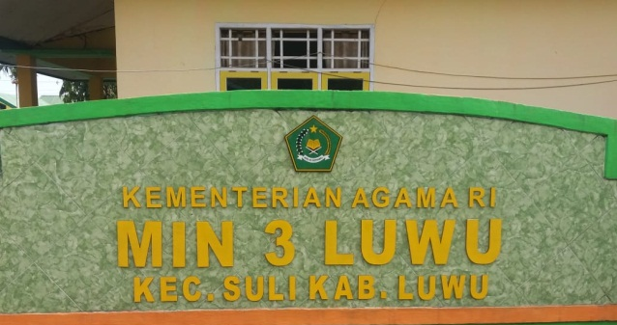
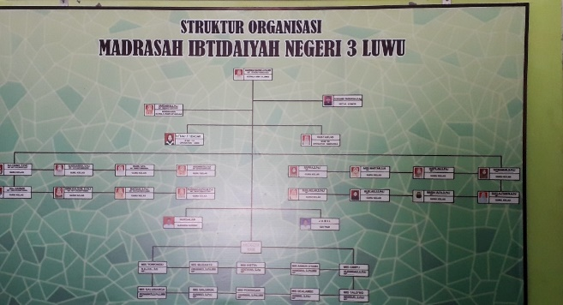

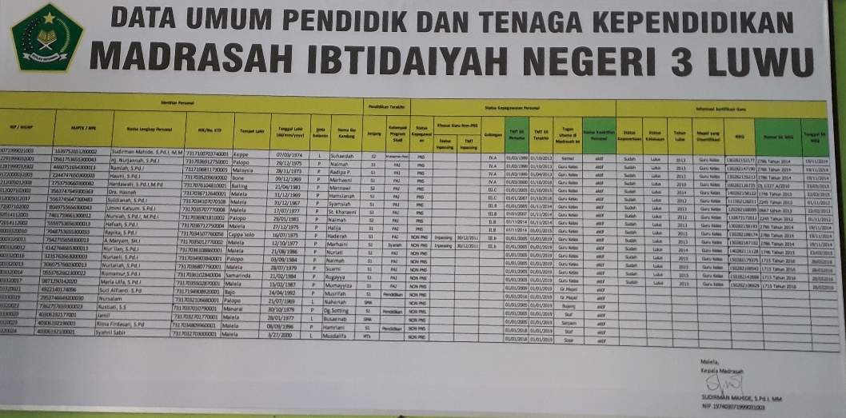

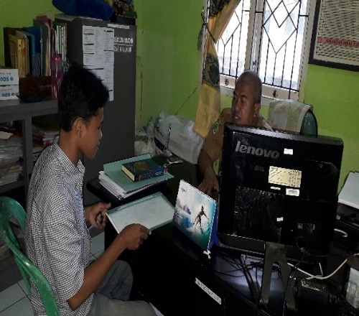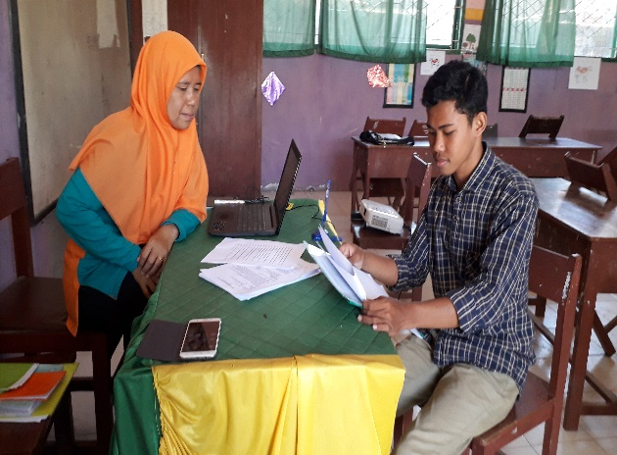

Budaya Madrasah melalui Pendekatan Struktural
Visi, Misi dan Tujuan Madrasah
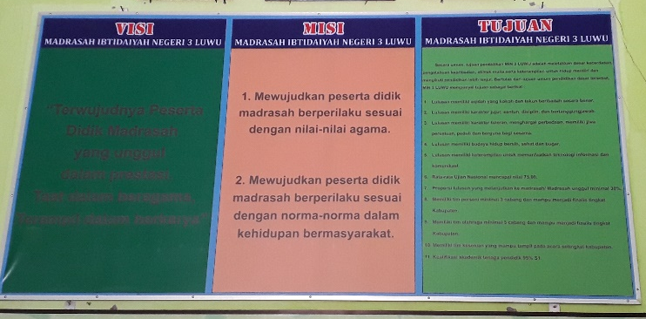
Peraturan dan Tata Tertib
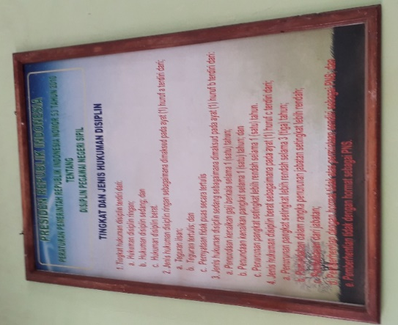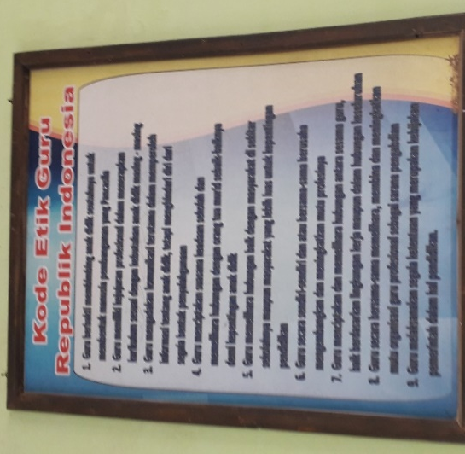

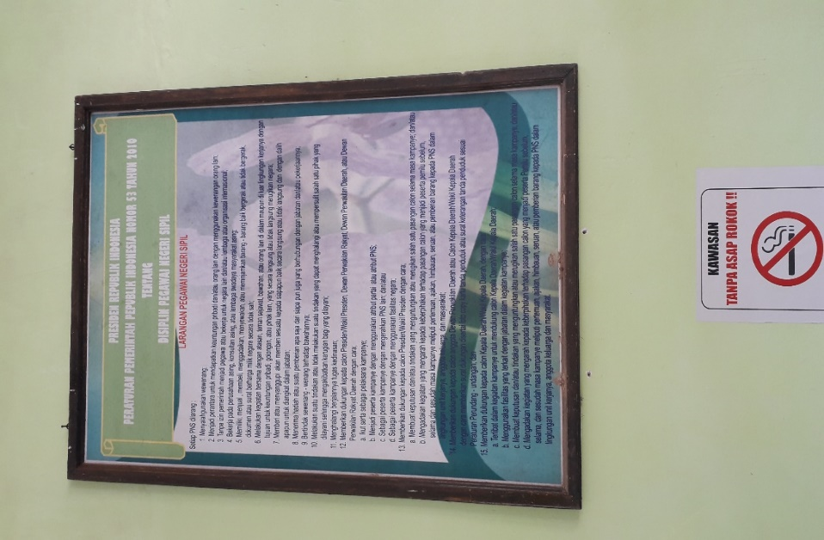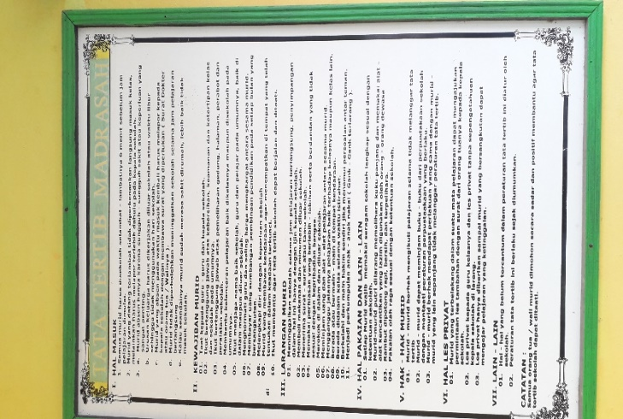
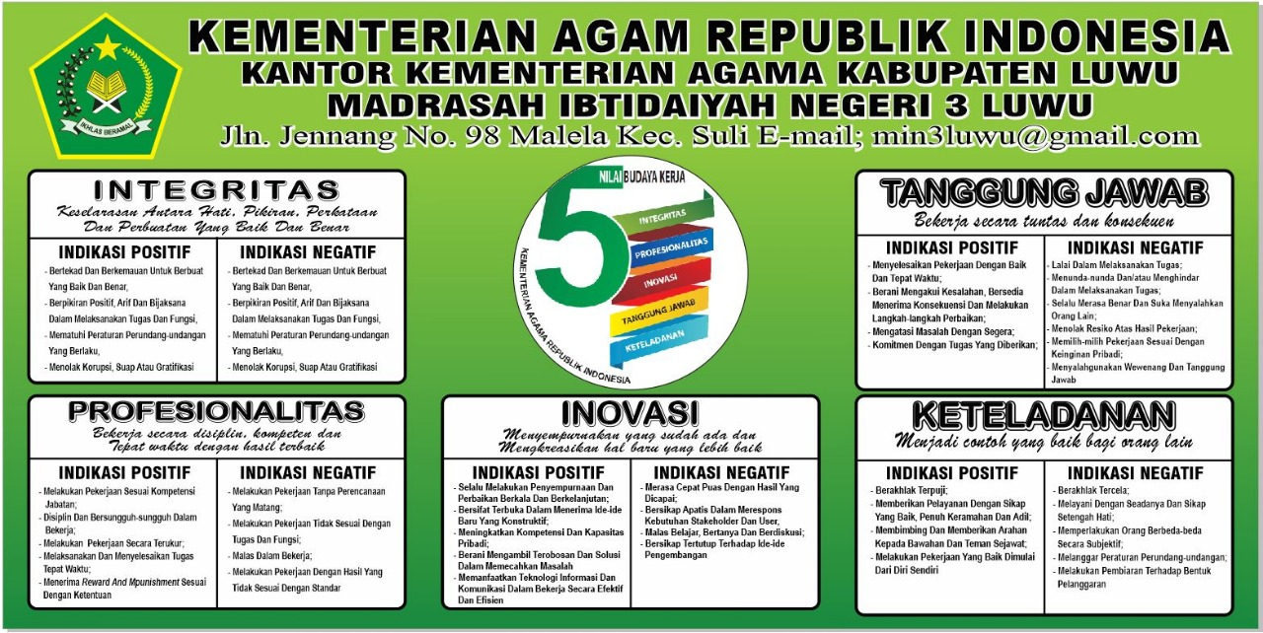

Kegiatan dan Program Madrasah
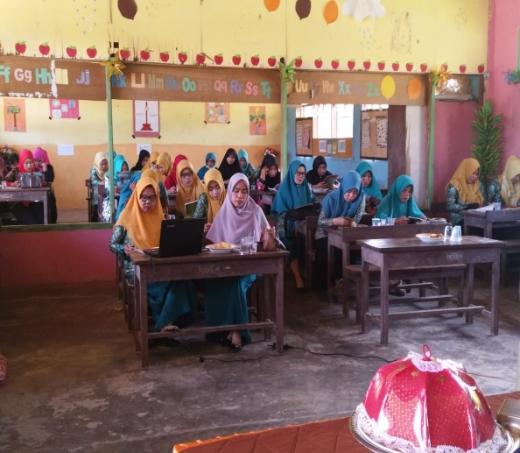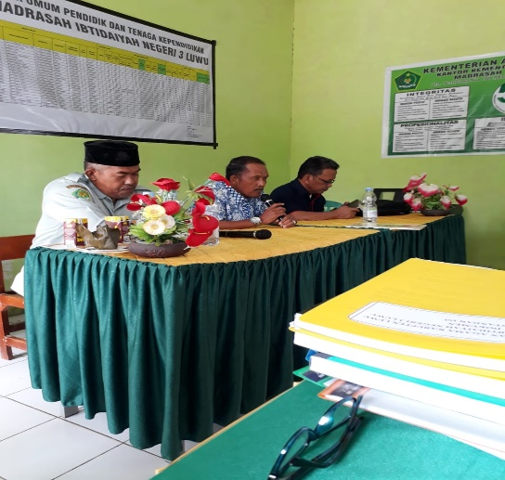
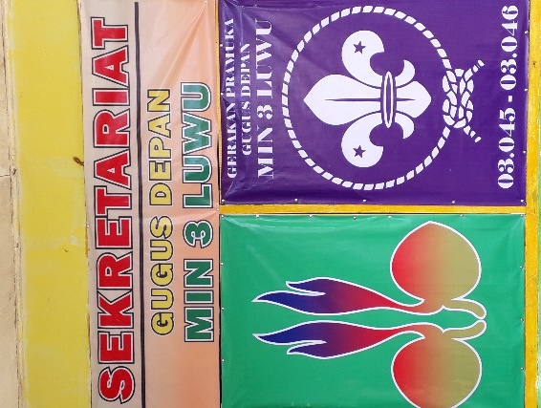
Budaya Madrasah melalui Pendekatan Kultural
Tradisi Madrasah
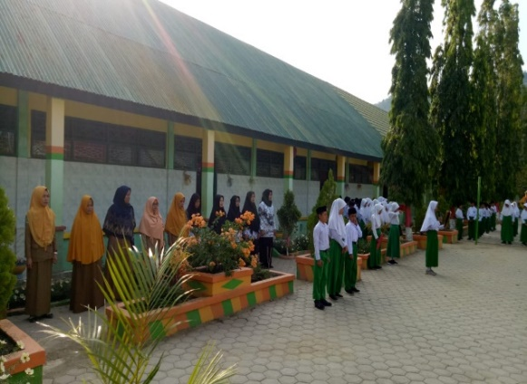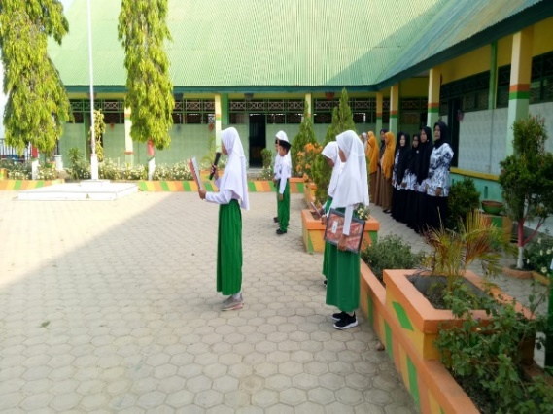

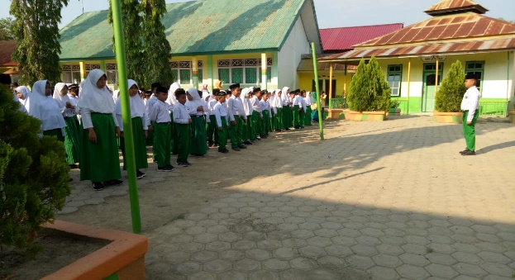

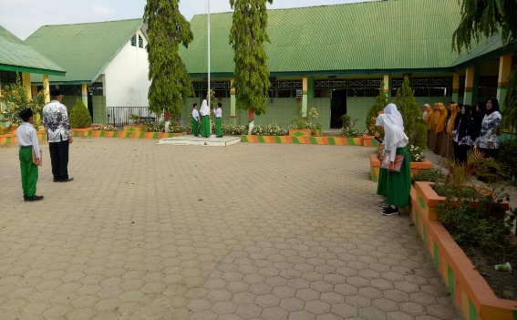

Kebiasaan Keseharian
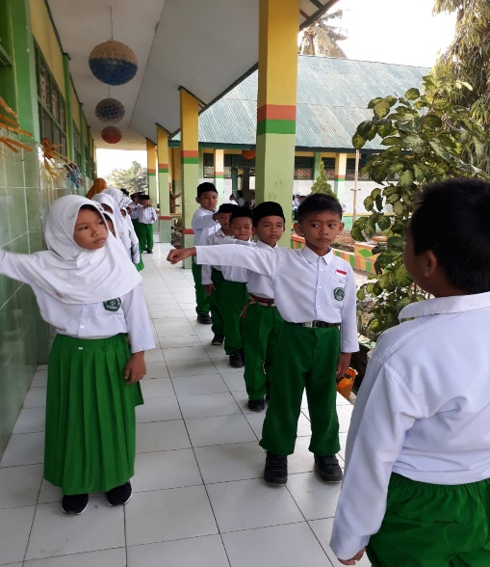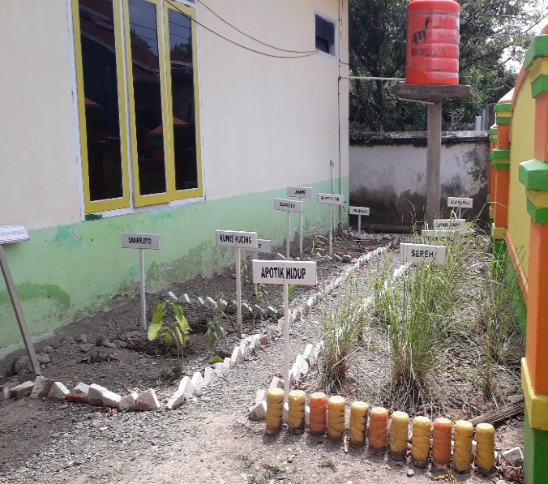
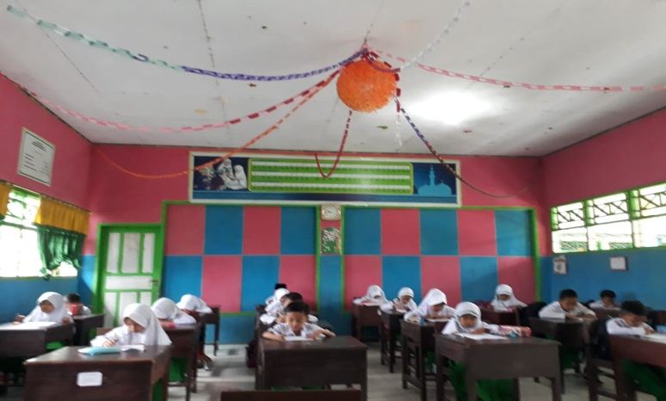

Simbol-Simbol Budaya
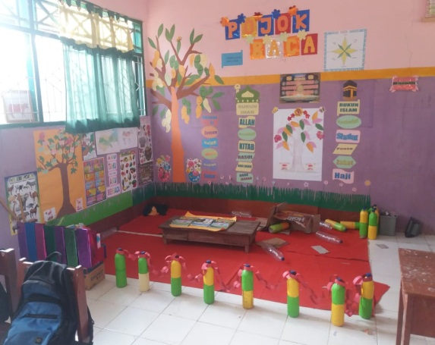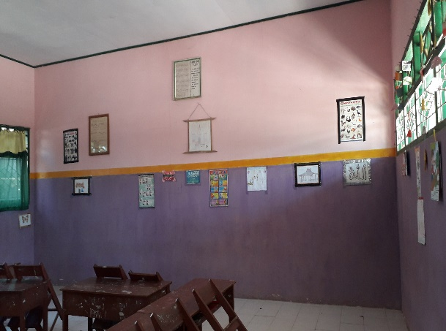
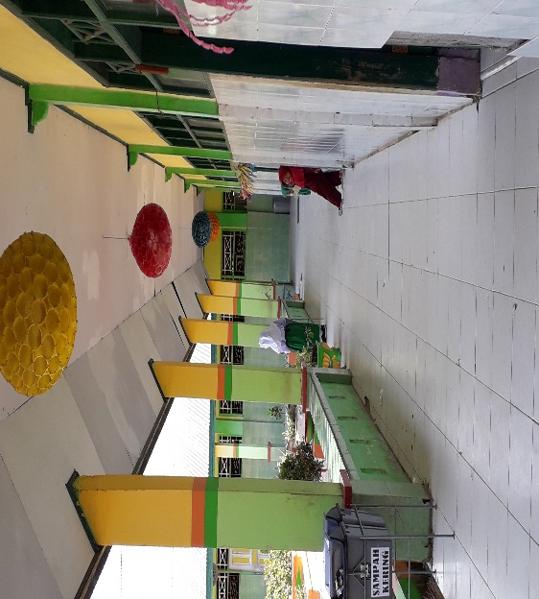

Lampiran 5. Persuratan
PERSURATAN

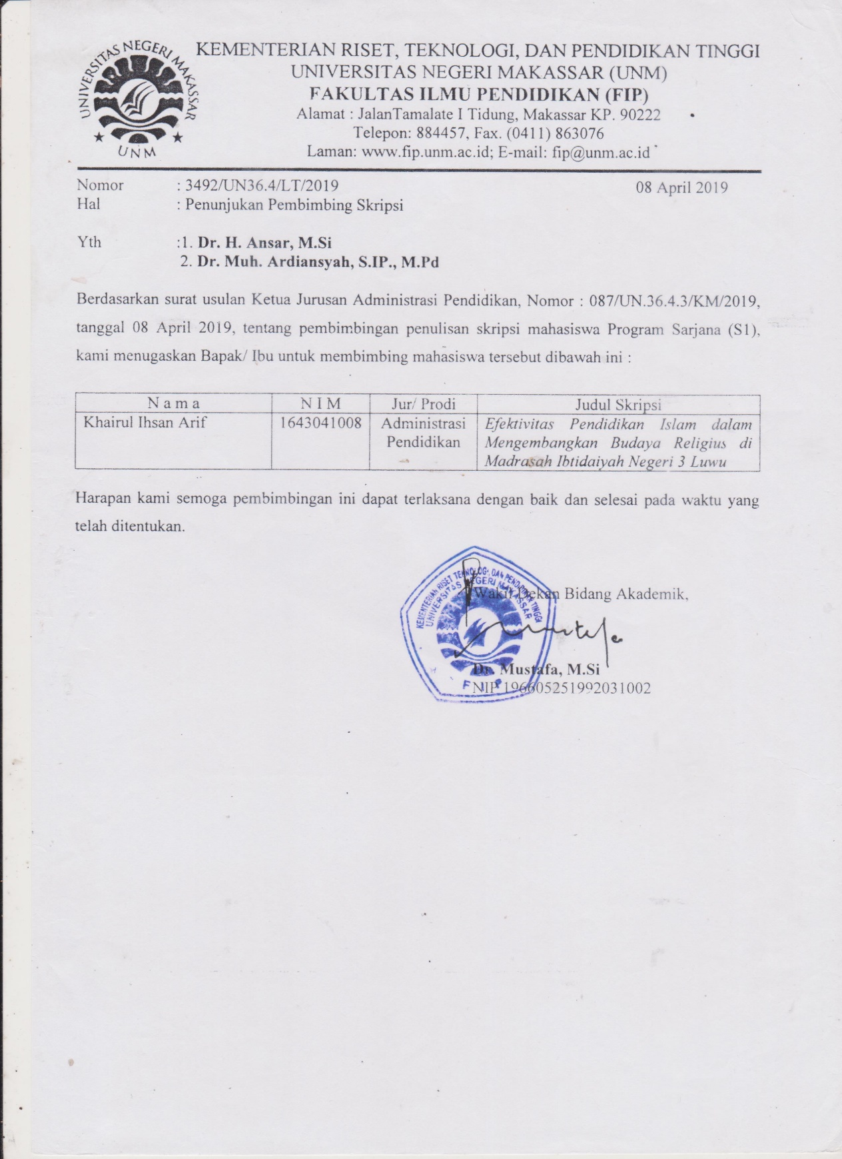
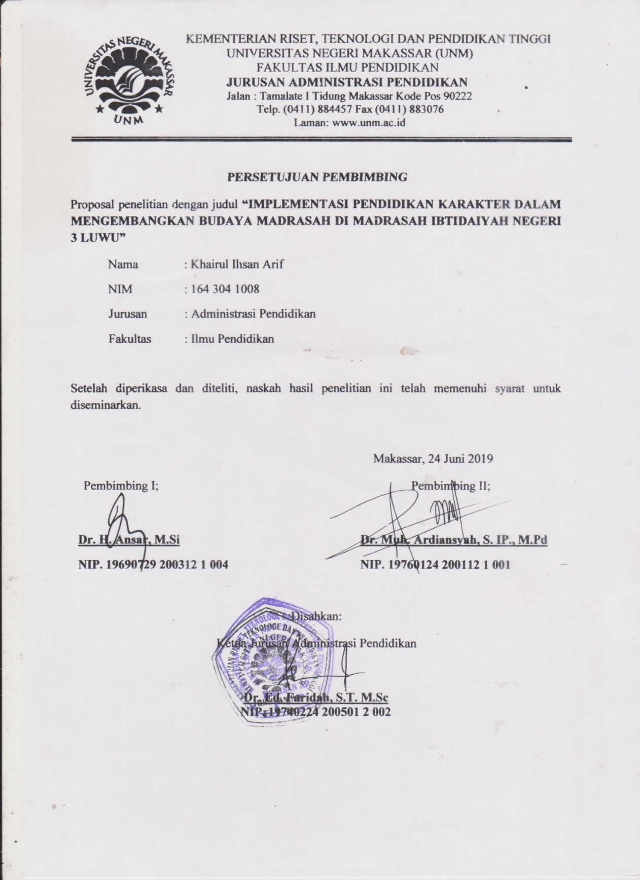
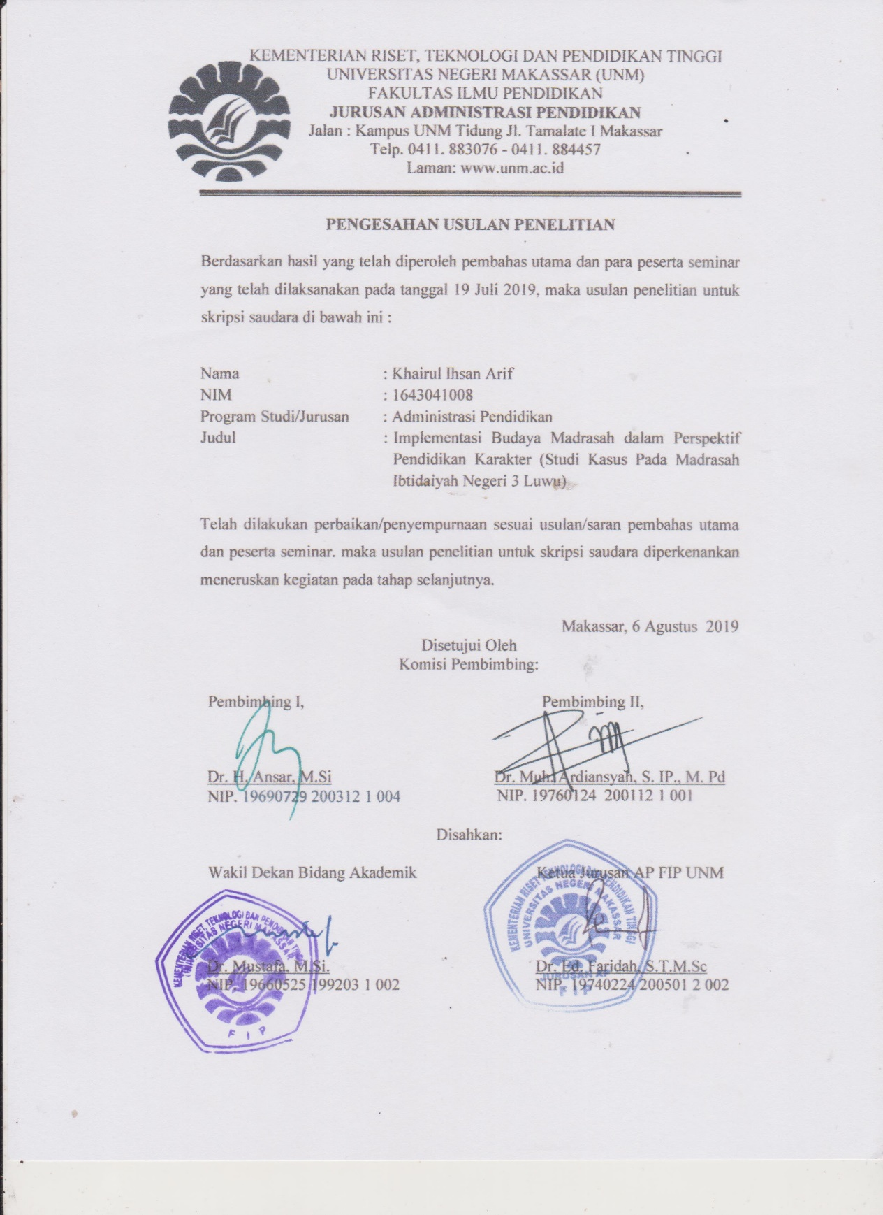
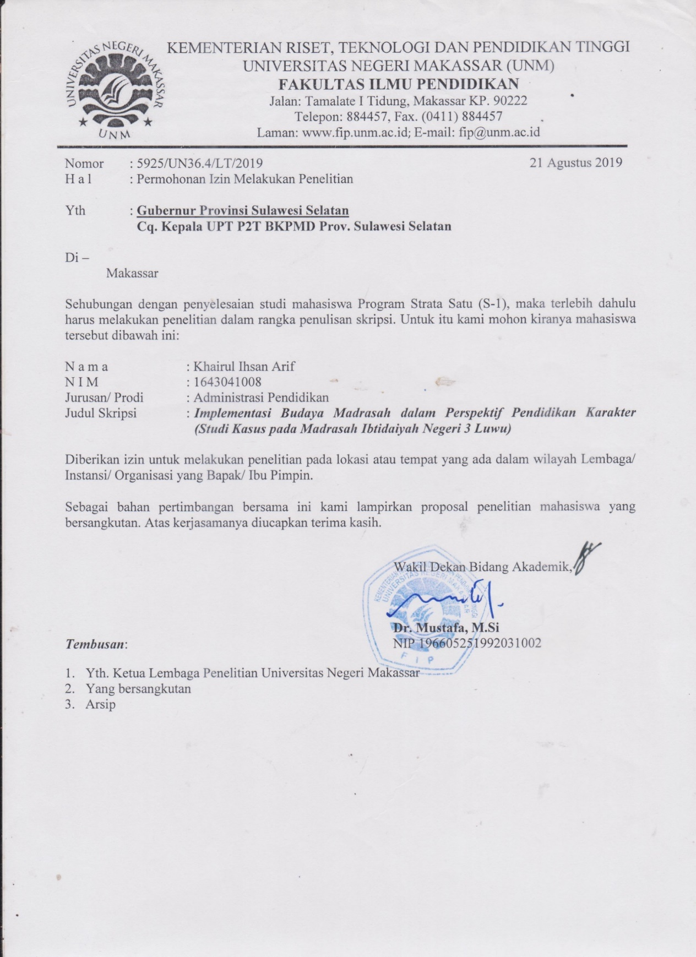
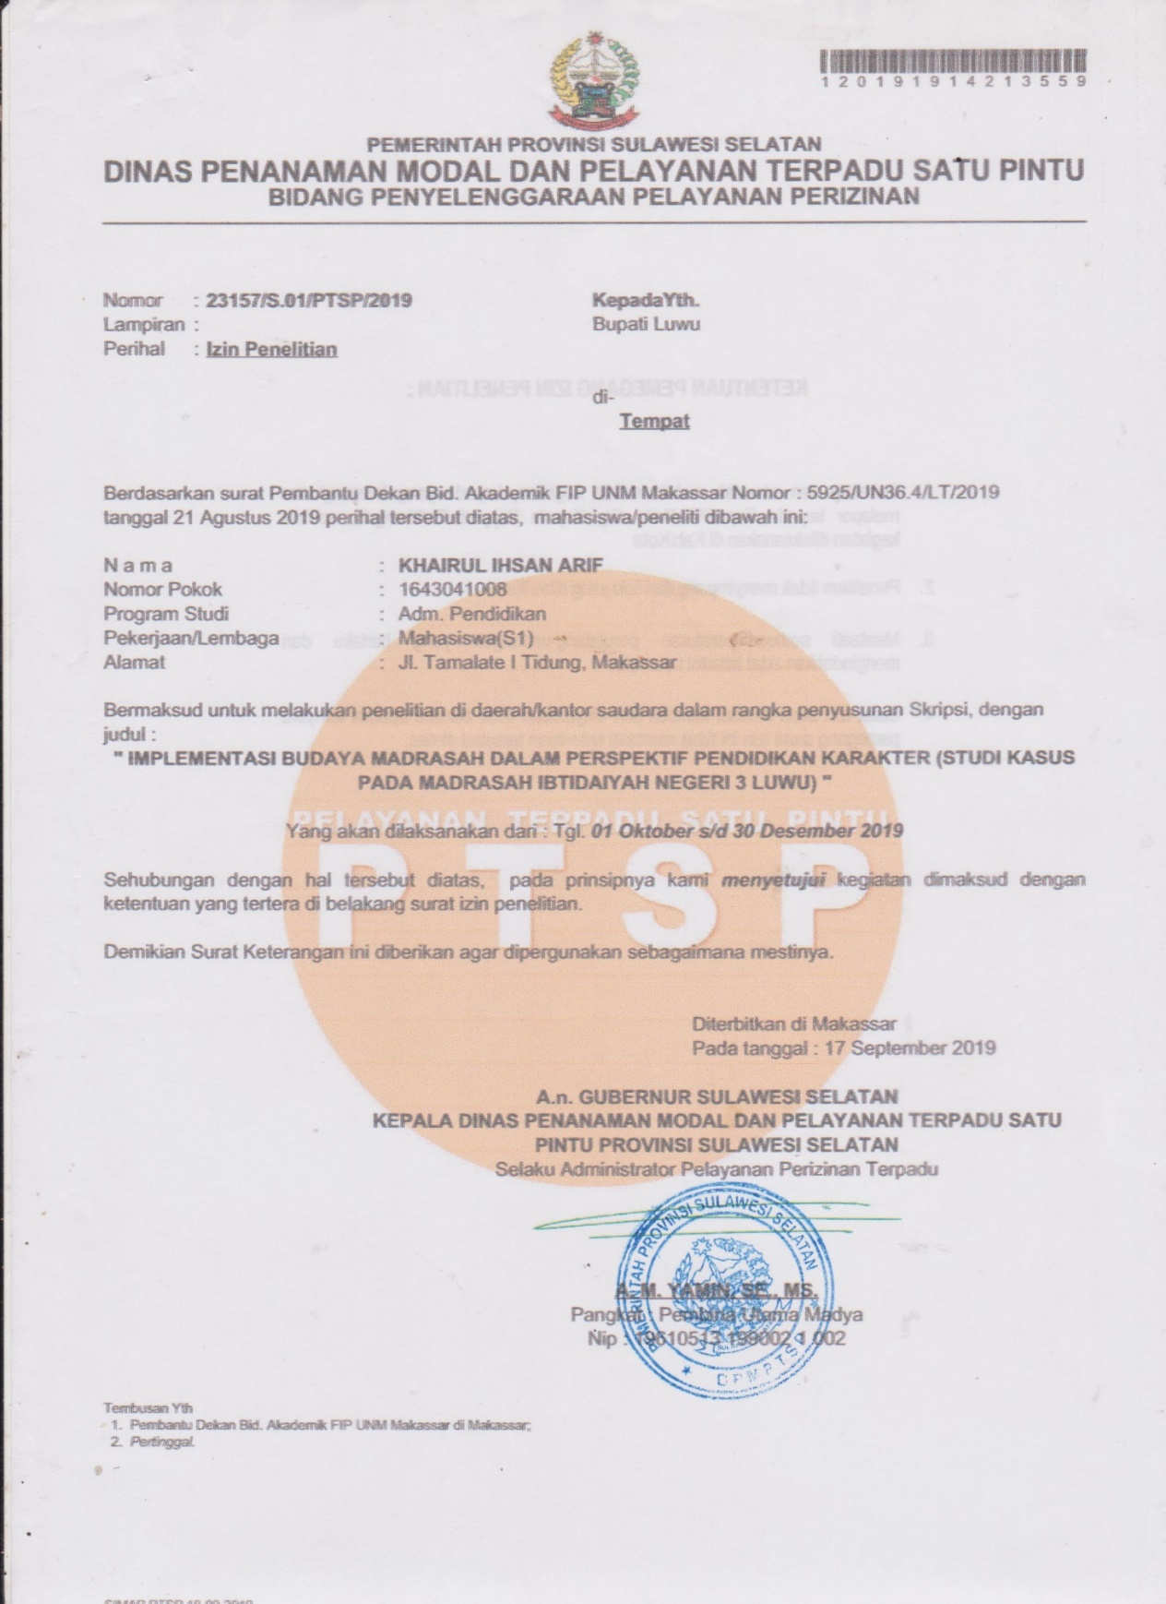
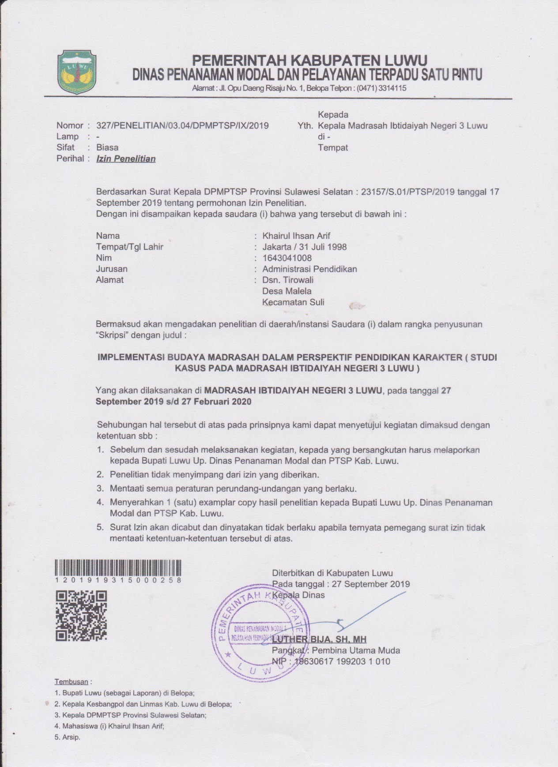

RIWAYAT HIDUP

Khairul Ihsan Arif, lahir di Jakarta pada tanggal 31 Juli 1998. Merupakan anak ketiga dari tiga bersaudara, pasangan Bapak
M. Arif dan Ibu Suldianah. Pendidikan yang pernah di tempuh yakni di SD Negeri 19 Malela pada tahun 2004-2010. Kemudian penulis melanjutkan pendidikan di SMPN Unggulan 3 Belopa pada tahun 2010-2013. Pada tahun yang sama, Selanjutnya penulis melanjutkan pendidikan di SMA Negeri 1 Belopa, dan tamat pada tahun 2016. Pada tahun 2016 penulis melanjutkan pendidikannya di Perguruan Tinggi Negeri yakni Universitas Negeri Makassar Fakultas Ilmu Pendidikan.
Kegiatan organisasi yang pernah penulis ikuti yaitu, (1) Anggota Bidang Kewirausahaan HIMA AP FIP UNM Periode 2017/2018, (2) Sekretaris Bidang Sosial dan Politik HIMA AP FIP UNM Periode 2018/2019, (3) Ketua Bidang Penelitian, Pengembangan dan Pembinaan Aggota (Kabid PPPA) Himpunan Mahasiswa Islam Komisariat FIP UNM periode 2018/2019, (4) Koordinatoor Fakultas Ikatan Pelajar Mahasiswa Indonesia Luwu Raya UNM periode 2017/2018, dilanjut 2018/2019 sampai periode 2019/2020.

